

**Tema**

HILOS EN DOTNET MOVIMIENTO DE PELOTAS

**Integrantes:**

Johao Morales

Maycol Tituaña

Alex Velástegui

**Tutor**

Ing. Eduardo Mauricio Campaña Ortega

MIS. MDU.CCNA. CCIA.

PhD. (c) Ingeniería de Software

PhD. (c) Seguridad Información

**Fecha**

18/01/2023

HILOS EN APLICACIONES DOTNET PRIMER PROYECTO

1. INTRODUCCIÓN 9

2. OBJETIVOS 9

*2.1* *OBJETIVO GENERAL* 9

*2.2* *OBJETIVOS ESPECÍFICOS* 9

3. MARCO TEÓRICO 10

*3.1* DOTNET (.NET) 10

**3.1.1** **LENGUAJES DE PROGRAMACIÓN EN DOTNET (.NET)** 11

**3.1.2 MODELOS DE APLICACIÓN EN DOTNET (.NET)** 12

**3.1.3. HERRAMIENTAS DE DOTNET (.NET) & EDITORES** 12

**3.1.4. VENTAJAS Y DESVENTAJAS DE DOTNET(.NET)** 13

**3.1.5. COMPONENTES DE LA ARQUITECTURA DOTNET (.NET)** 14

**3.1.6. ELEMENTOS DE DOTNET(.NET)** 16

**3.1.7. METODOS DE EXTENCIÓN** 16

3.2 HILOS 17

*3.2.1 VENTAJAS DEL USO DE THREADS* 17

*3.2.2 CÓMO CREAR HILOS EN C#* 17

*3.2.3 CÓMO TERMINAR UN HILO EN C#* 18

*3.2.4 UNIÓN DE THREADS EN C#* 19

*3.2.5 MULTITHREADING EN C#* 20

*3.2.6 CICLO DE VIDA Y ESTADOS DE UN HILO EN C#* 20

*3.2.7 ESTADOS DE LOS HILOS* 21

*3.2.8 CLASE THREAD* 21

Constructores clase Thread: 22

Métodos de la clase Thread: 22

Métodos de la clase Thread: 24

NOMBRAR UN HILO Y OBTENER EL NOMBRE DEL HILO ACTUAL EN C# 28

*3.2.9 C# | Prioridad de los hilos en Multithreading* 28

3.3. VISUAL STUDIO 2022 29

**3.3.1. CARACTERISITCAS DE VISUAL STUDIO 2022** 29

3.3.2. VENTAJAS Y DESVENTAJAS DE VISUAL STUDIO 2022 30

Ventajas 30

Desventajas 30

3.3.3. BENEFICIOS 31

3.3.4. PROYECTOS EN VISUAL STUDIO 2022 36

Selección de un tipo de plantilla 36

Configuración del nuevo proyecto 37

3.3.5. ARCHIVOS EN VISUAL STUDIO 2022 38

3.4. C# 38

¿Qué es C#? 38

3.4.1 CARACTERISTICAS C# 39

3.4.2. VENTAJAS Y DESVENTAJAS DE C# 40

Ventajas 40

Desventajas 40

3.4.3. ARCHIVO DE EXTENSION .CS 41

3.4.4. MÉTODOS SETTERS Y GETTERS 41

3.4.5. CONSTRUCTOR 42

Sintaxis del constructor 42

3.4.6. CONDICIONALES Y BUCLES 43

CONDICIONALES C# 43

BUCLES C# 45

3.4.7. EXPRESIONES Y OPERADORES 46

3.4.8. CLASES EN C# 48

3.5. HILOS 49

3.5.1. VENTAJAS Y DESVENTAJAS DE LOS HILOS 49

Ventajas 49

Desventajas 50

3.5.2. CICLO DE VIDA DE UN HILO 50

3.5.3. PROPIEDADES Y METODOS DE LA CLASE THREAD 50

3.5.4. SINCRONIZACIÓN DE HILOS 59

3.5.5. EXCEPCIONES EN HILOS 60

3.5.6. INTERRUPCIONES Y BLOQUEOS 61

3.5.7. CONSTRUCTORES 62

3.6. FRAMEWORK 63

3.7. SISTEMAS MONOTAREA Y MULTITAREA 63

Multitareas 63

Monotarea 64

3.8. PATRONES DE DISEÑO 64

3.8.1. MODELO – VISTA – CONTROLADOR (MVC) 64

3.9. NOMENCLATURA DE PROGRAMACIÓN 64

4. PARTE PRÁCTICA 65

4.1. CREACIÓN DEL PROYECTO 65

4.2. Video 168 67

4.3. EJECUCIÓN VIDEO 168 83

4.4. Video 169 84

4.5. EJECUCIÓN VIDEO 169 91

4.6. Video 170 92

4.6.1. CODIFICACIÓN DEL ARCHIVO PELOTAHILOS.CS 95

4.6.2. CODIFICACIÓN DEL ARCHIVO PELOTA.CS 98

4.6.3. CODIFICACIÓN DEL ARCHIVO MARCOREBOTE.CS 103

4.6.4. CODIFICACIÓN DEL ARCHIVO PROGRAM.CS 106

4.7. EJECUCIÓN VIDEO 170 107

5. CONCLUSIONES 108

6. RECOMENDACIONES 109

7. REFERENCIAS 110

**ÍNDICE DE FIGURAS**

Figura 1. Logotipo de .NET 10

Figura 2.Ejemplo de código C# 11

Figura 3. Ejemplo de código F# 11

Figura 4. Ejemplo de código Visual Basic 12

Figura 5. Concepto de Hilo 17

Figura 6. Múltiples hilos 17

Figura 7. Diagrama de transición de estado de un Hilo 21

Figura 8. Ciclo de vida y estados de un Hilo en C# 22

Figura 9. Logotipo de Visual Studio 2022 29

Figura 10. Ejemplos de sugerencias de código 31

Figura 11. Herramienta de Diagnostico 32

Figura 12. Análisis de código 32

Figura 13. Versiona miento (Características Git) 33

Figura 14. Colaboración en tiempo real 33

Figura 15. Implementación de Azure 34

Figura 16.Toolbox 34

Figura 17. Herramienta de generación de perfiles 35

Figura 18. Herramienta SQL 35

Figura 19. Página de inicio de proyectos 36

Figura 20. Creación de proyecto mediante teclas rápidas 36

Figura 21. Ventana de plantillas Visual Studio 2022 37

Figura 22.Ventana de configuración de proyectos 37

Figura 23. Ventana de configuración de proyectos (información adicional) 38

Figura 24. Descripción de aspectos de C# 39

Figura 25. Ejemplo 1 getters y setters 41

Figura 26. Ejemplo 2 getters y setters 42

Figura 27. Ejemplo 3 getters y setters 42

Figura 28.Sintaxis de un constructor C# 42

Figura 29. Ejemplo constructor C# 43

Figura 30. Ejemplo condicional IF 43

Figura 31. Ejemplo condicional IF-ELSE 44

Figura 32. Ejemplo condicional IF-ELSE-IF 44

Figura 33. Ejemplo condicional Switch 45

Figura 34. Ejemplo 1 bucle while 45

Figura 35. Ejemplo 2 bucle while 46

Figura 36. Ejemplo bucle for 46

Figura 37. Operadores de C# 47

Figura 38. Ejemplo expresiones de cadenas interpoladas 47

Figura 39.Ejemplo expresiones lambda 48

Figura 40. Ejemplo expresiones de consulta 48

Figura 41. Ejemplo sintaxis de la clase 49

Figura 42. Ejemplo de la sintaxis de hilos 49

Figura 43. Ciclo de vida de un Hilo 50

Figura 44. Ejemplo Monitor.Exit C# 59

Figura 45. Sincronización de Hilos C# 60

Figura 46. Ejemplo de bloqueo con hilos en C# 62

Figura 47. Interrupciones y Bloqueos 62

Figura 48. Representación de ejecución de 4 procesos 63

Figura 49. Ejemplos de las nomenclaturas de programación 65

Figura 50. Logotipo identificativo de Visual Studio 2022 65

Figura 51. Creación de un proyecto 66

Figura 52. Plantilla aplicación de Windows Forms App 66

Figura 53. Configuración de nuevo proyecto 67

Figura 54. Selección de versión Framework 67

Figura 55. Primera vista del proyecto creado 68

Figura 56. Pasos para crear paquete 68

Figura 57. Nombramiento de paquetes según modelo MVC 69

Figura 58. Pasos para crear un archivo .cs 70

Figura 59. Selección de archivo a crear 70

Figura 60. Selección de Rename 71

Figura 61.Renombramiento de clase creada 71

Figura 62. Estructura de proyecto 72

Figura 63. Código de PelotaModelo.cs 72

Figura 64. Codificación de PelotaControlador.cs 73

Figura 65. Código de HiloControlador.cs 75

Figura 66. Vista de la interfaz principal 76

Figura 67. Pasos para ver código de PelotaVista.cs 77

Figura 68. Código de PelotaVista.cs 78

Figura 69. Código de PelotaVista.Designer.cs 80

Figura 70. Código de Program.cs 82

Figura 71. Paso para la ejecución del proyecto. 83

Figura 72. Interfaz sin iniciar los hilos 83

Figura 73. Interfaz ejecutando 3 hilos 84

Figura 74. Proyecto video 169 84

Figura 75. Función Stop() dentro de HiloControlador.cs 85

Figura 76. Función btnDetener_Clic en PelotaVista.cs 86

Figura 77. Inicialización del Botón Detener en PelotaVista.Designer.cs 88

Figura 78. Creación del Botón Detener en PelotaVista.Designer.cs 88

Figura 79. Paso para la ejecución del proyecto. 90

Figura 80. Interfaz sin iniciar los hilos 91

Figura 81. Interfaz ejecutando 3 hilos y pausando la ejecución de los mismos 92

Figura 82. Logotipo identificativo de Visual Studio 92

Figura 83. Creación de un nuevo proyecto en Visual Studio 93

Figura 84. Crear un proyecto nuevo en Visual Studio 93

Figura 85. Nombrando proyecto 94

Figura 86. Agregar nuevas carpetas 94

Figura 87. Estructura MVC en Dotnet 95

Figura 88. Crear nuevo archivo PelotaHilos .cs 95

Figura 89. Nombrar nuevo archivo PelotaHilos.cs 96

Figura 90. Codificación del archivo PelotaHilos.cs 96

Figura 91. Crear nuevo archivo Pelota .cs 98

Figura 92. Nombrar nuevo archivo Pelota.cs 99

Figura 93. Codificación del archivo Pelota.cs 99

Figura 94. Crear nuevo archivo MarcoReborte .cs 103

Figura 95. Nombrar nuevo archivo MarcoRebote.cs 104

Figura 96. Componentes del archivo MarcoRebote.cs 104

Figura 97. Interfaz de la vista MarcoRebote.cs 104

Figura 98. Código del archivo MarcoRebote.cs 105

Figura 99. Codificación del archivo Program.cs 106

Figura 100. Ejecucion Video 170 Parte 1 107

Figura 101. Ejecucion Video 170 Parte 2 107

**INDICE DE TABLAS**

Tabla 1. Modelos de aplicación en DotNet 12

Tabla 2. Herramientas & Editores para DotNet 13

Tabla 3. Clases para el uso de Hilos en C# 18

Tabla 4. Constructores de la clase Thread en .NET 22

Tabla 5. Métodos de la clase Thread en .NET 22

Tabla 6.Métodos de la clase Thread en .NET 24

Tabla 7. Propiedades de un hilo en la clase Thread 51

Tabla 8. Métodos de un hilo en la clase Thread 51

Tabla 9. Excepciones en Hilos 61

Tabla 10. Constructores de la clase Thread 63

Tabla 11. Código de PelotaModelo.cs 72

Tabla 12. Código de PelotaControlador.cs 74

Tabla 13. Código de HiloControlador.cs 75

Tabla 14. Código de PelotaVista.cs 78

Tabla 15. Código de PelotaVista.Designer.cs 80

Tabla 16. Código de Program.cs 82

Tabla 17. Código de HiloControlador.cs 85

Tabla 18. Código PelotaVista.cs 86

Tabla 19. Código de PelotaVista.Designer.cs 88

Tabla 20. Código del archivo PelotaHilos.cs 96

Tabla 21. Código del archivo Pelota.cs 99

Tabla 22. Codificación del archivo EncuestaController.cs 105

Tabla 23. Código del archivo Program.cs 106

# INTRODUCCIÓN

En la informática hace no muchos años las instrucciones de programación eran individuales desde entonces, los ordenadores se han vuelto cada vez más potentes y eficaces a la hora de realizar el trabajo que hace posible la ejecución de los programas. Las computadoras de hoy en día pueden hacer muchas cosas a la vez (o hacer creer muy eficazmente que así es). Cuando se empaqueta el trabajo en serie, se está pidiendo al computador que lo ejecute con un rendimiento reducido. Si todos nuestros programas se ejecutan así, es muy probable que no se esté utilizando nuestro computador al máximo de sus capacidades.

Una de esas capacidades es que un sistema informático pueda realizar multitareas. Hoy en día, suele ser útil considerar nuestro programa como una colección de subtareas ya que así los procesos se pueden ejecutar simultáneamente en un único procesador, con esto se verá un aumento del rendimiento.

Los programas que hemos creado en nuestra formación han sido programas monotarea. Lo que significa que estos programas son capaces de ejecutar una tarea a la vez. Además, por monotarea se entiende que sólo permiten una tarea a la vez por usuario. Puede darse el caso de un sistema multiusuario y monotarea, en el cual se admiten varios usuarios al mismo tiempo, pero cada uno de ellos puede estar haciendo solo una tarea a la vez.

Mientras que los programas multitareas son aquellos que permite al usuario estar realizando varias labores al mismo tiempo. Por ejemplo, puede estar editando el código fuente de un programa durante su depuración mientras compila otro programa, a la vez que está recibiendo correo electrónico en un proceso en background. Es común encontrar en ellos interfaces gráficas orientadas al uso de menús y el ratón, lo cual permite un rápido intercambio entre las tareas para el usuario, mejorando su productividad.

# OBJETIVOS

## *OBJETIVO GENERAL*

Comprender y analizar el funcionamiento de monotarea y multitarea en DotNet (.Net), a partir del uso del patrón de diseño MVC con el fin de aprender su funcionamiento e implementación.

## *OBJETIVOS ESPECÍFICOS*

* Conocer y codificar ejercicios Thread en el entorno .Net mediante el cual se lograrán conocer sincronizaciones de los hilos a partir del patrón de diseño MVC.
* Aprender los diferentes estados de los hilos, mediante una codificación en el entorno de DotNet, utilizando el patrón de diseño MVC.
* Comprender la importancia que tiene las condicionales al trabajar con hilos según se requiera.

# MARCO TEÓRICO

## DOTNET (.NET)



Figura 1. Logotipo de .NET

.NET es una plataforma para desarrolladores gratuita, multiplataforma y de código abierto diseñada para compilar muchos tipos de aplicaciones diferentes. .NET se basa en un entorno de ejecución de alto rendimiento que muchas aplicaciones a gran escala usan en producción [1].

#### Aplicaciones en la nube

* Aplicaciones nativas de la nube
* Aplicaciones de consola
* Funciones sin servidor en la nube
* Aplicaciones web, API web y microservicios

#### Aplicaciones cliente multiplataforma

* Aplicaciones de escritorio
* Juegos
* Aplicaciones móviles

#### Aplicaciones de Windows

* Aplicaciones de escritorio de Windows
  + Windows Forms
  + Windows WPF
  + Plataforma universal de Windows (UWP)
* Servicios de Windows

#### Otros tipos de aplicación

* Aprendizaje automático
* Internet de las cosas (IoT)

### **LENGUAJES DE PROGRAMACIÓN EN DOTNET (.NET)**

.NET puede escribir aplicaciones en C#M F# o Visual Basic.

C#: C# (pronunciado " C sharp") es un lenguaje de programación sencillo, moderno, orientado a objetos y con seguridad de tipos. Sus raíces en la familia de lenguajes C hacen que C# resulte inmediatamente familiar a los programadores de C, C++, Java y JavaScript [2].

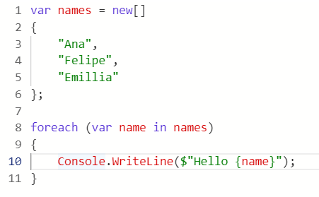

Figura 2.Ejemplo de código C#

F#: F# (se pronuncia "F sharp") es un lenguaje de programación que facilita la escritura de código conciso, sólido y con buen rendimiento [2].

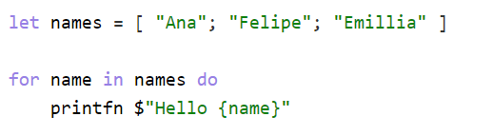

Figura 3. Ejemplo de código F#

Visual Basic: Visual Basic es un lenguaje accesible con una sintaxis sencilla para crear aplicaciones seguras y orientadas a objetos [2].

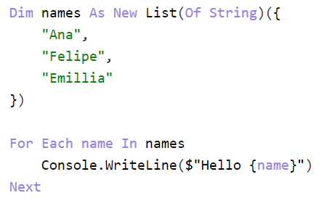

Figura 4. Ejemplo de código Visual Basic

### **3.1.2 MODELOS DE APLICACIÓN EN DOTNET (.NET)**

Puede compilar muchos tipos de aplicaciones con .NET. Para ayudarle a crear aplicaciones más rápido, los modelos de aplicación se basan en las bibliotecas base. Existe una gran variedad de modelos de aplicaciones en DotNet como se muestra en la Tabla 1.

Tabla 1. Modelos de aplicación en DotNet

|  |  |
| --- | --- |
| WEB | Compile aplicaciones y servicios web para Windows, Linux, macOS y Docker [1]. |
| MÓVIL | Use un único código base para compilar aplicaciones móviles nativas para iOS, Android y mucho más [1]. |
| ESCRITORIO | [Cree aplicaciones nativas para Windows y macOS o cree aplicaciones que se ejecuten en cualquier lugar con tecnologías web](https://dotnet.microsoft.com/es-es/apps/desktop) [1]. |
| MICROSERVICIOS | Cree microservicios implementables de forma independiente que se ejecuten en contenedores de Docker [1]. |
| NUBE | Usa los servicios existentes en la nube o crea e implementa los tuyos propios [1]. |
| APRENDISAJE AUTOMATICO | Agrega a tus aplicaciones algoritmos de visión, procesamiento de voz, modelos predictivos y mucho más [1]. |
| DESARROLLO DE JUEGOS | Desarrolla juegos en 2D y 3D para los equipos de escritorio, los teléfonos y las consolas más populares [1]. |
| INTERNET DE LAS COSAS | Cree aplicaciones de IoT, con compatibilidad nativa con Raspberry Pi y otros equipos de placa única [1]. |

### **3.1.3. HERRAMIENTAS DE DOTNET (.NET) & EDITORES**

La familia de productos Visual Studio proporciona una excelente experiencia de desarrollo de .NET en Windows, Linux, and macOS. Por lo que cuenta con Visual Studio Marketplace que tiene miles de extensiones de editor de Microsoft y otras. Si prefiere usar un editor diferente, hay complementos y herramientas de línea de comandos de .NET para muchos editores populares [1].

Tabla 2. Herramientas & Editores para DotNet

|  |  |  |
| --- | --- | --- |
| HERRAMIENTAS & EDITORES | LOGOTIPO | DESCRIPCIÓN |
| VISUAL STUDIO |  | Entorno de desarrollo integrado (IDE) completo en Windows para compilar todos los tipos de aplicaciones .NET [3]. |
| VISUAL STUDIO CODE |  | Desarrolle en Linux, macOS o Windows para crear sitios web y servicios multiplataforma. Instale la extensión C# para obtener la mejor experiencia [3]. |
| Visual Studio para Mac |  | Compile aplicaciones nativas de Android, iOS, macOS y Windows con .NET MAUI, además de sitios web y servicios con ASP.NET Core [3]. |
| OmniSharp |  | Desarrollo multiplataforma de .NET en editores como Atom, Brackets, Legible Text, Emacs y Vim [3]. |
| JetBrains Rider |  | IDE de .NET multiplataforma creado con tecnología IntelliJ y ReSharper. Ofrece compatibilidad con aplicaciones .NET y .NET Core en todas las plataformas [3]. |
| CLI de .NET |  | La interfaz de la línea de comandos (CLI) viene con el SDK de .NET para desarrollar sitios web y servicios multiplataforma en Linux, macOS y Windows [3]. |

### **3.1.4. VENTAJAS Y DESVENTAJAS DE DOTNET(.NET)**

Ventajas

* **Capacidad de combinación con otros lenguajes:** ASP.NET te ofrece todo lo necesario para que desarrolles aplicaciones web, redes sociales, webs empresariales y sistemas de gestión de contenido (CMS). Ello se debe a que te permite combinar su marco de desarrollo con XML, PHP y HTML para qué crees webs interactivas con éxito y con un mantenimiento nada complicado [4].
* **Cuenta con soporte continuo:** es una solución efectiva que te ofrece soporte actualizado por Microsoft para que programes con las últimas funciones [4].
* **Tiene soporte MVC:** se trata del modelo vista controlador y es una arquitectura que separa la sección de desarrollo web de la interfaz de diseño. Esto te otorga mayor flexibilidad a la hora de trabajar en equipo, ya que mientras unos desarrollan código otros se dedican al diseño, sin que ninguno tenga que interrumpirse. Esto te ofrece escalabilidad y facilidad para ejecutar el mantenimiento del programa desarrollado [4].
* **Formularios web:** es un marco de desarrollo que te permite crear aplicaciones web sencillas dentro de tus páginas. Tiene la ventaja de que desarrollas el código en una interfaz que posee la misma apariencia del producto final. También te da control para llevar a cabo grandes proyectos sin utilizar tanto código [4].
* **Acceso a funcionalidades del .net framework:** significa que te facilita el trabajo con webservices, bases de datos, criptografía, entre otros recursos [4].
* **Comunicación estable con base datos SQL Server:** te permite trabajar de manera cómoda con el sistema de gestión de bases de datos SQL Server ya que se conecta de manera óptima.
* **Solo se compila el ejecutable:** significa que solo el producto final (programa desarrollado) es el que debes compilar para su ejecución [4].

Desventajas

* **Menor rendimiento en comparación a Linux:** el rendimiento y velocidad del sistema de archivos NTFS (New Technology System) de Microsoft Windows es menor comparado con el sistema de archivos de Linux [4].
* **Plataforma específica de desarrollo:** ASP.NET necesita que desarrolles tu programación desde el Entorno de Desarrollo Integrado (IDE) Visual Studio. Sin embargo, otros marcos de desarrollo tienen mayor flexibilidad en este aspecto, por ejemplo, PHP que te permite desarrollar desde cualquier editor de texto (Bloc de notas, Atom, etc.) [4].
* **No es multiplataforma:** este marco de desarrollo funciona solo con el sistema operativo Windows y presenta muchos problemas de compatibilidad con el resto de sistemas operativos. Para trabajar sin problemas, necesitas tener una PC con capacidad de trabajo en dicho sistema e instalar el servidor IIS de Microsoft. No obstante, esta limitación es un punto en contra, ya que otros sistemas de desarrollo se ejecutan en Linux, Windows o derivados de Mac OS. [4].
* **Mayor tiempo de desarrollo:** aunque solo necesitas compilar el programa que vas a ejecutar, esto te lleva más tiempo en comparación con otros marcos de desarrollo. Asimismo, le agrega más tiempo a todo el proceso de elaborar una solución web. [4].
* **Escaso soporte comunitario:** aunque ASP.NET cuenta con actualizaciones de seguridad constantes, no tiene foros de ayuda de colaboración desinteresada lo suficientemente amplios para colaborar en el desarrollo web [4].
* **Elevado consumo de recursos:** el uso de ASP.NET necesita muchos recursos para su correcto funcionamiento y compilación de recursos programados, ello significa más memoria ram y velocidad de procesamiento del CPU [4].

### **3.1.5. COMPONENTES DE LA ARQUITECTURA DOTNET (.NET)**

Estos componentes juegan un papel importante en el desarrollo de aplicaciones, se los puede clasificar en:

#### Implementaciones

.NET Framework está dividido en diferentes subcategorías y categorías de programas y, por lo tanto, contiene diferentes modelos de ejecución entre los que el usuario debe elegir al desarrollar el software. La base del desarrollo es la biblioteca de clases, que ha estado disponible en general como fuente compartida desde 2014. La llamada biblioteca de clases base permite el desarrollo de aplicaciones no sólo para entornos Windows, sino también para plataformas como Android o MacOS [5].

Esta plataforma de desarrollo se utiliza normalmente para crear aplicaciones de windows, windows movile, windows server, etc con Asp.net, WPF y Windows Forms

Por otro lado, .NET Core es una nueva alternativa que se separó por primera vez del .NET Framework en 2015. Debido a la mejora de la modularidad y a la portabilidad aún más sencilla del software a plataformas que no sean de Microsoft, .NET Core es particularmente apreciado por muchos desarrolladores [5].

#### .NET Standard Library

Otro de los componentes que formaban parte de la arquitectura era la biblioteca de clases portable PCL. Con ella se podía compartir el código entre varios proyectos específicos de la plataforma, tanto en IOS, Android, Windows y Windows Phone [5].

Pero, las PCL presentaban muchas desventajas de compatibilidad entre implementaciones. Para ello, los desarrolladores crearon la API .NET Standard Library. Se trata de una fusión de las bibliotecas base y PCL compatible con todas las implementaciones [5].

En la actualidad, con la última versión de Visual Studio en 2017, las PCL quedaron obsoletas y borradas del sistema, así como las bibliotecas base de cada implementación. En su lugar fueron reemplazadas por .NET Standard Library [5].

También, existen otras API suplementarias que son específicas de los sistemas operativos en los que se ejecuta.

#### Entorno en Tiempo de Ejecución

Una de las partes relevantes de la arquitectura es el Entorno en Tiempo de Ejecución, que como su nombre indica es donde se ejecuta el programa administrado o el intervalo de tiempo en el que un software se ejecuta en un sistema operativo. Según la implementación utilizada [5]:

* + .NET framework: CLR (Common Language Runtime).
  + .NET Core: Core CLR (CoreCommon Language Runtime).
  + Xamarin: entorno de implementación Mono.
  + UWP: .NET Native.

#### Infraestructura Común

Siguiendo con los componentes de la arquitectura, encontramos la Infraestructura Común donde están los lenguajes de programación: C#, F#, VB y el motor de compilación Ms Build para compilar los proyectos [5].

#### Herramientas de Desarrollo

Finalmente, otro componente son las Herramientas de Desarrollo para la creación de aplicaciones web o móviles en los diferentes sistemas operativos mencionados [5]:

* + Administrador de paquetes para microsoft: Nuget.
  + Entorno de desarrollo integrado (IDE): Visual Studio, Xamarin Studio, Visual Studio para Mac, JetBrains Rider.
  + Editores de Código: Visual Studio Code y Plugin OmniShar.

### **3.1.6. ELEMENTOS DE DOTNET(.NET)**

.NET Framework consta de dos componentes principales: Common Language Runtime (CLR) y la biblioteca de clases de .NET Framework. Common Language Runtime es el fundamento de .NET Framework. El tiempo de ejecución se puede considerar como un agente que administra el código en tiempo de ejecución y proporciona servicios centrales, como la administración de memoria, la administración de subprocesos y la comunicación remota, al tiempo que aplica una seguridad de tipos estricta y otras formas de especificación del código que promueven su seguridad y solidez. De hecho, el concepto de administración de código es un principio básico del motor en tiempo de ejecución. El código destinado al tiempo de ejecución se denomina código administrado, a diferencia del resto de código, que se conoce como código no administrado. La biblioteca de clases es una colección completa orientada a objetos de tipos reutilizables que se puede emplear para desarrollar aplicaciones que abarcan desde las tradicionales herramientas de interfaz gráfica de usuario (GUI) o de línea de comandos hasta aplicaciones basadas en las innovaciones más recientes proporcionadas por ASP.NET, como formularios Web Forms y servicios web XML [6].

### **3.1.7. METODOS DE EXTENCIÓN**

Los métodos de extensión permiten "agregar" métodos a los tipos existentes sin crear un nuevo tipo derivado, recompilar o modificar de otra manera el tipo original. Los métodos de extensión son métodos estáticos, pero se les llama como si fueran métodos de instancia en el tipo extendido. En el caso del código de cliente escrito en C#, F# y Visual Basic, no existe ninguna diferencia aparente entre llamar a un método de extensión y llamar a los métodos definidos en un tipo [7].

Los métodos de extensión más comunes son los operadores de consulta LINQ estándar, que agregan funciones de consulta a los tipos System.Collections.IEnumerable y System.Collections.Generic.IEnumerable<T> existentes. Para usar los operadores de consulta estándar, inclúyalos primero en el ámbito con una directiva using System.Linq. A partir de ese momento, cualquier tipo que implemente IEnumerable<T> parecerá tener métodos de instancia como GroupBy, OrderBy, Average, etc. Puede ver estos métodos adicionales en la finalización de instrucciones de IntelliSense al escribir "punto" después de una instancia de un tipo IEnumerable<T>, como List<T> o Array [7].

# HILOS

Un hilo es una unidad básica de utilización de CPU, la cual contiene un id de hilo, su propio program counter, un conjunto de registros, y una pila; que se representa a nivel del sistema operativo con una estructura llamada TCB (Thread control block) [12].

Según Espíritu (2021) los hilos comparten con otros hilos que pertenecen al mismo proceso la sección de código, la sección de datos, entre otras cosas. Si un proceso tiene múltiples hilos, puede realizar más de una tarea a la vez (esto es real cuando se posee más de un CPU).

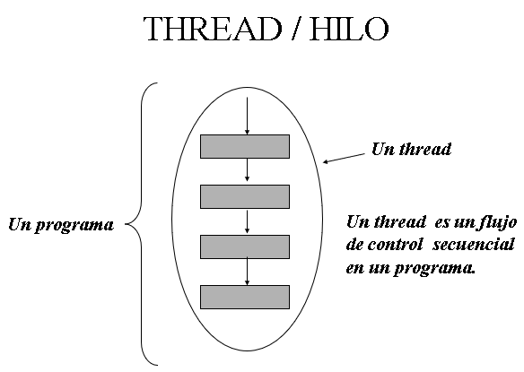

Figura 5. Concepto de Hilo

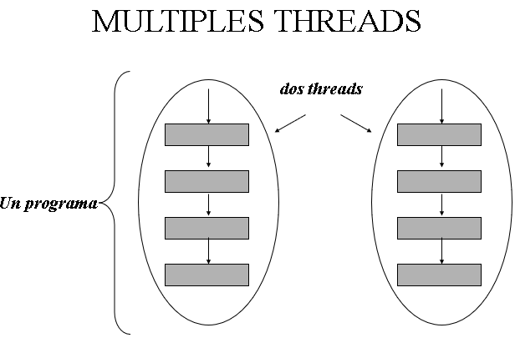

Figura 6. Múltiples hilos

## *3.2.1 VENTAJAS DEL USO DE THREADS*

* Compartir recursos: Los Threads de un proceso comparten la memoria y los recursos que utilizan.
* Utilización de arquitecturas con multiprocesadores: Disponer de una arquitectura con más de un procesador permite que los Threads de un mismo proceso se ejecuten en forma paralela.
* Respuesta: Desarrollar una aplicación con varios hilos de control (Threads) permite tener un mejor tiempo de respuesta [3]

## *3.2.2 CÓMO CREAR HILOS EN C#*

En C#, un sistema de subprocesos múltiples se basa en la clase Thread, que encapsula la ejecución de subprocesos. Esta clase contiene varios métodos y propiedades que ayudan a administrar y crear subprocesos y esta clase se define en el espacio de nombres System.Threading [12]. El espacio de nombres System.Threading proporciona clases e interfaces que se utilizan en programación multi hilos.

Algunas clases de uso común en este espacio de nombres son:

Tabla 3. Clases para el uso de Hilos en C#

|  |  |
| --- | --- |
| **Nombre de la clase** | **Descripción** |
| Monitor | Es una primitiva de sincronización que también se puede utilizar para IPS (sincronización entre procesos). |
| Semaphore | Esta clase se usa para limitar la cantidad de subprocesos que pueden acceder a un recurso o conjunto de recursos al mismo tiempo. |
| Thread | Esta clase se usa para crear y controlar un hilo, establece su prioridad y obtiene su estado. |
| ThreadPool | Esta clase proporciona un conjunto de subprocesos que se pueden usar para ejecutar tareas, publicar elementos de trabajo, procesar E/S asincrónicas, esperar en nombre de otros subprocesos y procesar temporizadores. |
| ThreadLocal | Esta clase proporciona almacenamiento local de subprocesos de datos. |
| Timer | Esta clase proporciona un mecanismo para ejecutar un método en un subproceso de grupo de subprocesos a intervalos específicos. No se le permite heredar esta clase. |
| Volatile | Esta clase contiene métodos para realizar operaciones de memoria volátil. |

## *3.2.3 CÓMO TERMINAR UN HILO EN C#*

En C#, un hilo puede ser terminado usando el método Abort(). Abort() lanza una ThreadAbortException al hilo en el que se llama. Debido a esta excepción, el hilo se termina. Hay dos métodos en la lista de sobrecarga de Thread.Abort Método como sigue:

Abort()

Este método lanza una ThreadAbortException en el hilo en el que es invocado, para comenzar el proceso de terminación del hilo. Generalmente, este método se utiliza para terminar el hilo. Sintaxis:

public void Abort();

Excepciones:

* SecurityException: Si el invocador no tiene el permiso requerido.
* ThreadStateException: Si el hilo que se está abortando está actualmente suspendido.

TIPOS DE THREADS EN C#

Multi-threading es la característica más útil de C# que permite la programación simultánea de dos o más partes del programa para maximizar la utilización de la CPU. Cada parte de un programa se llama Thread [12]. Entonces, en otras palabras, los hilos son procesos livianos dentro de un proceso. C# admite dos tipos de subprocesos que son los siguientes:

* Hilo de primer plano

Un subproceso que continúa ejecutándose para completar su trabajo incluso si el subproceso principal abandona su proceso, este tipo de subproceso se conoce como subproceso de primer plano. Al hilo de primer plano no le importa si el hilo principal está vivo o no, se completa solo cuando termina su trabajo asignado. O, en otras palabras, la vida del subproceso de primer plano no depende del subproceso principal.

• Subproceso de fondo

Un subproceso que abandona su proceso cuando el método principal deja su proceso, estos tipos de subprocesos se conocen como subprocesos de fondo. O, en otras palabras, la vida del subproceso de fondo depende de la vida del subproceso principal. Si el subproceso principal finaliza su proceso, entonces el subproceso de fondo también finaliza su proceso.

## *3.2.4 UNIÓN DE THREADS EN C#*

En C#, la clase Thread proporciona el método Join() que permite que un hilo espere hasta que otro hilo complete su ejecución. Si t es un objeto Thread cuyo hilo se está ejecutando actualmente, entonces t.Join() hace que el hilo actual pause su ejecución hasta que el hilo al que se une complete su ejecución [12].

Si hay varios subprocesos que llaman a los métodos Join(), eso significa que la sobrecarga en la unión permite al programador especificar un período de espera. Sin embargo, al igual que con la suspensión, Join() depende del sistema operativo para la sincronización, por lo que no debe suponer que la unión esperará exactamente el tiempo que especifique.

Hay tres métodos en la lista de sobrecarga de Thread para el método Join() de la siguiente manera:

Método Join(): este método bloquea el subproceso de llamada hasta que el subproceso representado por esta instancia finaliza mientras continúa realizando el bombeo estándar de COM y SendMessage.

Sintaxis: public void Join ();

Método Join(Int32): este método bloquea el subproceso de llamada hasta que finaliza el subproceso representado por esta instancia o transcurre el tiempo especificado mientras continúa realizando el bombeo estándar de COM y SendMessage.

Sintaxis: public bool Join (int millisecondsTimeout);

Método Join(TimeSpan): este método bloquea el subproceso de llamada hasta que finaliza el subproceso representado por esta instancia o transcurre el tiempo especificado mientras continúa realizando el bombeo estándar de COM y SendMessage.

Sintaxis: public bool Join (TimeSpan timeout);

## *3.2.5 MULTITHREADING EN C#*

La multitarea es la ejecución simultánea de múltiples tareas o procesos durante un cierto intervalo de tiempo. El sistema operativo Windows es un ejemplo de multitarea porque es capaz de ejecutar más de un proceso a la vez, como ejecutar Google Chrome, el Bloc de notas, el reproductor VLC, etc. al mismo tiempo [12].

El sistema operativo utiliza un término conocido como proceso para ejecutar todas estas aplicaciones al mismo tiempo. Un proceso es una parte de un sistema operativo que es responsable de ejecutar una aplicación. Cada programa que se ejecuta en su sistema es un proceso y para ejecutar el código dentro de la aplicación, un proceso usa un término conocido como subproceso.

Un hilo es un proceso ligero, o en otras palabras, un hilo es una unidad que ejecuta el código bajo el programa. Entonces, cada programa tiene lógica y un hilo es responsable de ejecutar esta lógica. Cada programa por defecto lleva un subproceso para ejecutar la lógica del programa y el subproceso se conoce como subproceso principal, por lo tanto, cada programa o aplicación es, por defecto, un modelo de subproceso único. Este modelo de un solo hilo tiene un inconveniente. El hilo único ejecuta todo el proceso presente en el programa de manera sincronizada, es decir, uno tras otro. Entonces, el segundo proceso espera hasta que el primer proceso complete su ejecución, consume más tiempo en el procesamiento.

## *3.2.6 CICLO DE VIDA Y ESTADOS DE UN HILO EN C#*

1. Estado no iniciado: cuando se crea una instancia de una clase de subproceso, está en estado no iniciado, lo que significa que el subproceso aún no ha comenzado a ejecutarse cuando el subproceso está en este estado. O, en otras palabras, no se llama al método Start().

2. Estado ejecutable: un subproceso que está listo para ejecutarse se mueve al estado ejecutable. En este estado, un subproceso podría estar ejecutándose o podría estar listo para ejecutarse en cualquier momento. Es responsabilidad del programador de subprocesos darle al subproceso tiempo para ejecutarse. O en otras palabras, se llama al método Start().

3. Estado de ejecución: un subproceso que se está ejecutando. O, en otras palabras, el hilo obtiene el procesador.

4. Estado no ejecutable: un subproceso que no es ejecutable porque

* Se llama al método Sleep().
* Se llama al método Wait().
* Debido a la solicitud de E/S.
* Se llama al método Suspend().

5. Estado muerto: cuando el subproceso completa su tarea, el subproceso entra en estado muerto, termina, aborta.

## *3.2.7 ESTADOS DE LOS HILOS*

Un hilo es una ruta de ejecución en un programa que entra en cualquiera de los siguientes cinco estados durante su ciclo de vida [12]. Los cinco estados son los siguientes:

Nuevo (New thread): entra aquí inmediatamente después de su creación. Es decir, luego del llamado a new. En este estado los datos locales son ubicados e iniciados. Luego de la invocación a start(), el hilo pasa al estado "corrible".

En marcha (Runnable): Aquí el contexto de ejecución existe y el hilo puede ocupar la CPU en cualquier momento. Este estado puede subdividirse en dos: Corriendo y encolado. La transición entre estos dos estados es manejada por el itinerario de la máquina virtual.

Bloqueada (not Runnable): Se ingresa cuando: se invoca suspend(), el hilo invoca el método wait() de algún objeto, el hilo invoca sleep(), el hilo espera por alguna operación de I/O, o el hilo invoca Join() de otro hilo para espera por su término. El hilo vuelve al estado Corrible cuando el evento porque espera ocurra.

Muerta (Dead): Se llega a este estado cuando el hilo termina su ejecución (concluye el método run) o es detenida por otro hilo llamando al su método Stop(). Esta última acción no es recomendada [4].

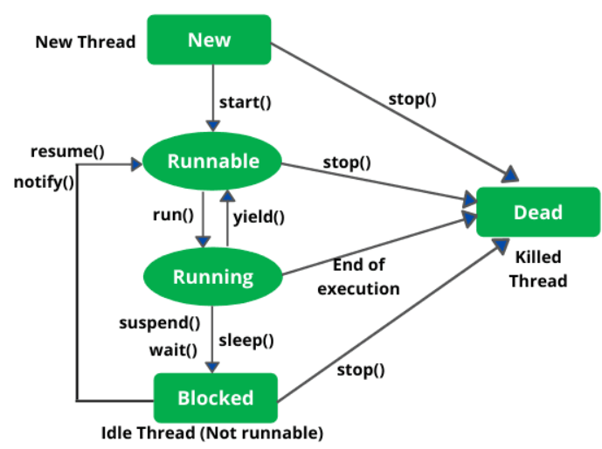

Figura 7. Diagrama de transición de estado de un Hilo

## *3.2.8 CLASE THREAD*

El espacio de nombres System.Threading alberga clases que permiten crear y controlar las tareas, principalmente mediante la clase Thread. Los threads se deben usar cuando una aplicación debe gestionar varias tareas independientes, como gestionar una interfaz de usuario o realizar un tratamiento de datos [13]. La aplicación tendrá mejor rendimiento si estas dos tareas se desarrollan en Threads específicos.

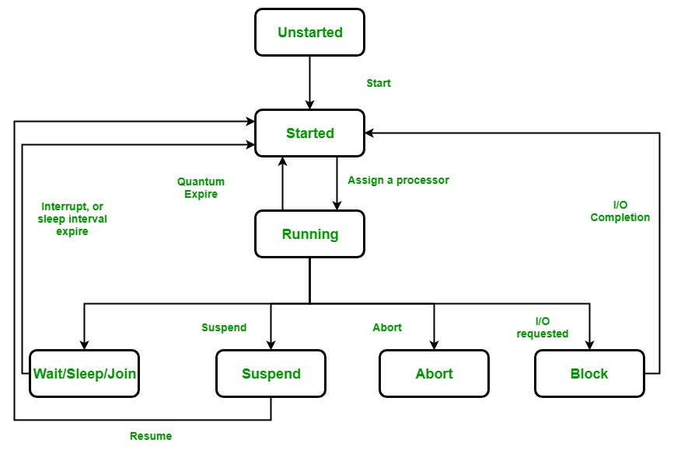

Figura 8. Ciclo de vida y estados de un Hilo en C#

### Constructores clase Thread:

Tabla 4. Constructores de la clase Thread en .NET

|  |  |
| --- | --- |
| **Thread(ParameterizedThreadStart)** | Inicializa una nueva instancia de la clase Thread, especificando un delegado que permite pasar un objeto al subproceso cuando este último se inicia. |
| **Thread(ParameterizedThreadStart, Int32)** | Inicializa una nueva instancia de la clase Thread y, para ello, especifica un delegado que permite pasar un objeto al subproceso cuando este último se inicia; además, especifica el tamaño de pila máximo para el subproceso. |
| **Thread(ThreadStart)** | Inicializa una nueva instancia de la clase Thread. |
| **Thread(ThreadStart, Int32)** | Inicializa una nueva instancia de la clase Thread, especificando el tamaño de pila máximo para el subproceso. |

### Métodos de la clase Thread:

Tabla 5. Métodos de la clase Thread en .NET

|  |  |
| --- | --- |
| **Propiedad** | **Descripción** |
| **ApartmentState** | Obtiene o establece el estado del apartamento de este hilo. |
| **CurrentContext** | Obtiene el contexto actual en el que se está ejecutando el subproceso. |
| **CurrentCulture** | Obtiene o establece la cultura del subproceso actual. |
| **CurrentPrincipal** | Obtiene o establece la entidad de seguridad actual de la hebra (para seguridad basada en roles). |
| [**CurrentThread**](https://www.geeksforgeeks.org/thread-currentthread-property-in-c-sharp/) | Obtiene el subproceso que se está ejecutando actualmente. |
| **CurrentUICulture** | Obtiene o establece la cultura actual utilizada por el Gestor de Recursos para buscar recursos específicos de la cultura en tiempo de ejecución. |
| **ExecutionContext** | Obtiene un objeto ExecutionContext que contiene información sobre los distintos contextos del subproceso actual. |
| [**IsAlive**](https://www.geeksforgeeks.org/how-to-check-whether-a-thread-is-alive-or-not-in-c/) | Obtiene un valor que indica el estado de ejecución del subproceso actual. |
| [**IsBackground**](https://www.geeksforgeeks.org/how-to-check-whether-a-thread-is-a-background-thread-or-not-in-c-sharp/) | Obtiene o establece un valor que indica si un subproceso es o no un subproceso en segundo plano. |
| [**IsThreadPoolThread**](https://www.geeksforgeeks.org/c-sharp-check-if-a-thread-belongs-to-managed-thread-pool-or-not/) | Obtiene un valor que indica si un subproceso pertenece o no al pool de subprocesos gestionados. |
| [**ManagedThreadId**](https://www.geeksforgeeks.org/c-sharp-getting-the-unique-identifier-for-the-current-managed-thread/) | Obtiene un identificador único para el subproceso gestionado actual. |
| [**Name**](https://www.geeksforgeeks.org/naming-a-thread-and-fetching-name-of-current-thread-in-c-sharp/) | Obtiene o establece el nombre del subproceso. |
| [**Priority**](https://www.geeksforgeeks.org/c-sharp-thread-priority-in-multithreading/) | Obtiene o establece un valor que indica la prioridad de programación de un subproceso. |
| [**ThreadState**](https://www.geeksforgeeks.org/c-sharp-how-to-check-current-state-of-a-thread/) | Obtiene un valor que contiene los estados del subproceso actual. |

### Métodos de la clase Thread:

Tabla 6.Métodos de la clase Thread en .NET

|  |  |
| --- | --- |
| Método | Descripción |
| [Abort()](https://www.geeksforgeeks.org/how-to-terminate-a-thread-in-c-sharp/) | Lanza una ThreadAbortException en el hilo en el que se invoca, para iniciar el proceso de terminación del hilo. La invocación de este método suele terminar el subproceso. |
| **AllocateDataSlot()** | Asigna una ranura de datos sin nombre en todos los subprocesos. Para un mejor rendimiento, utiliza en su lugar campos marcados con el atributo ThreadStaticAttribute. |
| **AllocateNamedDataSlot(String)** | Asigna un espacio de datos con nombre en todos los subprocesos. Para un mejor rendimiento, utiliza en su lugar campos marcados con el atributo ThreadStaticAttribute. |
| **BeginCriticalRegion()** | Notifica a un host que la ejecución está a punto de entrar en una región de código en la que los efectos de la interrupción de un subproceso o de una excepción no gestionada podrían poner en peligro otras tareas en el dominio de la aplicación. |
| **BeginThreadAffinity()** | Notifica al host que el código administrado está a punto de ejecutar instrucciones que dependen de la identidad del Thread físico actual del sistema operativo. |
| **DisableComObjectEagerCleanup()** | Desactiva la limpieza automática de las envolturas invocables en tiempo de ejecución (RCW) para el subproceso actual. |
| **EndCriticalRegion()** | Notifica al host que la ejecución está a punto de entrar en una región de código en la que los efectos de una interrupción del subproceso o de una excepción no gestionada se limitan a la tarea actual. |
| **EndThreadAffinity()** | Notifica al host que el código gestionado ha terminado de ejecutar instrucciones que dependen de la identidad del subproceso físico actual del sistema operativo. |
| **Equals(Object)** | Determina si el objeto especificado es igual al objeto actual. |
| **Finalize()** | Garantiza la liberación de recursos y otras operaciones de limpieza cuando el recolector de basura recupera el objeto Thread. |
| **FreeNamedDataSlot(String)** | Elimina la asociación entre un nombre y una ranura, para todos los hilos del proceso. Para un mejor rendimiento, utilice en su lugar campos marcados con el atributo ThreadStaticAttribute. |
| **GetApartmentState()** | Devuelve un valor ApartmentState que indica el estado del apartamento. |
| **GetCompressedStack()** | Devuelve un objeto CompressedStack que puede utilizarse para capturar la pila del subproceso actual. |
| **GetData(LocalDataStoreSlot)** | Recupera el valor de la ranura especificada en el subproceso actual, dentro del dominio actual del subproceso actual. Para un mejor rendimiento, utilice en su lugar campos marcados con el atributo ThreadStaticAttribute. |
| **GetDomain()** | Devuelve el dominio actual en el que se está ejecutando el subproceso actual. |
| **GetDomainID()** | Devuelve un identificador de dominio de aplicación único. |
| **GetHashCode()** | Devuelve un código hash para el subproceso actual. |
| **GetNamedDataSlot(String)** | Busca una ranura de datos con nombre. Para un mejor rendimiento, utilice en su lugar campos marcados con el atributo ThreadStaticAttribute. |
| **GetType()** | Obtiene el tipo de la instancia actual. |
| **Interrupt()** | Interrumpe un subproceso que se encuentra en el estado WaitSleepJoin. |
| [Join()](https://www.geeksforgeeks.org/joining-threads-in-c-sharp/) | Bloquea el subproceso que realiza la llamada hasta que finaliza el subproceso representado por esta instancia, sin dejar de realizar el bombeo COM y SendMessage estándar. |
| **MemberwiseClone()** | Crea una copia superficial del objeto actual. |
| **MemoryBarrier()** | Sincroniza el acceso a la memoria de la siguiente manera: El procesador que ejecuta el subproceso actual no puede reordenar las instrucciones de forma que los accesos a memoria anteriores a la llamada a MemoryBarrier() se ejecuten después de los accesos a memoria posteriores a la llamada a MemoryBarrier(). |
| [ResetAbort()](https://www.geeksforgeeks.org/thread-resetabort-method-in-c-sharp/) | Cancela un Abort(Object) solicitado para el subproceso actual. |
| **Resume()** | Reanuda un hilo que ha sido suspendido. |
| **SetApartmentState(ApartmentState)** | Establece el estado de apartamento de un hilo antes de que se inicie. |
| **SetCompressedStack(CompressedStack)** | Aplica un CompressedStack capturado al hilo actual. |
| **SetData(LocalDataStoreSlot, Object)** | Establece los datos en la ranura especificada en el hilo que se está ejecutando actualmente, para el dominio actual de ese hilo. Para un mejor rendimiento, utilice en su lugar campos marcados con el atributo ThreadStaticAttribute. |
| [Sleep()](https://www.geeksforgeeks.org/suspending-the-current-thread-for-the-specified-amount-of-time-in-c-sharp/) | Suspende el subproceso actual durante el tiempo especificado. |
| **SpinWait(Int32)** | Hace que un subproceso espere el número de veces definido por el parámetro iteraciones. |
| [Start()](https://www.geeksforgeeks.org/how-to-schedule-a-thread-for-execution-in-c-sharp/) | Hace que un subproceso se programe para su ejecución. |
| **Suspend()** | Suspende el subproceso o, si ya está suspendido, no tiene ningún efecto. |
| **ToString()** | Devuelve una cadena que representa el objeto actual. |
| **TrySetApartmentState(ApartmentState)** | Establece el estado del apartamento de un hilo antes de que se inicie. |
| **VolatileRead()** | Lee el valor de un campo. El valor es el último escrito por cualquier procesador de un ordenador, independientemente del número de procesadores o del estado de la caché del procesador. |
| **VolatileWrite()** | Escribe un valor en un campo inmediatamente, de forma que el valor sea visible para todos los procesadores del ordenador. |
| **Yield()** | Hace que el subproceso que realiza la llamada ceda la ejecución a otro subproceso que esté listo para ejecutarse en el procesador actual. El sistema operativo selecciona el subproceso al que ceder la ejecución. |

### NOMBRAR UN HILO Y OBTENER EL NOMBRE DEL HILO ACTUAL EN C#

Un hilo es un proceso ligero dentro de un proceso. En C#, se permite a un usuario asignar un nombre al hilo y también encontrar el nombre del hilo de trabajo actual utilizando la propiedad Thread.Name de la clase Thread.

Aquí, la cadena contiene el nombre del hilo o null si no se ha asignado o establecido ningún nombre.

Puntos Importantes:

* El valor por defecto de la propiedad Name es null.
* La cadena dada a la propiedad Name puede incluir cualquier carácter Unicode.
* La propiedad name de la clase Thread es write-once.
* Si se solicita una operación set, pero la propiedad Name ya está establecida, se producirá una InvalidOperationException.

## *3.2.9 C# | Prioridad de los hilos en Multithreading*

En un entorno Multithreading, cada hilo tiene su propia prioridad. La prioridad de un hilo muestra la frecuencia con la que un hilo obtiene acceso a los recursos de la CPU. Cuando se crea un hilo en C#, siempre tiene una prioridad asignada.

Puntos Importantes:

* Un programador puede asignar explícitamente prioridad a un hilo.
* La prioridad por defecto de un hilo es Normal.
* El sistema operativo no asigna la prioridad de los hilos.

Si un hilo ha alcanzado un estado final, como Aborted, se producirá una ThreadStateException.

Si el valor especificado para una operación set no es un valor ThreadPriority válido, se producirá una ArgumentException.

No está garantizado que el proceso cuya prioridad es alta se ejecute primero y el proceso cuya prioridad es baja se ejecute después. Debido al cambio de contexto, la hebra de mayor prioridad puede ejecutarse después de la de menor prioridad.

Cuando se asigna una prioridad a un hilo hay que tener cuidado, si no se hace con cuidado se puede llegar a la inanición del hilo.

La prioridad de un hilo siempre dependerá de la prioridad del proceso o del contenedor padre, por lo que establecer la prioridad más alta no se corresponderá con una ejecución en tiempo real.

* ¿Cómo establecer y obtener la prioridad de un hilo?

La propiedad Thread.Priority se utiliza para obtener o establecer un valor que indica la prioridad de programación de un hilo.

# 3.3. VISUAL STUDIO 2022



Figura 9. Logotipo de Visual Studio 2022

Visual Studio es el mejor IDE para compilar aplicaciones multiplataforma enriquecidas y atractivas para Windows, Mac, Linux, iOS y Android. Compile aplicaciones de clientes enriquecidas con una amplia variedad de tecnologías, como WinForms, WPF, WinUI, MAUI o Xamarin. Todos ellos tienen diseñadores en Visual Studio que permiten manipular y obtener una vista previa de la aplicación con herramientas enriquecidas para que sea más fácil crear diseños complejos [8].

### **3.3.1. CARACTERISITCAS DE VISUAL STUDIO 2022**

Las principales características de Visual Studio 2022

**Visual Studio 2022 tiene una estructura de 64 bits:** Visual Studio 2022 en Windows es ahora una aplicación de 64 bits. Esto significa que puede abrir, editar, ejecutar y depurar incluso las soluciones más grandes y complejas sin quedarse sin memoria [9].

**Buscar en archivos es más rápido:** En Visual Studio 2022, nos hemos centrado en mejorar el rendimiento de varias características clave. Por ejemplo, Buscar en archivos ahora es hasta tres veces más rápido cuando se buscan soluciones de gran tamaño, como Orchard Core [9].

**Las herramientas de Git son más rápidas:** Novedad de la versión 17.2: Hemos integrado una característica de Git relativamente nueva denominada grafo de confirmación, que ayuda a mejorar tanto el rendimiento de las operaciones de Git como el rendimiento de Visual Studio [9].

**Creación de aplicaciones modernas:** Visual Studio 2022 facilita y agiliza la creación de aplicaciones modernas basadas en la nube con Azure. Además, nuestra nueva versión también tiene compatibilidad total con .NET y su marco unificado para aplicaciones web, cliente y móviles para desarrolladores de Windows y Mac. Además, Visual Studio 2022 incluye una sólida compatibilidad con la carga de trabajo de C++ con nuevas características de productividad, herramientas de C++20 e IntelliSense [9].

**Mejores herramientas de desarrollo para C++ y .NET, y Recarga activa:** Visual Studio 2022 incluye herramientas de desarrollo de aplicaciones multiplataforma mejoradas y la última versión de las herramientas de compilación de C++ para incluir compatibilidad con C++20 [9].

Además, están actualizando Recarga activa para que pueda editar proyectos de C++ o .NET mientras se ejecuta la aplicación. Para obtener más información, vea la entrada de blog Aceleración del desarrollo de .NET y C++ con Recarga activa en Visual Studio 2022 y la página de Docs Escritura y depuración de código en ejecución con Recarga activa en Visual Studio con C#, C++ o Visual Basic [9].

**Novedades para Blazor & Editores de Razor + Recarga activa para ASP.NET:** Visual Studio 2022 incluye una gran actualización para los editores Blazor y Razor, y nuevas funcionalidades para Recarga activa en ASP.NET Core, incluidos Recarga activa al guardar un archivo o al aplicar cambios en archivos CSS en directo [9].

## 3.3.2. VENTAJAS Y DESVENTAJAS DE VISUAL STUDIO 2022

### Ventajas

* Posee una curva de aprendizaje muy rápida [10].
* Integra el diseño e implementación de formularios de Windows [10].
* Permite usa con facilidad la plataforma de los sistemas Windows, dado que tiene acceso prácticamente total a la API de Windows, incluidos librerías actuales [10].
* Es un de los lenguajes de uso más extendido, por lo que se resulta fácil en contra información documentación y fuentes para los proyectos. [10].

### Desventajas

* Problema de versionado asociado con varias librerías runtine DLL’s, conocido como DLL Hell.
* Pobre soporte para programación orientada a objetos [10].
* Incapacidad para crear aplicaciones multihilo, sin tener que recurrir a las llamadas de la API de WINDOWS. [10].
* Dependencia de complejas y frágiles entradas de registro COM [10].
* Solo Microsoft puede decidir la evolución de este lenguaje [10].

## 3.3.3. BENEFICIOS

Los principales beneficios que brinda Visual Studio 2022 son:

**Codifique con confianza:** Codifique de forma rápida y precisa mediante las sugerencias de código de IntelliSense. Complete líneas de código completas con sugerencias de IntelliCode habilitado para el aprendizaje automático. Realice mejoras rápidamente en el código mediante las bombillas que sugieren acciones, como cambiar el nombre de una función o agregar un parámetro [8].

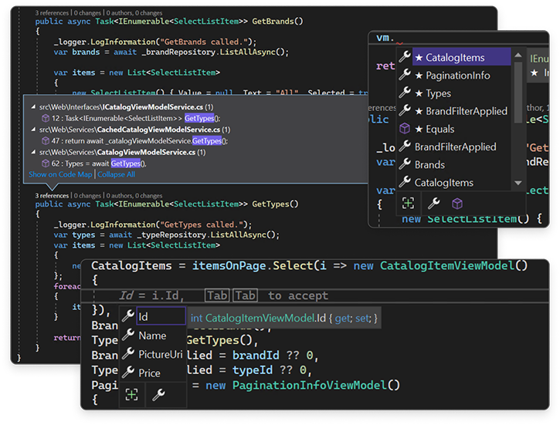

Figura 10. Ejemplos de sugerencias de código

**Detenga los problemas antes de que ocurran:** La depuración integrada es una parte fundamental de cada producto de Visual Studio. Puede recorrer el código y mirar los valores almacenados en las variables, establecer inspecciones en las variables para ver cuándo cambian los valores, examinar la ruta de ejecución del código y casi cualquier otra cosa que necesite verificar bajo el capó [8].

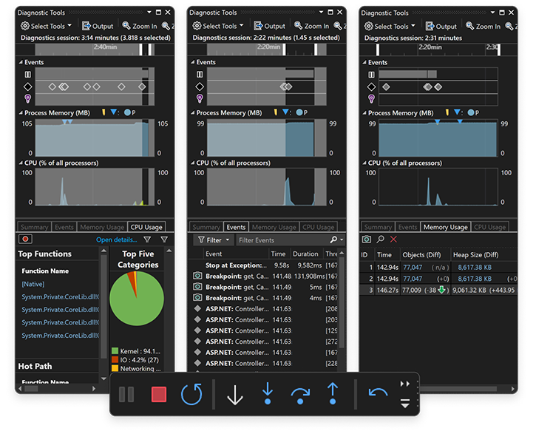

Figura 11. Herramienta de Diagnostico

**Impacto instantáneo:** Analice la cantidad de código que está probando y vea resultados instantáneos en un conjunto de pruebas que se ha optimizado para mejorar la eficacia. Conozca el impacto de cada cambio que realice con características avanzadas que prueban el código a medida que escribe. Con la integración de WSL, puede probar tanto en Windows como en Linux para asegurarse de que la aplicación se ejecuta en todas partes [8].

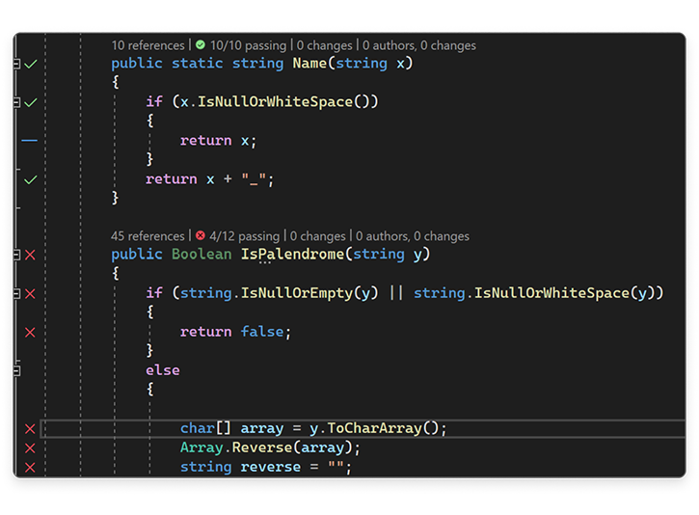

Figura 12. Análisis de código

**Control de versiones integrado:** Con las características integradas de Git, puede clonar, crear o abrir sus propios repositorios. La ventana de herramientas de Git tiene todo lo que necesita para confirmar e insertar cambios en el código, administrar ramas y resolver conflictos de combinación. Si tiene una cuenta de GitHub, puede administrar esos repositorios directamente dentro de Visual Studio [8].

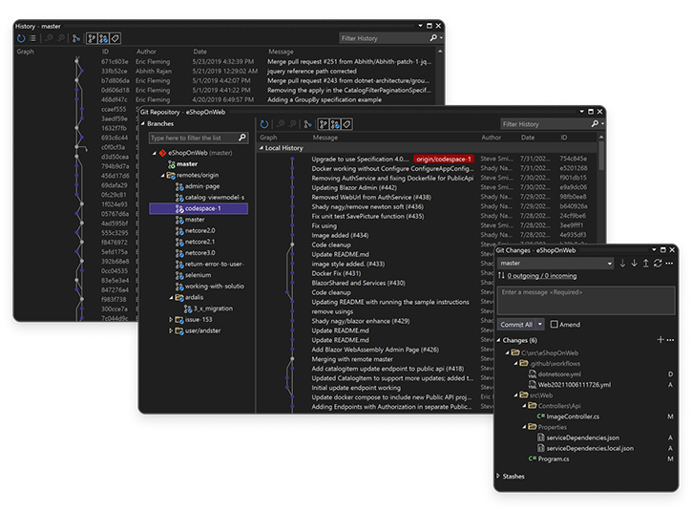

Figura 13. Versiona miento (Características Git)

**Compartir más que pantallas:** Las sesiones de colaboración en tiempo real de Live Share aceleran los ciclos de edición y depuración del equipo, independientemente del lenguaje o la plataforma. Las sesiones personalizadas con controles de acceso y la configuración personalizada del editor garantizan que todos los usuarios mantengan la coherencia con el código [8].

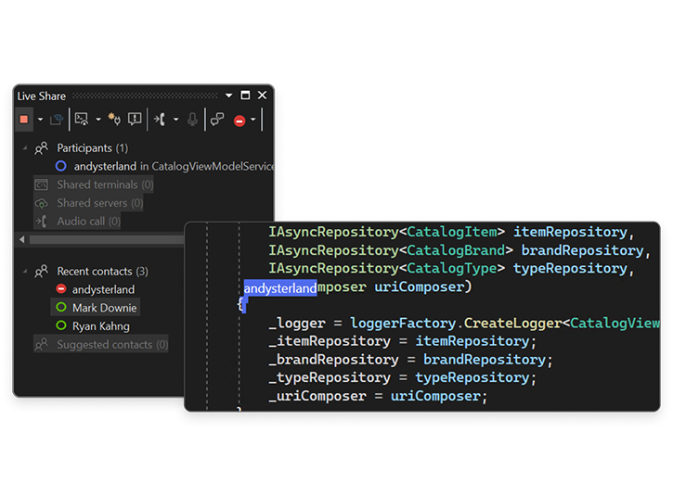

Figura 14. Colaboración en tiempo real

**Implementación de Azure:** La implementación en la nube no ha sido fácil. Proporcionamos todas las plantillas que necesitará para los tipos de aplicación comunes y emuladores locales. Y puede permanecer en Visual Studio para aprovisionar dependencias, como bases de datos de Azure SQL y cuentas de Azure Storage. Incluso puede diagnosticar cualquier problema rápidamente con el depurador remoto adjunto directamente a su aplicación [8].

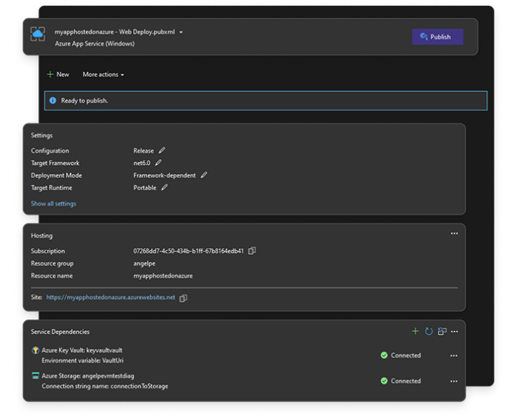

Figura 15. Implementación de Azure

**Diseñe atractivas aplicaciones multiplataforma:** Visual Studio es el mejor IDE para compilar aplicaciones multiplataforma enriquecidas y atractivas para Windows, Mac, Linux, iOS y Android. Compile aplicaciones de clientes enriquecidas con una amplia variedad de tecnologías, como WinForms, WPF, WinUI, MAUI o Xamarin. Todos ellos tienen diseñadores en Visual Studio que permiten manipular y obtener una vista previa de la aplicación con herramientas enriquecidas para que sea más fácil crear diseños complejos [8].

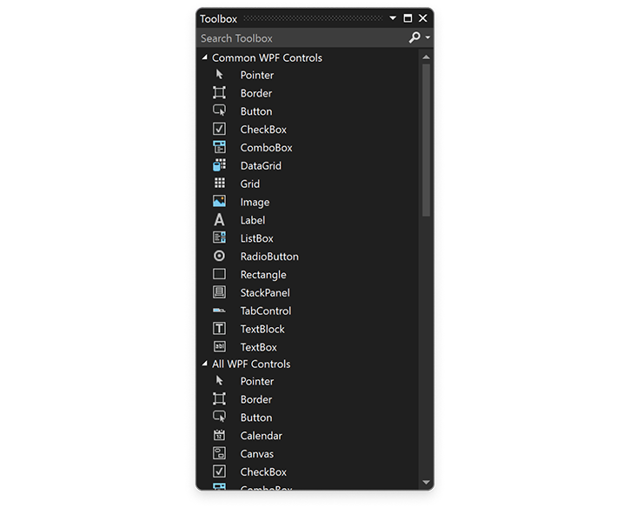

Figura 16.Toolbox

**Compilar aplicaciones rápidas y dinámicas con las herramientas de generación de perfiles integradas:** Use las herramientas de generación de perfiles en Visual Studio para compilar aplicaciones de .NET y C++ rápidas y con capacidad de respuesta para Web y cliente. Con generadores de perfiles para CPU, memoria, XAML, bases de datos, eventos y mucho más, tiene un conjunto completo de herramientas que le ayudan a identificar y resolver problemas de rendimiento [8].

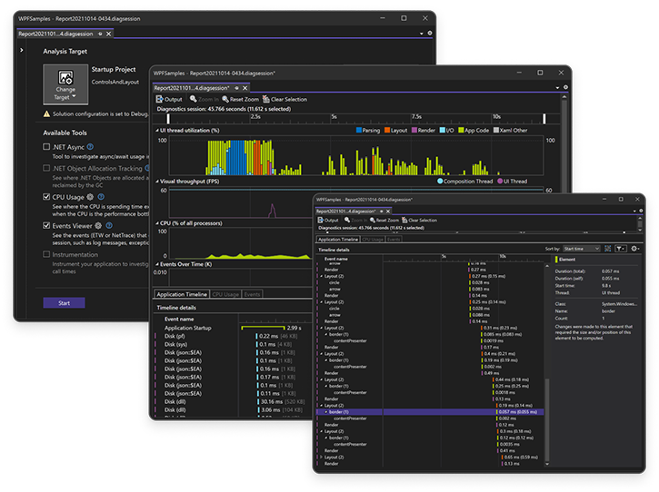

Figura 17. Herramienta de generación de perfiles

**Herramientas para que SQL sea más sencillo:** Trabaje con proyectos de SQL sin salir del IDE. Cree consultas con completas experiencias de edición, y visualice y explore servidores y bases de datos. Visualice esquemas y consultas de la base de datos desde Visual Studio [8].

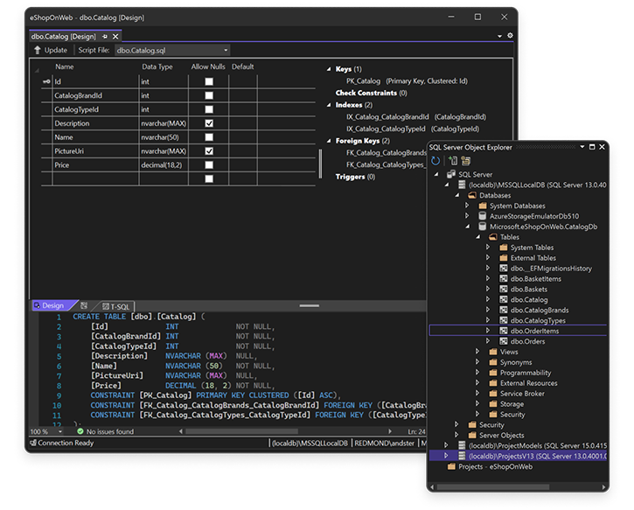

Figura 18. Herramienta SQL

## 3.3.4. PROYECTOS EN VISUAL STUDIO 2022

Hay varias maneras de crear un proyecto en Visual Studio. Al abrir Visual Studio por primera vez, aparecerá la ventana de inicio y, desde allí, podrá seleccionar Crear un proyecto. [11]

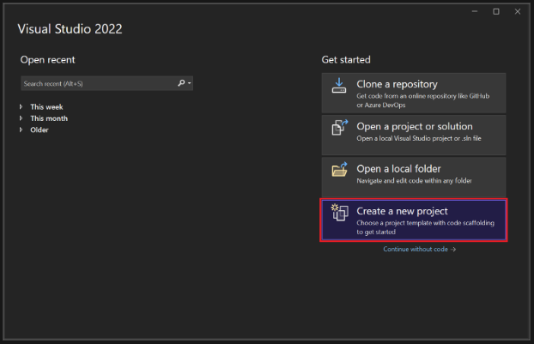

Figura 19. Página de inicio de proyectos

Si el entorno de desarrollo de Visual Studio ya está abierto, puede crear un proyecto eligiendo Archivo>Nuevo>Proyecto en la barra de menús. También puede seleccionar el botón Nuevo proyecto de la barra de herramientas, o bien presionar Ctrl+Mayús+N. [11]

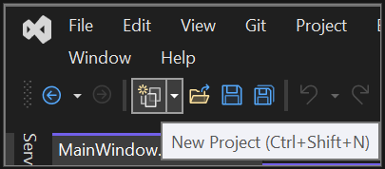

Figura 20. Creación de proyecto mediante teclas rápidas

### Selección de un tipo de plantilla

En el cuadro de diálogo Crear un proyecto, en el lado de la izquierda, aparece una lista de las plantillas seleccionadas recientemente. Las plantillas se ordenan por usados más recientemente.

Si no selecciona de las plantillas utilizadas recientemente, puede filtrar todas las plantillas de proyecto disponibles por Lenguaje (por ejemplo, C# o C++), Plataforma (por ejemplo, Windows o Azure) y Tipo de proyecto (por ejemplo, Escritorio o Web). También puede escribir el texto de búsqueda en el cuadro de búsqueda para filtrar aún más las plantillas, por ejemplo, asp.net. [11]

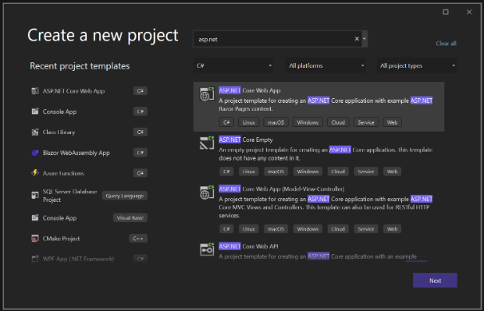

Figura 21. Ventana de plantillas Visual Studio 2022

### Configuración del nuevo proyecto

El cuadro de diálogo Configure su nuevo proyecto incluye opciones para asignar un nombre al proyecto (y a la solución), elegir una ubicación de disco y mucho más.

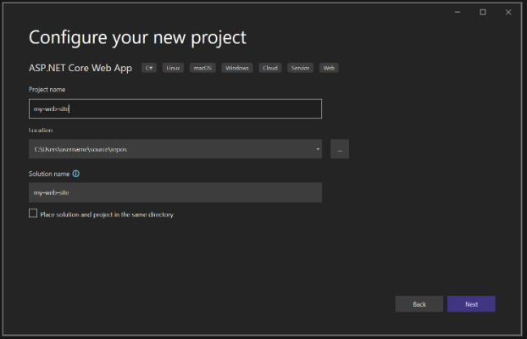

Figura 22.Ventana de configuración de proyectos

El cuadro de diálogo Información adicional incluye opciones para seleccionar una versión de Framework, un tipo de autenticación, y mucho más.

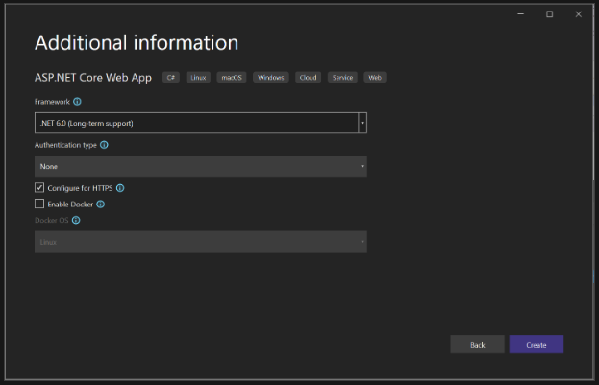

Figura 23. Ventana de configuración de proyectos (información adicional)

## 3.3.5. ARCHIVOS EN VISUAL STUDIO 2022

Dentro del IDE de desarrollo de Visual Studio 2022 se puede crear una gran diversidad de proyectos con archivos orientados a varios lenguajes de programación, por lo que se puede desarrollar aplicaciones multiplataforma para dispositivos móviles y de escritorio con .NET MAUI. Se puede crear interfaces de usuario web con capacidad de respuesta en C# con Blazor. Compilar, depurar y probar aplicaciones de .NET y C++ en entornos de Linux. Y por último tenemos funcionalidades de recarga activa en aplicaciones .NET y C++. Editando las páginas de ASP.NET en ejecución en la vista de diseñador web. [11]

# 3.4. C#

## ¿Qué es C#?

C# (léase C Sharp), es una evolución que Microsoft realizó de este lenguaje, tomando lo mejor de los lenguajes C y C++, y ha continuado añadiéndole funcionalidades, tomando de otros lenguajes, como java, algo de su sintaxis evolucionada. Lo orientó a objetos para toda su plataforma NET (tanto Framework como Core), y con el tiempo adaptó las facilidades de la creación de código que tenía otro de sus lenguajes más populares, Visual Basic, haciéndolo tan polivalente y fácil de aprender como éste, sin perder ni un ápice de la potencia original de C. En la versión de .NET Core, se ha reconstruido por completo su compilador, haciendo las aplicaciones un 600% más rápidas. [12]

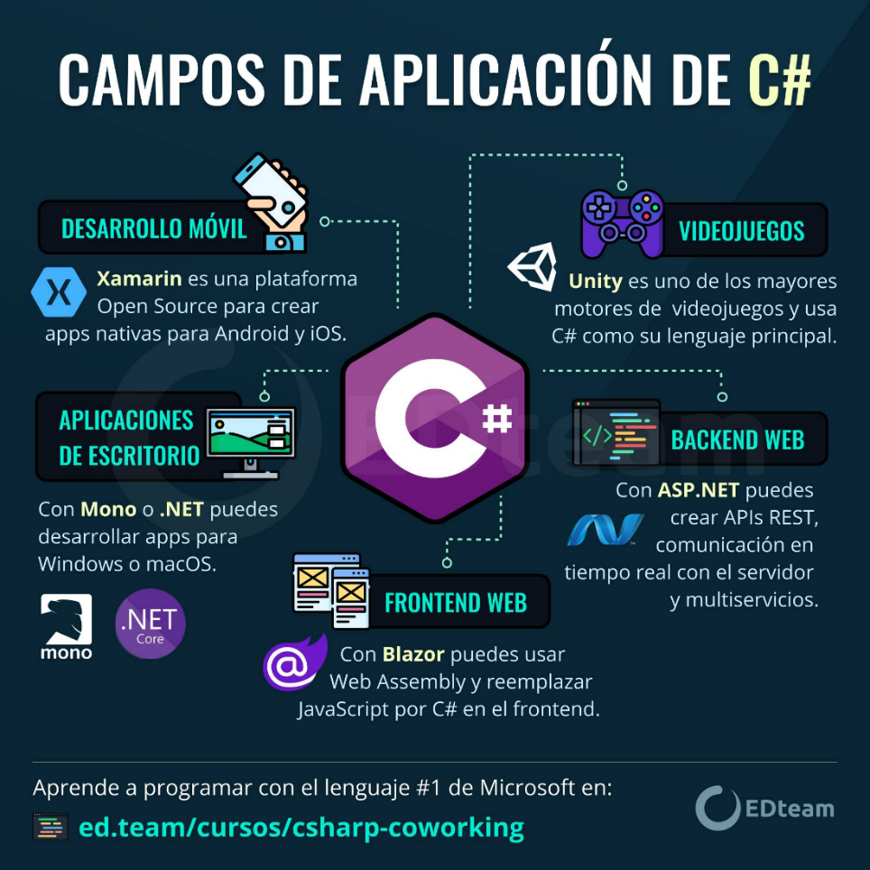

Figura 24. Descripción de aspectos de C#

## 3.4.1 CARACTERISTICAS C#

C# es un lenguaje diseñado para su uso en .NET, cuyo objetivo de esta plataforma es crear aplicaciones de forma sencilla. Por tanto, este lenguaje se utiliza para diseñar aplicaciones en esta plataforma.

Haciendo hincapié en ello, ya que este lenguaje se diseñó expresamente para la plataforma .NET, por lo que las características de .NET serán las propias de este lenguaje de programación: [12]

* **Sencillez**: C# elimina gran cantidad de elementos que son innecesarios en .NET. Por ejemplo, no se incluyen elementos pocos útiles como macros, herencias múltiples o la necesidad de un operador distinto del punto.
* **Modernidad**: C# Incorpora de forma automática e intuitiva en su lenguaje elementos que se han demostrado con el paso de los años que han sido muy útiles para el desarrollo de aplicaciones.
* **Seguridad**: Incorpora mecanismo para asegurar que los accesos a tipos de datos se lleven a cabo de forma correcta, por lo que se evita que generen errores difíciles de detectar.
* **Sistemas de tipos unificados**: Todos los datos que obtenemos al programar C# se guardan en una base para que se puedan volver a utilizar posteriormente.
* **Extensibilidad**: puedes agregar tipos de datos básicos, operadores y modificadores cuando se vaya a programar.
* **Versionable**: Dispone de actualización y mejora continua, permitiendo crear versiones de tipo sin tener miedo a que, con la incorporación de nuevos integrantes, provoquen errores complicados de detectar.
* **Compatible**: C# mantiene una sintaxis muy parecida a C, C ++, Java y muchos otros lenguajes de programación, para facilitar el trabajo del programador.
* **Eficiente**: a pesar de las restricciones que tiene C# en todo el código, se puede saltar estas restricciones utilizando objetos a través de punteros.

## 3.4.2. VENTAJAS Y DESVENTAJAS DE C#

### Ventajas

Las ventajas que ofrece C# frente a otros leguajes de programación son: [13]

* **Declaraciones en el espacio de nombres**: al empezar a programar algo, se puede definir una o más clases dentro de un mismo espacio de nombres.
* **Tipos de datos**: en C# existe un rango más amplio y definido de tipos de datos que los que se encuentran en C, C++ o Java.
* **Atributos**: cada miembro de una clase tiene un atributo de acceso del tipo público, protegido, interno, interno protegido y privado.
* **Pase de parámetros**: aquí se puede declarar a los métodos para que acepten un número variable de parámetros. De forma predeterminada, el pase de parámetros es por valor, a menos que se use la palabra reservada ref, la cual indica que el pase es por referencia.
* **Métodos virtuales y redefiniciones**: antes de que un método pueda ser redefinido en una clase base, debe declararse como virtual. El método redefinido en la subclase debe ser declarado con la palabra override.
* **Propiedades**: un objeto tiene intrínsecamente propiedades, y debido a que las clases en C# pueden ser utilizadas como objetos, C# permite la declaración de propiedades dentro de cualquier clase.
* **Inicializador**: un inicializador es como una propiedad, con la diferencia de que en lugar de un nombre de propiedad, un valor de índice entre corchetes se utiliza en forma anónima para hacer referencia al miembro de una clase.
* **Control de versiones**: C# permite mantener múltiples versiones de clases en forma binaria, colocándolas en diferentes espacios de nombres. Esto permite que versiones nuevas y anteriores de software puedan ejecutarse en forma simultánea.

### Desventajas

Las desventajas que se derivan del uso de este lenguaje de programación son que en primer lugar se tiene que conseguir una versión reciente de Visual Studio .NET, por otra parte, se tiene que tener algunos requerimientos mínimos del sistema para poder trabajar adecuadamente tales como contar con Windows NT 4 o superior, tener alrededor de 4 gigas de espacio libre para la pura instalación, etc. [13]  
Además, para quien no está familiarizado con ningún lenguaje de programación, le costará más trabajo iniciarse en su uso, y si se quiere consultar algún tutorial más explícito sobre la programación en C# se tendría que contar además con una conexión a Internet.

## 3.4.3. ARCHIVO DE EXTENSION .CS

Los archivos con la extensión CS contienen código fuente escrito en el lenguaje de programación orientado a objetos C#. Se utilizan habitualmente con Microsoft .NET Framework y están destinados al desarrollo de aplicaciones. Estas aplicaciones pueden variar desde simples aplicaciones de escritorio hasta programas complejos, todos desarrollados utilizando C# como lenguaje de programación principal. [14]

Los archivos CS están principalmente relacionados con el programa Microsoft Visual C#, que forma parte de Microsoft Visual Studio. Otros programas externos que soportan el resaltado sintáctico también pueden visualizar los archivos CS. Para ejecutar correctamente un archivo CS es necesario compilarlo primero.[14]

Esta es una pequeña, pero no exhaustiva lista de programas que pueden abrir documentos de tipo CS.:

* Adobe Dreamweaver (Windows & Mac)
* ES-Computing EditPlus (Windows)
* IC Code SharpDevelop (Windows)
* Microsoft Visual Studio (Windows)
* MonoDevelop (Windows, Mac & Linux)
* Notepad++ (Windows)

## 3.4.4. MÉTODOS SETTERS Y GETTERS

Los descriptores de acceso get / set son muy útiles para controlar el acceso a los atributos de una clase. Es muy similar a crear un método o función pública para acceder a una propiedad privada y poder controlar los valores de entrada, por ejemplo. [15]

* get se ejecuta cuando se lee la propiedad. Sino se especifica la propiedad será sólo de escritura.
* set se ejecuta cuando se asigna un nuevo valor a la propiedad. Si no lo especificamos la propiedad será sólo de lectura (produce error en tiempo de compilación si tratamos de acceder).

Explicitar los descriptores de acceso tiene muchos usos, el más común es validar los datos antes de modificar un atributo de una clase con set.

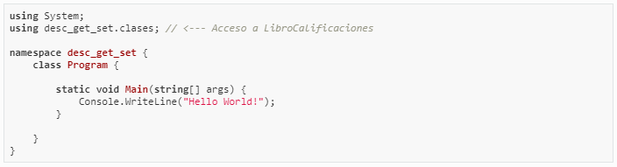

Figura 25. Ejemplo 1 getters y setters

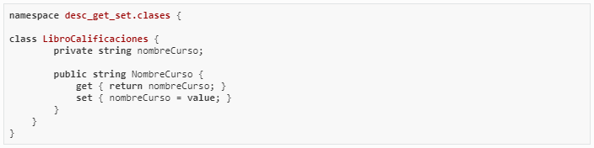

Figura 26. Ejemplo 2 getters y setters

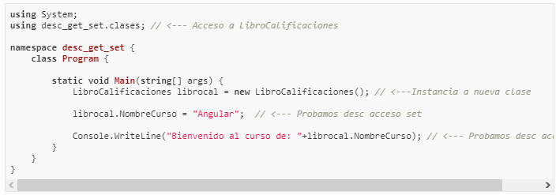

Figura 27. Ejemplo 3 getters y setters

## 3.4.5. CONSTRUCTOR

Cada vez que se crea una clase o struct, se llama a su constructor. Una clase o struct puede tener varios constructores que toman argumentos diferentes. Los constructores permiten al programador establecer valores predeterminados, limitar la creación de instancias y escribir código flexible y fácil de leer. [16]

### Sintaxis del constructor

Un constructor es un método cuyo nombre es igual que el nombre de su tipo. Su firma del método incluye solo un modificador de acceso opcional, el nombre del método y su lista de parámetros; no incluye un tipo de valor devuelto. En el ejemplo siguiente se muestra el constructor de una clase denominada Person.

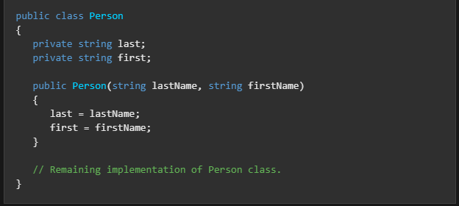

Figura 28.Sintaxis de un constructor C#

Si un constructor puede implementarse como una instrucción única, puede usar una definición del cuerpo de expresión. En el ejemplo siguiente se define una clase Location cuyo constructor tiene un único parámetro de cadena denominado name. La definición del cuerpo de expresión asigna el argumento al campo locationName.

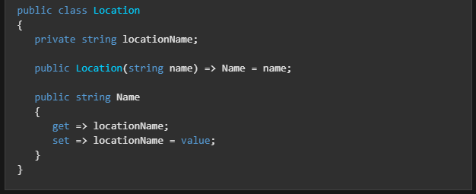

Figura 29. Ejemplo constructor C#

## 3.4.6. CONDICIONALES Y BUCLES

### CONDICIONALES C#

Las estructuras condicionales nos permiten ejecutar una serie de instrucciones si cumple una determinada condición que nosotros le indiquemos. Es importante recordar que la condición debe dar un resultado booleano, por lo que lo más normal es usar operadores relacionales y condicionales. Tenemos varios tipos de estructuras condicionales: [17]

* if: le indicamos una condición si esta es verdadera se ejecuta, sino no se ejecuta las instrucciones de dentro. Se suele traducir como «Si se cumple esta condición haz esto». Su sintaxis es:

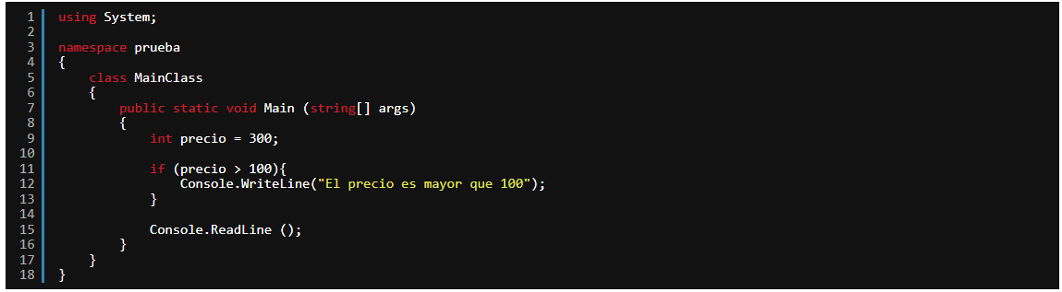

Figura 30. Ejemplo condicional IF

* if – else: es como el anterior solo que después de cerrarse la llave de if, se añade else sin indicarle ninguna condición. Esto sirve para que, si la condición del if no es verdadera, ejecute otras instrucciones que estarán dentro de else. Se suele traducir como «Si se cumple esta condición haz esto y sino haz esto».

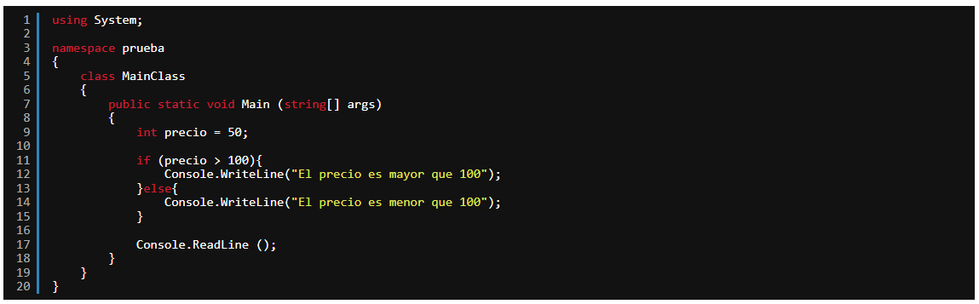

Figura 31. Ejemplo condicional IF-ELSE

* if -elseif: esta estructura es como una mezcla de los anteriores, esto nos permite, que si no se cumple la condición podamos indicar otra condición para hacerlo aún más específico. Se suele traducir como «Si se cumple esta condición haz esto y sino si cumple esta condición haz esto».

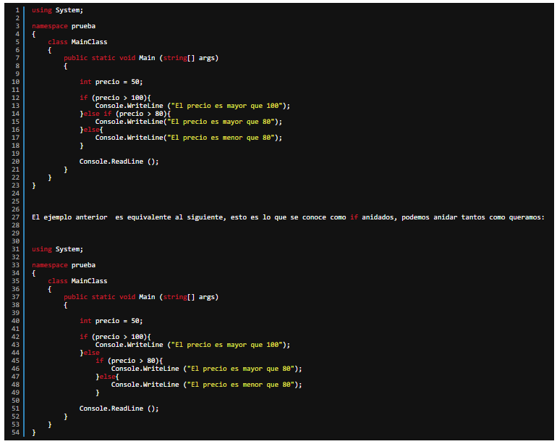

Figura 32. Ejemplo condicional IF-ELSE-IF

* Switch: esta estructura condicional de selección múltiple, le damos un valor (puede ser una variable) y una lista de casos y si cumple alguno de los casos ejecuta las instrucciones asociadas a ella, en caso de que ninguna sea podemos indicarle que hace por defecto, normalmente se usa para indicar de un error con un mensaje. Su sintaxis es:

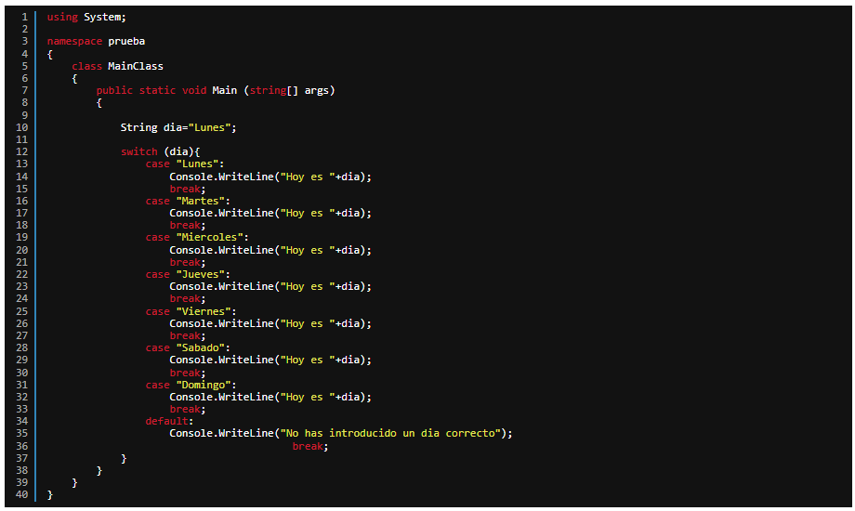

Figura 33. Ejemplo condicional Switch

### BUCLES C#

La instrucción while comprueba una condición y ejecuta la instrucción o el bloque de instrucciones que aparece después de while. Comprueba repetidamente la condición, ejecutando esas instrucciones hasta que la condición sea false.[18]

En este ejemplo aparece otro operador nuevo. El código ++ que aparece después de la variable counter es el operador de incremento. Suma un valor de uno al valor de counter y almacena dicho valor en la variable de counter.

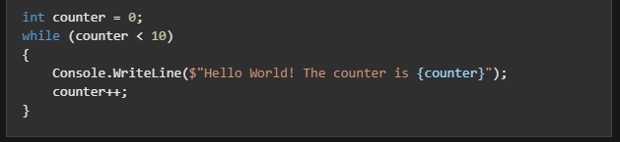

Figura 34. Ejemplo 1 bucle while

El bucle while prueba la condición antes de ejecutar el código que sigue a while. El bucle do ... while primero ejecuta el código y después comprueba la condición. El bucle do while se muestra en el código siguiente:

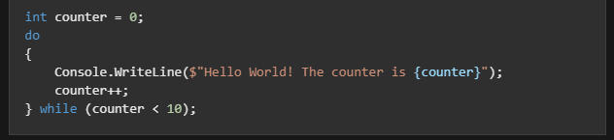

Figura 35. Ejemplo 2 bucle while

El bucle for se utiliza con frecuencia en C#.

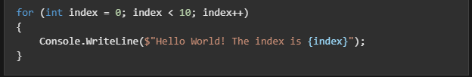

Figura 36. Ejemplo bucle for

El código anterior funciona de la misma forma que los bucles while y do que ya ha usado. La instrucción for consta de tres partes que controlan su funcionamiento. [18]

La primera parte es el inicializador de for: int index = 0; declara que index es la variable de bucle y establece su valor inicial en 0.

La parte central es la condición de for: index < 10 declara que este bucle for debe continuar ejecutándose mientras que el valor del contador sea menor que diez.

La última parte es el iterador de for: index++ especifica cómo modificar la variable de bucle después de ejecutar el bloque que sigue a la instrucción for. En este caso, especifica que index debe incrementarse en uno cada vez que el bloque se ejecuta.

Experimente usted mismo. Pruebe cada una de las siguientes variaciones:

* Cambie el inicializador para que se inicie en un valor distinto.
* Cambie la condición para que se detenga en un valor diferente.

Cuando haya terminado, escriba algo de código para practicar con lo que ha aprendido.

Hay otra instrucción de bucle que no se trata en este tutorial: la instrucción foreach. La instrucción foreach repite su instrucción con cada elemento de una secuencia de elementos. Se usa más a menudo con colecciones [18]

## 3.4.7. EXPRESIONES Y OPERADORES

C# proporciona una serie de operadores. Muchos de ellos son compatibles con los tipos integrados y permiten realizar operaciones básicas con valores de esos tipos. Entre estos operadores se incluyen los siguientes grupos: [19]

* **Operadores aritméticos**, que realizan operaciones aritméticas con operandos numéricos.
* **Operadores de comparación**, que comparan operandos numéricos.
* Operadores lógicos booleanos, que realizan operaciones lógicas con operandos bool.
* **Operadores bit a bit y de desplazamiento**, que realizan operaciones bit a bit o de desplazamiento con operandos de tipos enteros.
* **Operadores de igualdad**, que comprueban si sus operandos son iguales o no.

Normalmente, puede sobrecargar esos operadores, es decir, puede especificar el comportamiento del operador para los operandos de un tipo definido por el usuario.

Las expresiones más simples de C# son literales (por ejemplo, números enteros y reales) y nombres de variables. Puede combinarlas para crear expresiones complejas mediante el uso de operadores. La precedencia y la asociatividad de los operadores determinan el orden en el que se realizan las operaciones en una expresión. Puede usar los paréntesis para cambiar el orden de evaluación impuesto por la prioridad y la asociatividad de operadores. [19]

En el código siguiente, se muestran ejemplos de expresiones en el lado derecho de las asignaciones:

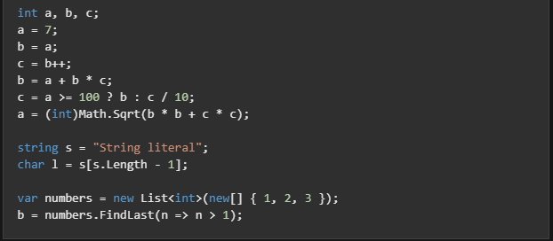

Figura 37. Operadores de C#

A continuación, se indican otros tipos de expresiones que ofrece C#:

**Expresiones de cadenas interpoladas,** que proporcionan una sintaxis práctica para crear cadenas con formato:

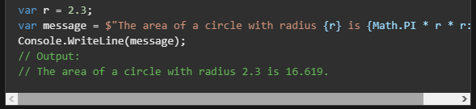

Figura 38. Ejemplo expresiones de cadenas interpoladas

**Expresiones lambda**, que permiten crear funciones anónimas.

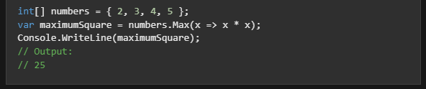

Figura 39.Ejemplo expresiones lambda

**Expresiones de consulta,** que permiten usar capacidades de consulta directamente en C#:

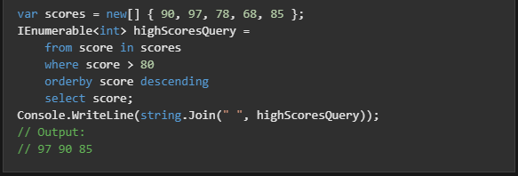

Figura 40. Ejemplo expresiones de consulta

## 3.4.8. CLASES EN C#

Las clases son los tipos más fundamentales de C#. Una clase es una estructura de datos que combina estados (campos) y acciones (métodos y otros miembros de función) en una sola unidad. Una clase proporciona una definición para instancias de la clase, también conocidas como objetos. Las clases admiten herencia y polimorfismo, mecanismos por los que las clases derivadas pueden extender y especializar clases base. [20]

Las clases nuevas se crean mediante declaraciones de clase. Una declaración de clase comienza con un encabezado. El encabezado especifica lo siguiente:

* Atributos y modificadores de la clase
* Nombre de la clase
* Clase base (al heredar de una clase base)
* Interfaces implementadas por la clase

Al encabezado le sigue el cuerpo de la clase, que consta de una lista de declaraciones de miembros escritas entre los delimitadores { y }.

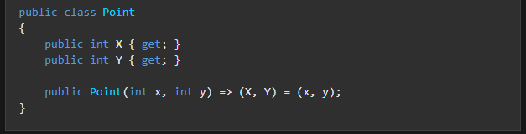

Figura 41. Ejemplo sintaxis de la clase

# 3.5. HILOS

Un Thread (Hilo) es algo así como una CPU virtualizada que permite a una aplicación realizar varias tareas a la vez en paralelo, es parecido al concepto multitarea a nivel del sistema operativo pero los Threads se enfocan en subprocesos que pertenecen a un mismo proceso y la diferencia es que los Threads comparten espacio de memoria y los procesos no. [21]  
Para el caso del Sistema Operativo Windows, este administra todos los subprocesos para garantizar que puedan ejecutarse y realizar su trabajo, el SO se encarga de esa administración, de darle tiempo de ejecución en la CPU y cuando este tiempo de ejecución termina, el subproceso se detiene y Windows cambia a otro Thread, esto es a lo que se le conoce como cambio de contexto.  
Para poder utilizar Threads en nuestras apliaciones .NET podemos recurrir al espacio de nombres System.Threading en donde encontraremos la clase Thread con la que podremos crear nuevos Threads, gestionar su prioridad y obtener su estado. [21]

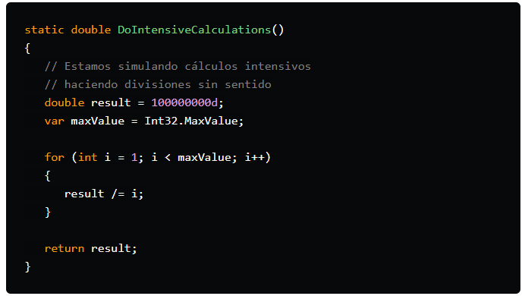

Figura 42. Ejemplo de la sintaxis de hilos

## 3.5.1. VENTAJAS Y DESVENTAJAS DE LOS HILOS

### Ventajas

* Se tarda menos tiempo en crear un hilo de una tarea existente que en crear un nuevo proceso [22].
* Se tarda menos tiempo en terminar un hilo que en terminar un proceso [22].
* Se tarda menos tiempo en cambiar entre dos hilos de una misma tarea que en cambiar entre dos procesos (porque los recursos no cambian, por ejemplo) [22].
* Es más sencillo la comunicación (paso de mensajes, por ejemplo) entre hilos de una misma tarea que entre diferentes procesos [22].
* Cuando se cambia de un proceso a otro, tiene que intervenir el núcleo del sistema operativo para que haya protección. Cuando se cambia de un hilo a otro, puesto que la asignación de recursos es la misma, no hace falta que intervenga el sistema operativo [22].

### Desventajas

* Una mala sincronización puede llevar a conducir a inconsistencia de datos [23].
* Esta limitado a capacidades del sistema en donde se corre [23].
* Mientras los procesos mantienen su propio espacio de direcciones y entorno de operaciones, los hilos dependen de un programa padre en lo que se refiere a recursos de ejecución [23].

## 3.5.2. CICLO DE VIDA DE UN HILO

El uso de los hilos depende del lenguaje de programación o en ocasiones el IDE de desarrollo que se esté utilizando, para el caso de Dotnet. El ciclo de vida de un hilo comienza cuando se crea un objeto de la clase System.Threading.Thread y termina cuando el hilo se termina o finaliza la ejecución [24].

Sin embargo, se puede manipular el ciclo de vida de un hilo a partir de sus representaciones mediante cuatro diferentes estados:

1. **Estado no iniciado:** Es la situación en la que se crea la instancia de la clase Thread, pero el método de inicio no se llama [24].
2. **Estado listo:** Es la situación en la que el hilo está listo para funcionar y esperando el ciclo de la CPU [24].
3. **Estado no ejecutable:** Un hilo no es ejecutable cuando el método (Sleep) ha sido llamado, se ha llamado el método de espera bloqueado por operaciones de (E/S) (Entrada/Salida) [24].
4. **Estado muerto:** Es la situación en la que el hilo ha completado su ejecución o la misma ha sido abortada [24].

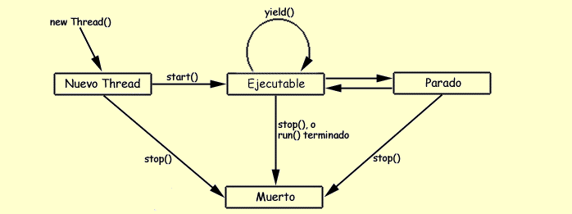

Figura 43. Ciclo de vida de un Hilo

## 3.5.3. PROPIEDADES Y METODOS DE LA CLASE THREAD

La clase Thread contiene propiedades y métodos para el acceso a los diferentes estados dentro de la ejecución del hilo, las cuáles se muestran a continuación [25].

Las propiedades a las que el hilo tiene acceso son:

Tabla 7. Propiedades de un hilo en la clase Thread

|  |  |
| --- | --- |
| PROPIEDADES | DEFINICIÓN |
| APARTMENTSTATE | Obtiene o establece el estado del apartamento de este subproceso (Obsoleto: Se ha dejado de utilizar por lo que su soporte ya no está funcionando) [25]. |
| CURRENTCULTURE | Obtiene o establece la referencia cultural del subproceso actual [25]. |
| CURRENTPRINCIPAL | [Obtiene](https://dotnet.microsoft.com/es-es/apps/desktop) o establece la entidad de seguridad actual del subproceso (para la seguridad basada en funciones) [25]. |
| CURRENTTHREAD | Obtiene el subproceso actualmente en ejecución [25]. |
| CURRENTUICULTURE | Obtiene o establece la referencia cultural actual utilizada por Resource Manager para buscar recursos específicos de la referencia cultural en tiempo de ejecución [25]. |
| EXECUTIONCONTEXT | Obtiene un objeto ExecutionContext que contiene información sobre los diversos contextos del subproceso actual [25]. |
| ISALIVE | Obtiene un valor que indica el estado de ejecución del subproceso actual [25]. |
| ISBACKGROUND | Obtiene o establece un valor que indica si un subproceso es o no un subproceso en segundo plano [25]. |
| ISTHREADPOOLTHREAD | Obtiene un valor que indica si un subproceso pertenece o no al grupo de subprocesos administrado [25]. |
| MANAGEDTHREADID | Obtiene un identificador único para el subproceso administrado actual [25]. |
| NAME | Obtiene o establece el nombre del subproceso [25]. |
| PRIORITY | Obtiene o establece un valor que indica la prioridad de programación de un subproceso [25]. |
| THREADSTATE | Obtiene un valor que contiene los estados del subproceso actual [25]. |

Los Métodos a los que el hilo tiene acceso son:

Tabla 8. Métodos de un hilo en la clase Thread

|  |  |
| --- | --- |
| MÉTODOS | DEFINICIÓN |
| ABORT() | Obsoleto. Genera una ThreadAbortException en el subproceso en el que se invoca, para comenzar el proceso de terminación del subproceso. Llamar a este método generalmente termina el hilo [25]. |
| ABORT(OBJECT) | Obsoleto. Genera una excepción ThreadAbortException en el subproceso en el que se invoca, para comenzar el proceso de terminación del subproceso y, al mismo tiempo, proporciona información de excepción sobre la terminación del subproceso. Llamar a este método generalmente termina el hilo [25]. |
| ALLOCATEDATASLOT() | Asigna una ranura de datos sin nombre en todos los subprocesos. Para un mejor rendimiento, utilice campos que estén marcados con el atributo ThreadStaticAttribute en su lugar [25]. |
| ALLOCATENAMEDDATASLOT(STRING) | Asigna una ranura de datos con nombre en todos los subprocesos. Para un mejor rendimiento, utilice campos que estén marcados con el atributo ThreadStaticAttribute en su lugar [25]. |
| BEGINCRITICALREGION() | Notifica a un host que la ejecución está a punto de ingresar a una región de código en la que los efectos de un aborto de subproceso o una excepción no controlada pueden poner en peligro otras tareas en el dominio de la aplicación [25]. |
| BEGINTHREADAFFINITY() | Notifica a un host que el código administrado está a punto de ejecutar instrucciones que dependen de la identidad del subproceso del sistema operativo físico actual [25]. |
| DISABLECOMOBJECTEAGERCLEANUP() | Desactiva la limpieza automática de contenedores a los que se puede llamar en tiempo de ejecución (RCW) para el subproceso actual [25]. |
| ENDCRITICALREGION() | Notifica a un host que la ejecución está a punto de ingresar a una región de código en la que los efectos de un aborto de subproceso o una excepción no controlada se limitan a la tarea actual [25]. |
| ENDTHREADAFFINITY() | Notifica a un host que el código administrado ha terminado de ejecutar instrucciones que dependen de la identidad del subproceso del sistema operativo físico actual [25]. |
| EQUALS(OBJECT) | Determina si el objeto especificado es igual al objeto actual. (Heredado de Objeto) [25]. |
| FINALIZE() | Garantiza que los recursos se liberen y se realicen otras operaciones de limpieza cuando el recolector de elementos no utilizados reclama el objeto Thread [25]. |
| FREENAMEDDATASLOT(STRING) | Elimina la asociación entre un nombre y un slot, para todos los subprocesos del proceso. Para un mejor rendimiento, utilice campos que estén marcados con el atributo ThreadStaticAttribute en su lugar [25]. |
| GETAPARTMENTSTATE() | Devuelve un valor de ApartmentState que indica el estado del apartamento [25]. |
| GETCOMPRESSEDSTACK() | Obsoleto. Devuelve un objeto CompressedStack que se puede usar para capturar la pila del subproceso actual [25]. |
| GETCURRENTPROCESSORID() | Obtiene un ID que se usa para indicar en qué procesador se está ejecutando el subproceso actual [25]. |
| GETDATA(LOCALDATASTORESLOT) | Recupera el valor de la ranura especificada en el subproceso actual, dentro del dominio actual del subproceso actual. Para un mejor rendimiento, utilice campos que estén marcados con el atributo ThreadStaticAttribute en su lugar [25]. |
| GETDOMAIN() | Devuelve el dominio actual en el que se ejecuta el subproceso actual [25]. |
| GETDOMAINID() | Devuelve un identificador de dominio de aplicación único [25]. |
| GETHASHCODE() | Devuelve un código hash para el subproceso actual [25]. |
| GETNAMEDDATASLOT(STRING) | Busca una ranura de datos con nombre. Para un mejor rendimiento, utilice campos que estén marcados con el atributo ThreadStaticAttribute en su lugar [25]. |
| GETTYPE() | Obtiene el Tipo de la instancia actual. (Heredado de Objeto) [25]. |
| INTERRUPT() | Interrumpe un subproceso que se encuentra en el estado de subproceso WaitSleepJoin [25]. |
| JOIN() | Bloquea el subproceso de llamada hasta que finaliza el subproceso representado por esta instancia, mientras continúa realizando el bombeo estándar de COM y SendMessage [25]. |
| JOIN(INT32) | Bloquea el subproceso de llamada hasta que finaliza el subproceso representado por esta instancia o transcurre el tiempo especificado, mientras continúa realizando el bombeo estándar de COM y SendMessage [25]. |
| JOIN(TIMESPAN) | Bloquea el subproceso de llamada hasta que finaliza el subproceso representado por esta instancia o transcurre el tiempo especificado, mientras continúa realizando el bombeo estándar de COM y SendMessage [25]. |
| MEMBERWISECLONE() | Crea una copia superficial del objeto actual. (Heredado de Objeto) [25]. |
| MEMORYBARRIER() | Sincroniza el acceso a la memoria de la siguiente manera: el procesador que ejecuta el subproceso actual no puede reordenar las instrucciones de tal manera que los accesos a la memoria antes de la llamada a MemoryBarrier() se ejecuten después de los accesos a la memoria que siguen a la llamada a MemoryBarrier() [25]. |
| RESETABORT() | Obsoleto. Cancela un Abort(Object) solicitado para el subproceso actual [25]. |
| RESUME() | Obsoleto. Reanuda un hilo que ha sido suspendido [25]. |
| SETAPARTMENTSTATE(APARTMENTSTATE) | Establece el estado de apartamento de un subproceso antes de que se inicie [25]. |
| SETCOMPRESSEDSTACK(COMPRESSEDSTACK) | Obsoleto. Aplica un CompressedStack capturado al subproceso actual [25]. |
| SETDATA(LOCALDATASTORESLOT, OBJECT) | Establece los datos en la ranura especificada en el subproceso que se está ejecutando actualmente, para el dominio actual de ese subproceso. Para un mejor rendimiento, utilice campos marcados con el atributo ThreadStatic Attribute en su lugar [25]. |
| SLEEP(INT32) | Suspende el subproceso actual durante el número especificado de milisegundos [25]. |
| SLEEP(TIMESPAN) | Suspende el subproceso actual durante la cantidad de tiempo especificada [25]. |
| SPINWAIT(INT32) | Hace que un subproceso espere el número de veces definido por el parámetro de iteraciones [25]. |
| START() | Hace que el sistema operativo cambie el estado de la instancia actual a En ejecución [25]. |
| START(OBJECT) | Hace que el sistema operativo cambie el estado de la instancia actual a En ejecución y, opcionalmente, proporciona un objeto que contiene datos para que los utilice el método que ejecuta el subproceso [25]. |
| SUSPEND() | Obsoleto. O suspende el subproceso, o si el subproceso ya está suspendido, no tiene efecto [25]. |
| TOSTRING() | Devuelve una cadena que representa el objeto actual. (Heredado de Objeto) [25]. |
| TRYSETAPARTMENTSTATE(APARTMENTSTATE) | Establece el estado de apartamento de un subproceso antes de que se inicie [25]. |
| UNSAFESTART() | Hace que el sistema operativo cambie el estado de la instancia actual a En ejecución [25]. |
| UNSAFESTART(OBJECT) | Hace que el sistema operativo cambie el estado de la instancia actual a En ejecución y, opcionalmente, proporciona un objeto que contiene datos para que los utilice el método que ejecuta el subproceso [25]. |
| VOLATILEREAD(DOUBLE) | Lee el valor de un campo. En los sistemas que lo requieren, inserta una barrera de memoria que evita que el procesador reordene las operaciones de memoria de la siguiente manera: si aparece una lectura o escritura después de este método en el código, el procesador no puede moverlo antes de este método [25]. |
| VOLATILEREAD(INT16) | Lee el valor de un campo. En los sistemas que lo requieren, inserta una barrera de memoria que evita que el procesador reordene las operaciones de memoria de la siguiente manera: si aparece una lectura o escritura después de este método en el código, el procesador no puede moverlo antes de este método [25]. |
| VOLATILEREAD(INT32) | Lee el valor de un campo. En los sistemas que lo requieren, inserta una barrera de memoria que evita que el procesador reordene las operaciones de memoria de la siguiente manera: si aparece una lectura o escritura después de este método en el código, el procesador no puede moverlo antes de este método [25]. |
| VOLATILEREAD(INT64) | Lee el valor de un campo. En los sistemas que lo requieren, inserta una barrera de memoria que evita que el procesador reordene las operaciones de memoria de la siguiente manera: si aparece una lectura o escritura después de este método en el código, el procesador no puede moverlo antes de este método [25]. |
| VOLATILEREAD(INTPTR) | Lee el valor de un campo. En los sistemas que lo requieren, inserta una barrera de memoria que evita que el procesador reordene las operaciones de memoria de la siguiente manera: si aparece una lectura o escritura después de este método en el código, el procesador no puede moverlo antes de este método [25]. |
| VOLATILEREAD(OBJECT) | Lee el valor de un campo. En los sistemas que lo requieren, inserta una barrera de memoria que evita que el procesador reordene las operaciones de memoria de la siguiente manera: si aparece una lectura o escritura después de este método en el código, el procesador no puede moverlo antes de este método [25]. |
| VOLATILEREAD(SBYTE) | Lee el valor de un campo. En los sistemas que lo requieren, inserta una barrera de memoria que evita que el procesador reordene las operaciones de memoria de la siguiente manera: si aparece una lectura o escritura después de este método en el código, el procesador no puede moverlo antes de este método [25]. |
| VOLATILEREAD(SINGLE) | Lee el valor de un campo. En los sistemas que lo requieren, inserta una barrera de memoria que evita que el procesador reordene las operaciones de memoria de la siguiente manera: si aparece una lectura o escritura después de este método en el código, el procesador no puede moverlo antes de este método [25]. |
| VOLATILEREAD(UINT16) | Lee el valor de un campo. En los sistemas que lo requieren, inserta una barrera de memoria que evita que el procesador reordene las operaciones de memoria de la siguiente manera: si aparece una lectura o escritura después de este método en el código, el procesador no puede moverlo antes de este método [25]. |
| VOLATILEREAD(UINT32) | Lee el valor de un campo. En los sistemas que lo requieren, inserta una barrera de memoria que evita que el procesador reordene las operaciones de memoria de la siguiente manera: si aparece una lectura o escritura después de este método en el código, el procesador no puede moverlo antes de este método [25]. |
| VOLATILEREAD(UINT64) | Lee el valor de un campo. En los sistemas que lo requieren, inserta una barrera de memoria que evita que el procesador reordene las operaciones de memoria de la siguiente manera: si aparece una lectura o escritura después de este método en el código, el procesador no puede moverlo antes de este método [25]. |
| VOLATILEREAD(UINTPTR) | Lee el valor de un campo. En los sistemas que lo requieren, inserta una barrera de memoria que evita que el procesador reordene las operaciones de memoria de la siguiente manera: si aparece una lectura o escritura después de este método en el código, el procesador no puede moverlo antes de este método [25]. |
| VOLATILEWRITE(BYTE,BYTE) | Escribe un valor en un campo. En los sistemas que lo requieren, inserta una barrera de memoria que evita que el procesador reordene las operaciones de memoria de la siguiente manera: si aparece una lectura o escritura antes de este método en el código, el procesador no puede moverla después de este método [25]. |
| VOLATILEWRITE(DOUBLE,DOUBLE) | Escribe un valor en un campo. En los sistemas que lo requieren, inserta una barrera de memoria que evita que el procesador reordene las operaciones de memoria de la siguiente manera: si aparece una lectura o escritura antes de este método en el código, el procesador no puede moverla después de este método [25]. |
| VOLATILEWRITE(INT16,INT16) | Escribe un valor en un campo. En los sistemas que lo requieren, inserta una barrera de memoria que evita que el procesador reordene las operaciones de memoria de la siguiente manera: si aparece una lectura o escritura antes de este método en el código, el procesador no puede moverla después de este método [25]. |
| VOLATILEWRITE(INT32,INT32) | Escribe un valor en un campo. En los sistemas que lo requieren, inserta una barrera de memoria que evita que el procesador reordene las operaciones de memoria de la siguiente manera: si aparece una lectura o escritura antes de este método en el código, el procesador no puede moverla después de este método [25]. |
| VOLATILEWRITE(INT64,INT64) | Escribe un valor en un campo. En los sistemas que lo requieren, inserta una barrera de memoria que evita que el procesador reordene las operaciones de memoria de la siguiente manera: si aparece una lectura o escritura antes de este método en el código, el procesador no puede moverla después de este método [25]. |
| VOLATILEWRITE(INTPTR,INTPTR) | Escribe un valor en un campo. En los sistemas que lo requieren, inserta una barrera de memoria que evita que el procesador reordene las operaciones de memoria de la siguiente manera: si aparece una lectura o escritura antes de este método en el código, el procesador no puede moverla después de este método [25]. |
| VOLATILEWRITE(OBJECT,OBJECT) | Escribe un valor en un campo. En los sistemas que lo requieren, inserta una barrera de memoria que evita que el procesador reordene las operaciones de memoria de la siguiente manera: si aparece una lectura o escritura antes de este método en el código, el procesador no puede moverla después de este método [25]. |
| VOLATILEWRITE(SBYTE,SBYTE) | Escribe un valor en un campo. En los sistemas que lo requieren, inserta una barrera de memoria que evita que el procesador reordene las operaciones de memoria de la siguiente manera: si aparece una lectura o escritura antes de este método en el código, el procesador no puede moverla después de este método [25]. |
| VOLATILEWRITE(SINGLE,SINGLE) | Escribe un valor en un campo. En los sistemas que lo requieren, inserta una barrera de memoria que evita que el procesador reordene las operaciones de memoria de la siguiente manera: si aparece una lectura o escritura antes de este método en el código, el procesador no puede moverla después de este método [25]. |
| VOLATILEWRITE(UINT16,UINT16) | Escribe un valor en un campo. En los sistemas que lo requieren, inserta una barrera de memoria que evita que el procesador reordene las operaciones de memoria de la siguiente manera: si aparece una lectura o escritura antes de este método en el código, el procesador no puede moverla después de este método [25]. |
| VOLATILEWRITE(UINT32,UINT32) | Escribe un valor en un campo. En los sistemas que lo requieren, inserta una barrera de memoria que evita que el procesador reordene las operaciones de memoria de la siguiente manera: si aparece una lectura o escritura antes de este método en el código, el procesador no puede moverla después de este método [25]. |
| VOLATILEWRITE(UINT64,UINT64) | Escribe un valor en un campo. En los sistemas que lo requieren, inserta una barrera de memoria que evita que el procesador reordene las operaciones de memoria de la siguiente manera: si aparece una lectura o escritura antes de este método en el código, el procesador no puede moverla después de este método [25]. |
| VOLATILEWRITE(UINTPTR,UINTPTR) | Escribe un valor en un campo. En los sistemas que lo requieren, inserta una barrera de memoria que evita que el procesador reordene las operaciones de memoria de la siguiente manera: si aparece una lectura o escritura antes de este método en el código, el procesador no puede moverla después de este método [25]. |
| YIELD() | Hace que el subproceso de llamada ceda la ejecución a otro subproceso que está listo para ejecutarse en el procesador actual. El sistema operativo selecciona el subproceso al que ceder [25]. |

## 3.5.4. SINCRONIZACIÓN DE HILOS

Para crear aplicaciones basadas en múltiples threads es necesario hacer que estos coordinen sus actividades de acceso a recursos y datos compartidos. A este mecanismo de coordinación de threads se le conoce comúnmente como sincronización [26].

La sincronización consiste en realizar las siguientes tareas:

* Hay que asegurar que los diferentes threads en ejecución accedan uno tras otro (en serie) a los datos o los recursos compartidos para evitar la corrupción de estos [26].
* Hay que asegurar que los threads se ejecutan en el momento oportuno, y que además eviten la sobrecarga del sistema por permanecer tanto tiempo en espera [26].

Para esto, Microsoft .NET Framework cuenta la clase System.Threading.Monitor . Con esta clase se logra que uno y solo un thread acceda a una región de código (está región de código puede comprender el acceso/modificación a un archivo, la conexión a un recurso de red [e.g., base de datos, servicio Web]). Precisamente el miembro estático de clase usado para la tarea anterior consiste en el método Enter [26].

A la región de código que mencionamos anteriormente, también se le conoce como región crítica. Esta región crítica debe ser bloqueada por una instancia de un tipo por referencia, inclusive el identificador de la instancia actual this. (Se recomiendan usar cualquier otra instancia como bloqueador en lugar de this.) Una vez que un thread alcanza esta área de código crítica, otro thread que intente hacer lo mismo pasará al estado WaitSleepJoin (cfr. [Obtener el Estado de un Thread](http://ortizol.blogspot.com/2014/07/receta-multithreading-en-csharp-no-1-5-obtener-el-estado-de-un-thread.html)) y será agregado a la cola de espera hasta que la región se libere por el objeto bloqueador con la invocación del método Monitor.Exit. Es recomendable encerrar la sección de código crítica en un bloque try y la invocación de Exit sobre el bloque finally [26].

Así:

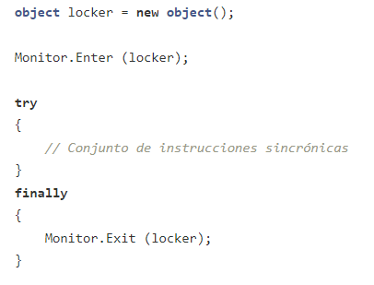

Figura 44. Ejemplo Monitor.Exit C#

Con el objeto locker especificamos la instancia que se encargara de bloquear la región de código crítica. Observemos el uso del método Enter; a este método se le pasa como argumento la referencia que bloquea la región de código. En el bloque finally se invoca al método Exit para liberar la sección crítica [26].

Por otra parte, para situaciones de sincronización más complejas; como por ejemplo para la activación de determinados threads de la cola de espera y el control sobre cantidades ingentes de threads que podrían sobrecargar la unidad central de procesamiento (CPU);  la clase Monitor cuenta con los siguientes métodos:

* **Wait :** Se encarga de liberar el bloqueo y el thread en la cola de espera [26].
* **Pulse :** Notifica a uno de los threads en la cola de espera que el estado del objeto bloqueante (i.e., locker) ha cambiado su estado. El thread pasa a la cola de preparados (ready queue) [26].
* **PulseAll :** Notifica a todos los threads en la cola de espera que el estado del objeto bloqueante ha cambiado su estado. Todos los threads pasan a la cola de preparados (ready queue) [26].

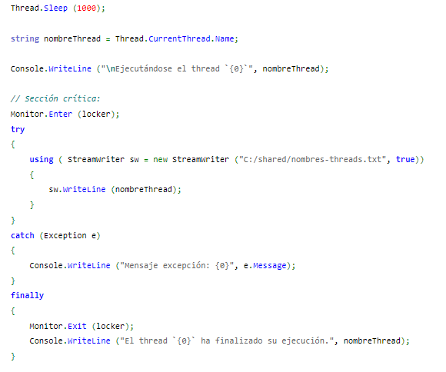

Figura 45. Sincronización de Hilos C#

## 3.5.5. EXCEPCIONES EN HILOS

En Dotnet existen seis principales excepciones utilizadas para hilos y su correcto funcionamiento, el uso de excepciones brinda un mejor alcance a la experiencia del usuario por lo que en algunos casos su uso es obligatorio, pero en otros no lo amerita sin embargo es una buena práctica de programación utilizar excepciones para poder dar una mejor experiencia al usuario. El uso de una excepción es realizado a partir de (try-catch) visto anteriormente en la Figura 16 y Figura 17). Entre las excepciones de la clase Thread en Dotnet se tiene:

Tabla 9. Excepciones en Hilos

|  |  |
| --- | --- |
| EXCEPCIONES | DEFINICIÓN |
| THREADABORTEXCEPTION | public sealed class ThreadAbortException : SystemException  La excepción que se produce cuando se realiza una llamada al método Abort(Object). Esta clase no puede heredarse [27]. |
| THREADEXCEPTIONEVENTARGS | public class ThreadExceptionEventArgs : EventArgs  Proporciona datos para el evento ThreadException el cual se produce con una excepción de subproceso no atrapada [28]. |
| THREADEXCEPTIONEVENTHANDLER | public delegate void ThreadExceptionEventHandler(object sender, ThreadExceptionEventArgs e);  Representa el método que controlará el evento ThreadException de una aplicación [29]. |
| THREADINTERRUPTEDEXCEPTION | public class ThreadInterruptedException : SystemException  La excepción que se produce cuando se interrumpe un subproceso mientras está en estado de espera [30]. |
| THREADSTARTEXCEPTION | public sealed class ThreadStartException : SystemException  La excepción que se produce cuando se produce un error en un subproceso administrado después de que se haya iniciado el subproceso del sistema operativo subyacente, pero antes de que el subproceso esté listo para ejecutar el código de usuario [31]. |
| THREADSTATEEXCEPTION | La excepción que se genera cuando un subproceso se encuentra en un estado de subproceso no válido para la llamada al método [32]. |

## 3.5.6. INTERRUPCIONES Y BLOQUEOS

Al llamar al método [Thread.Sleep](https://learn.microsoft.com/es-es/dotnet/api/system.threading.thread.sleep), el subproceso actual se bloquea inmediatamente durante el número de milisegundos o el intervalo de tiempo que pase al método, y el resto de su intervalo de tiempo se dedica a otro subproceso. Una vez que transcurre ese intervalo, el subproceso en suspensión vuelve a ejecutarse [33]. Un subproceso no puede llamar a [Thread.Sleep](https://learn.microsoft.com/es-es/dotnet/api/system.threading.thread.sleep) en otro subproceso. [Thread.Sleep](https://learn.microsoft.com/es-es/dotnet/api/system.threading.thread.sleep) es un método estático que siempre hace que el subproceso actual entre en modo de suspensión [33].

Al llamar a [Thread.Sleep](https://learn.microsoft.com/es-es/dotnet/api/system.threading.thread.sleep) con un valor de [Timeout.Infinite](https://learn.microsoft.com/es-es/dotnet/api/system.threading.timeout.infinite), un subproceso entra en modo de suspensión hasta que lo interrumpe otro subproceso que llama al método [Thread.Interrupt](https://learn.microsoft.com/es-es/dotnet/api/system.threading.thread.interrupt) en el subproceso suspendido, o hasta que una llamada a su método [Thread.Abort](https://learn.microsoft.com/es-es/dotnet/api/system.threading.thread.abort) lo termina. En el ejemplo siguiente se muestran ambos métodos para interrumpir un subproceso en suspensión [33].

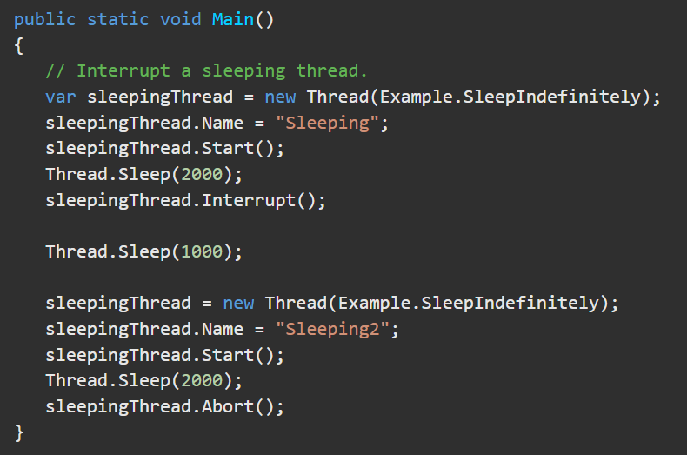

Figura 46. Ejemplo de bloqueo con hilos en C#

Si una espera es administrada, tanto [Thread.Interrupt](https://learn.microsoft.com/es-es/dotnet/api/system.threading.thread.interrupt) como [Thread.Abort](https://learn.microsoft.com/es-es/dotnet/api/system.threading.thread.abort) activan el subproceso inmediatamente. Si una espera es de tipo no administrado (por ejemplo, una llamada de invocación de plataforma a la función [WaitForSingleObject](https://learn.microsoft.com/es-es/windows/desktop/api/synchapi/nf-synchapi-waitforsingleobject) de Win32).

Ni [Thread.Abort](https://learn.microsoft.com/es-es/dotnet/api/system.threading.thread.abort) ni [Thread.Interrupt](https://learn.microsoft.com/es-es/dotnet/api/system.threading.thread.interrupt) pueden tomar el control del subproceso hasta que este vuelva o llame a código administrado. En código administrado, el comportamiento es el siguiente [33]:

* [**Thread.Interrupt**](https://learn.microsoft.com/es-es/dotnet/api/system.threading.thread.interrupt) activa un subproceso de cualquier tipo de espera que pueda haber y hace que se genere una [ThreadInterruptedException](https://learn.microsoft.com/es-es/dotnet/api/system.threading.threadinterruptedexception) en el subproceso de destino [33].
* **Solo .NET Framework:** [Thread.Abort](https://learn.microsoft.com/es-es/dotnet/api/system.threading.thread.abort) activa un subproceso de cualquier tipo de espera en el que pueda estar y hace que se inicie una [ThreadAbortException](https://learn.microsoft.com/es-es/dotnet/api/system.threading.threadabortexception) en el subproceso. Para obtener detalles, vea [Destrucción de subprocesos](https://learn.microsoft.com/es-es/dotnet/standard/threading/destroying-threads) [33].

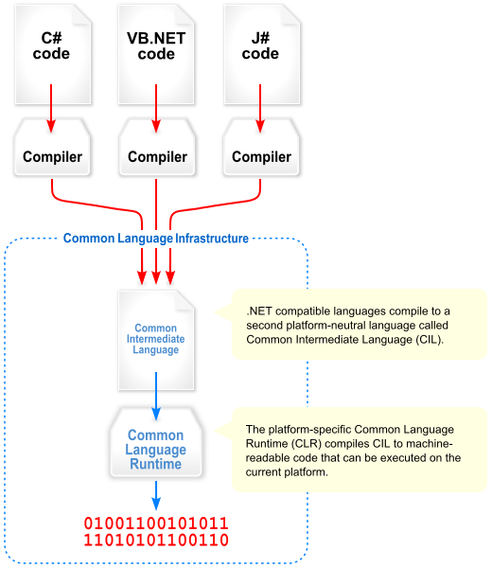

Figura 47. Interrupciones y Bloqueos

## 3.5.7. CONSTRUCTORES

Para inicializar una nueva instancia de la clase Thread, se puede llamar a diferentes tipos de constructores, entre ellos [34]:

Tabla 10. Constructores de la clase Thread

|  |  |
| --- | --- |
| CONSTRUCTORES | DEFINICIÓN |
| THREAD(PARAMETERIZEDTHREADSTART) | Inicializa una nueva instancia de la clase Thread, especificando un delegado que permite pasar un objeto al subproceso cuando se inicia el subproceso [34]. |
| THREAD(THREADSTART) | Inicializa una nueva instancia de la clase Thread [34]. |
| THREAD(PARAMETERIZEDTHREADSTART,  INT32) | Inicializa una nueva instancia de la clase Thread, especificando un delegado que permite pasar un objeto al subproceso cuando se inicia el subproceso y especificando el tamaño máximo de pila para el subproceso [34]. |
| THREAD(THREADSTART,INT32) | Inicializa una nueva instancia de la clase Thread, especificando el tamaño de pila máximo para el hilo [34]. |

# 3.6. FRAMEWORK

El Framework es una especie de plantilla, un esquema conceptual, que simplifica la elaboración de una tarea, ya que solo es necesario complementarlo de acuerdo con lo que se quiere realizar. A pesar de que su uso más común es en la informática, este concepto es también utilizado en el [Marketing](https://rockcontent.com/es/blog/marketing-2/). En ambas áreas facilita mucho el trabajo, ya sea del desarrollo de un software o de una estrategia de [mercadotecnia](https://rockcontent.com/es/blog/que-es-mercadotecnia/) [35].

# 3.7. SISTEMAS MONOTAREA Y MULTITAREA

## Multitareas

En esencia la multitarea nos permite ejecutar varios procesos a la vez; es decir, de forma concurrente y por tanto eso nos permite hacer programas que se ejecuten en menor tiempo y sean más eficientes. Evidentemente no podemos ejecutar infinitos procesos de forma concurrente ya que el hardware tiene sus limitaciones, pero raro es a día de hoy los ordenadores que no tengan más de un núcleo por tanto en un procesador con dos núcleos se podrían ejecutar dos procesos a la vez y así nuestro programa utilizaría al máximo los recursos hardware [36].

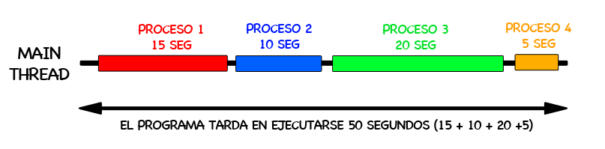

Figura 48. Representación de ejecución de 4 procesos

Sistemas Operativos multitareas: Windows 98, Windows me, Windows millenium, windows xp, Windows vista, Windows 7, Windows 8, Linux, Mac.

## Monotarea

Los sistemas operativos monotarea son más primitivos y es todo lo contrario al visto anteriormente, es decir, solo pueden manejar un proceso en cada momento o que solo puede ejecutar las tareas de una en una. Sistemas Operativos monotarea: MS-DOS [36].

# 3.8. PATRONES DE DISEÑO

Los patrones de diseño o design patterns, son una solución general, reutilizable y aplicable a diferentes problemas de diseño de software. Se trata de plantillas que identifican problemas en el sistema y proporcionan soluciones apropiadas a problemas generales a los que se han enfrentado los desarrolladores durante un largo periodo de tiempo, a través de prueba y error [37].

Los patrones de diseño más utilizados se clasifican en tres categorías principales que son:

* Patrones creacionales
* Patrones estructurales
* Patrones de comportamiento

## 3.8.1. MODELO – VISTA – CONTROLADOR (MVC)

MVC (Modelo-Vista-Controlador) es un patrón en el diseño de software comúnmente utilizado para implementar interfaces de usuario, datos y lógica de control. Enfatiza una separación entre la lógica de negocios y su visualización. Esta "separación de preocupaciones" proporciona una mejor división del trabajo y una mejora de mantenimiento. Algunos otros patrones de diseño se basan en MVC, como MVVM (Modelo-Vista-modelo de vista), MVP (Modelo-Vista-Presentador) y MVW (Modelo-Vista-Whatever) [38].

Las tres partes del patrón de diseño de software MVC se pueden describir de la siguiente manera:

1. Modelo: Maneja datos y lógica de negocios.
2. Vista: Se encarga del diseño y presentación.
3. Controlador: Enruta comandos a los modelos y vistas.

# NOMENCLATURA DE PROGRAMACIÓN

Si hablamos sobre nomenclatura de programación tenemos las dos más importantes que son LowerCammellCase y el UpperCammellCase que son dos estándares que se manejan para alrededor del mundo de la programación, pero primero tenemos que definir cada uno de estos y cuál será el que se usará en el presente proyecto [39].

**lowerCammellCase:** Cuando la primera letra de es una minúscula y las siguientes de cada palabra en mayúscula.

**UpperCammellCase:** Cuando la primera letra de cada una de las palabras es mayúscula.

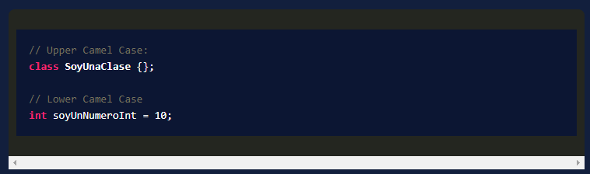

Figura 49. Ejemplos de las nomenclaturas de programación

En el caso del presente proyecto se trabajará con lowerCammellCase ya que durante el transcurso de los presentes es con el que más se ha trabajado y a su vez este estándar de nomenclatura es lo que se usa con más frecuencia [39].

# PARTE PRÁCTICA

## 4.1. CREACIÓN DEL PROYECTO

Se abre el IDE de desarrollo NetBeans

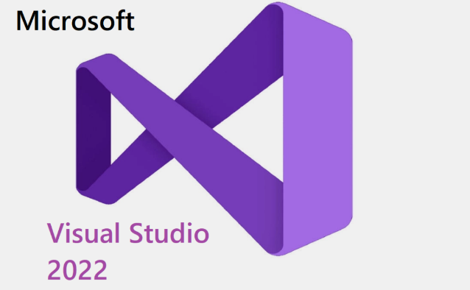

Figura 50. Logotipo identificativo de Visual Studio 2022

Una vez abierto el IDE de desarrollo Visual Studio 2022 se hace clic en la opción de “Create a new Project”(Crear un nuevo Proyecto)

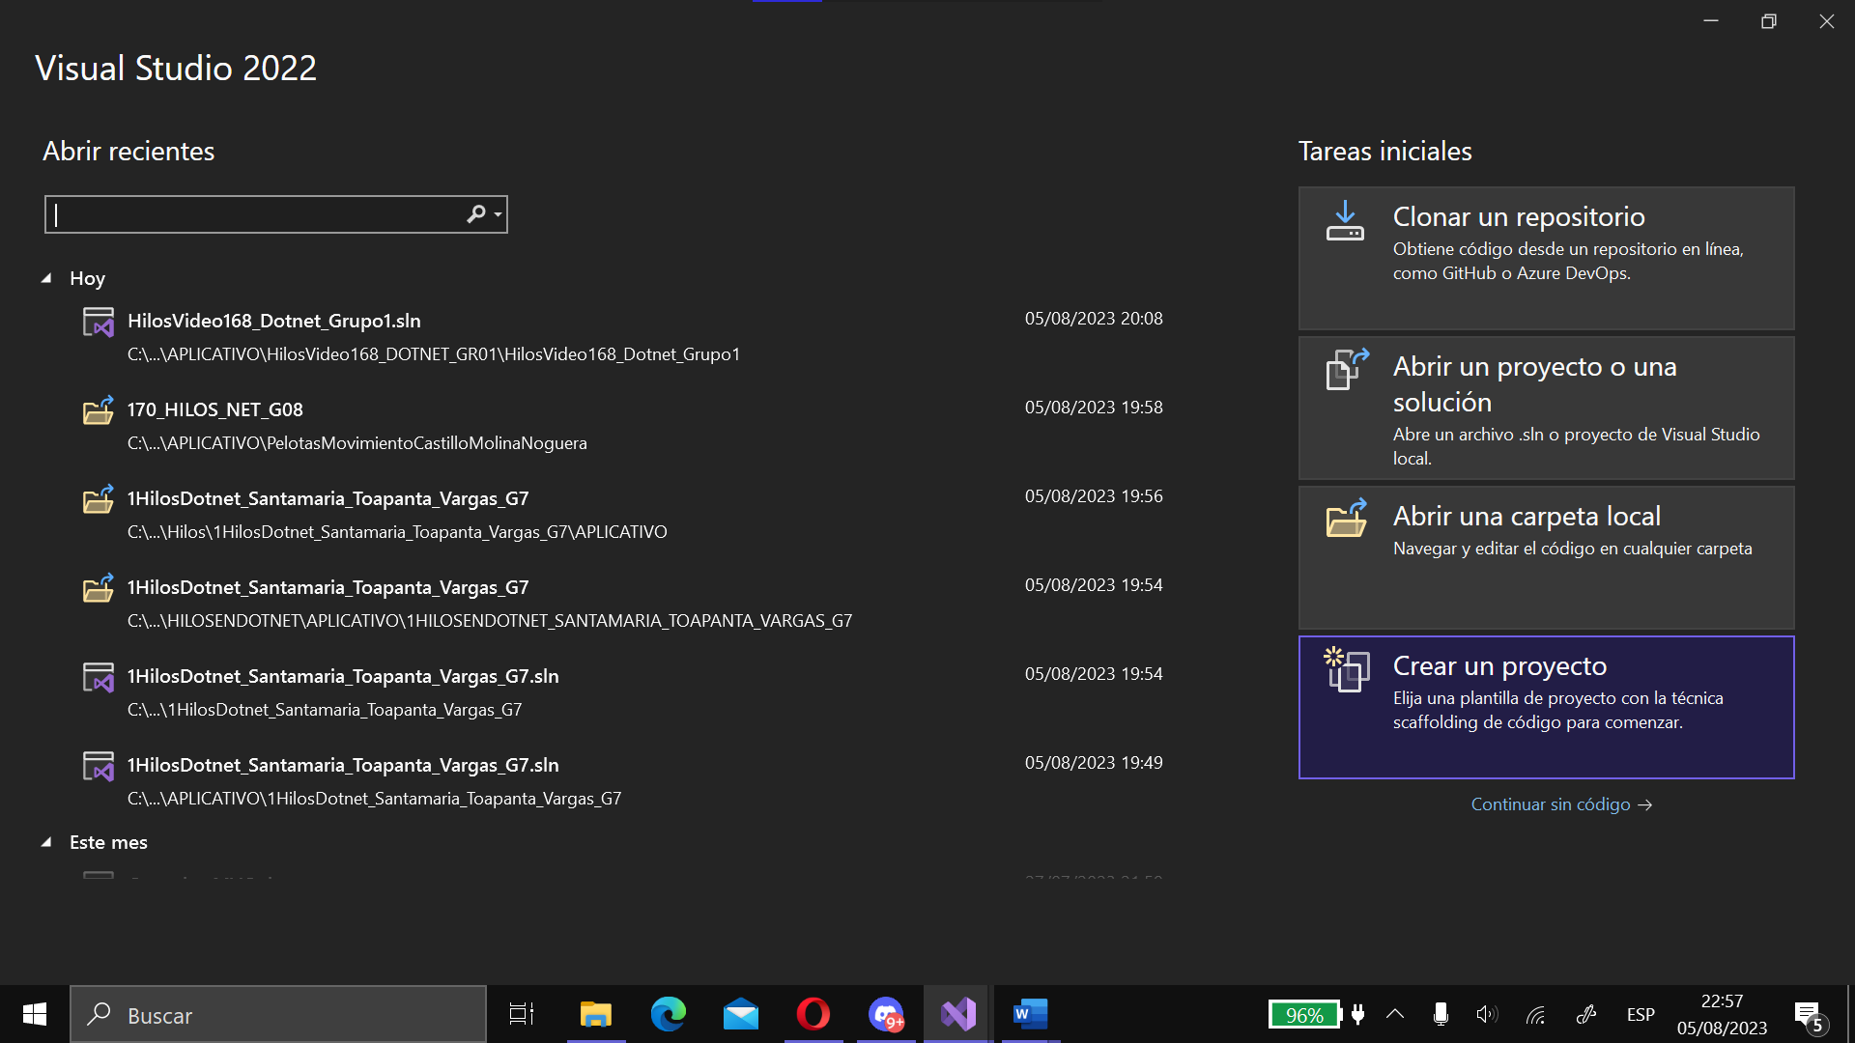

Figura 51. Creación de un proyecto

Luego en el buscador buscamos la plantilla para crear .NET llamada Windows Forms App en C#

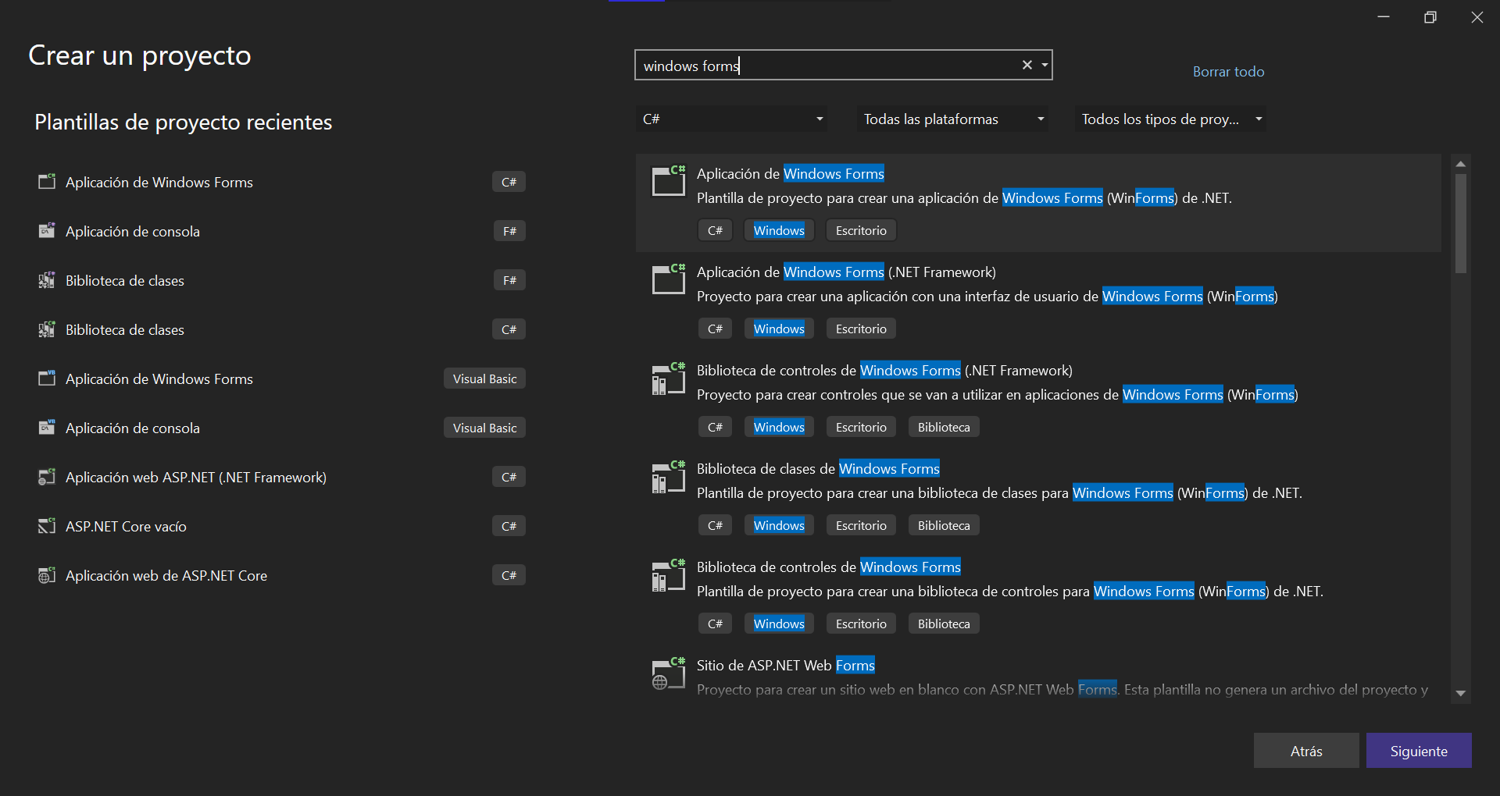

Figura 52. Plantilla aplicación de Windows Forms App

Una vez seleccionada la plantilla que vamos a realizar hacemos clic en next y ponemos el nombre de nuestro proyecto que en nuestro caso será HilosVideo168_DOTNET_GR01 y configuramos la ruta de donde deseamos crear el proyecto y le damos en next.

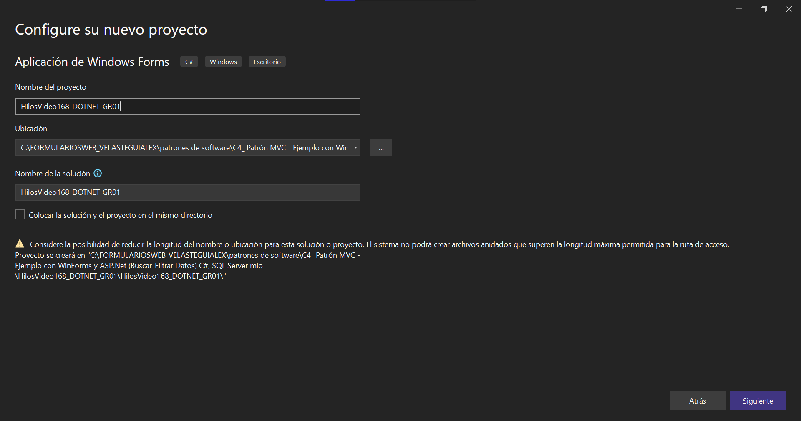

Figura 53. Configuración de nuevo proyecto

En el apartado de información adicional seleccionamos el framework con el que vamos a trabajar que en nuestro caso vamos a realizar con la versión de .NET 6.0 y le damos en Create.

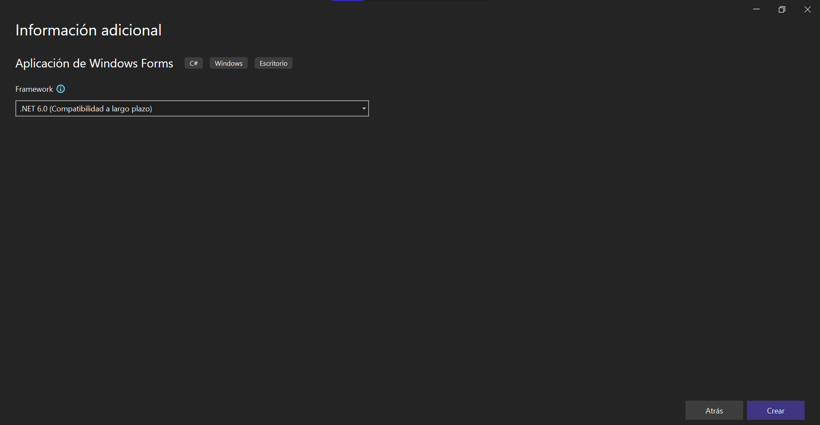

Figura 54. Selección de versión Framework

## 4.2. Video 168

Una vez creado tenemos la siguiente pantalla de la Figura 55. en la cual vamos a procedes a crear los paquetes de Modelo Vista Controlador

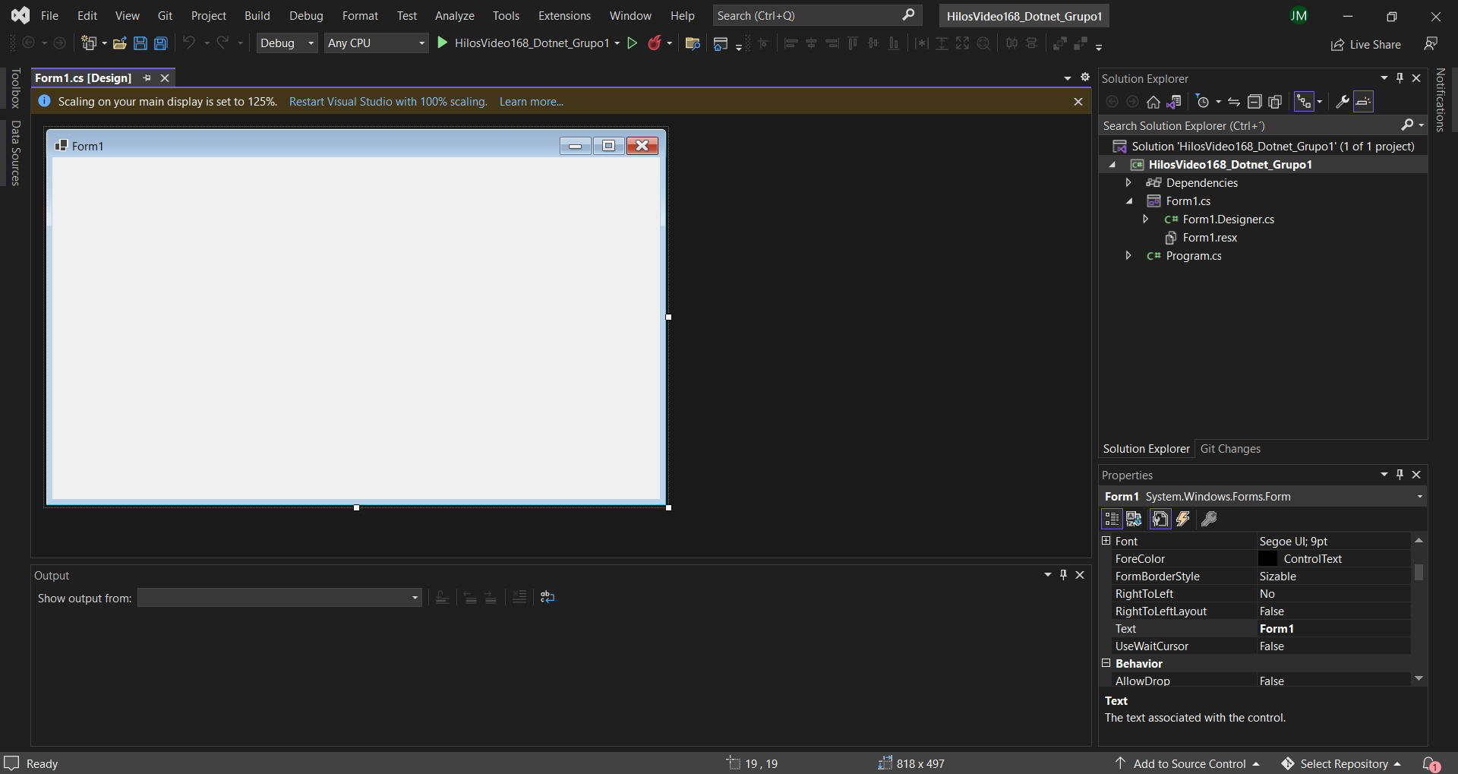

Figura 55. Primera vista del proyecto creado

Entonces para crear los tres paquetes, siguiendo el modelo MVC que es modelo-vista-controlador hacemos clic en el proyecto>add>New Folder y así realizamos con nuestros 3 paquetes y nos quedaría como en la figura 56.

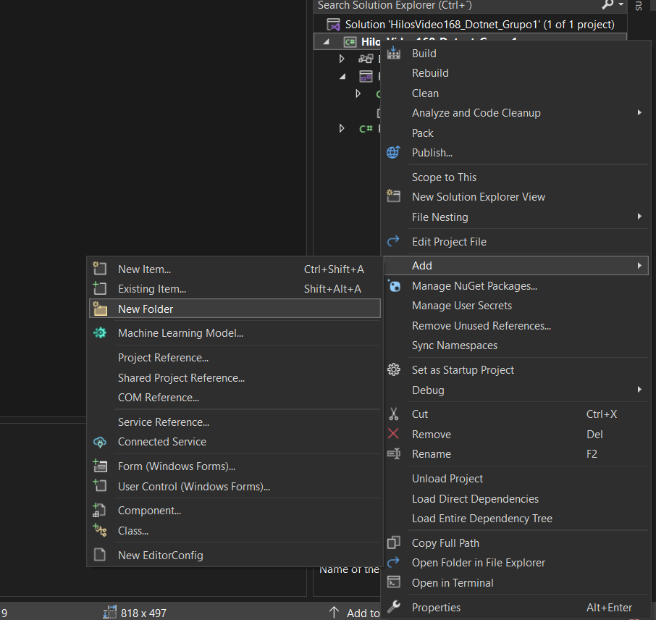

Figura 56. Pasos para crear paquete

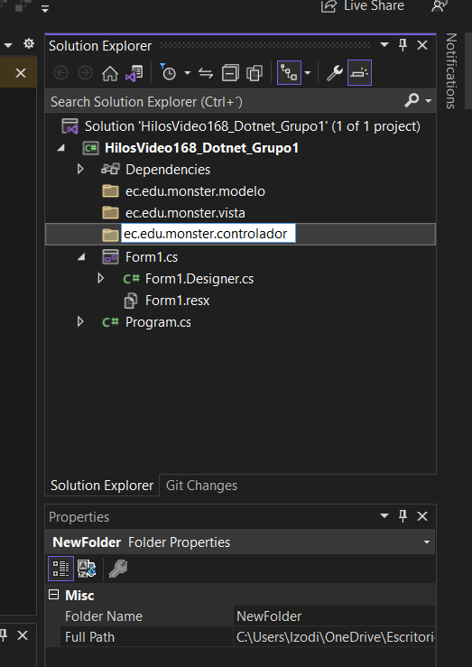

Figura 57. Nombramiento de paquetes según modelo MVC

Luego dentro de cada paquete creamos las siguientes clases para los paquetes:

* Controlador: HilosController.cs y PelotaController.cs
* Modelo: PelotaModel.cs
* Vista: PelotaView.cs

Para crear las clases hacemos clic derecho en el paquete>Add>New Item

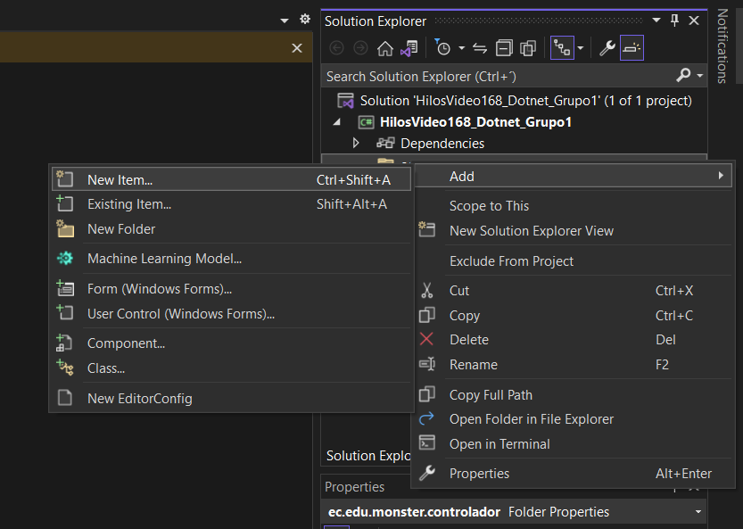

Figura 58. Pasos para crear un archivo .cs

Seleccionamos el tipo archivo que necesitamos en nuestro caso será una Class C# y un Form respectivo para cada paquete según sea necesario.

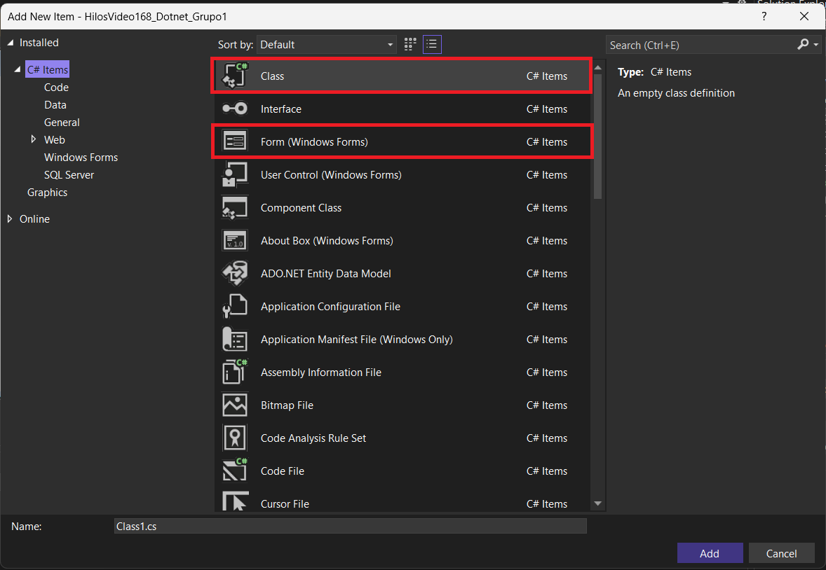

Figura 59. Selección de archivo a crear

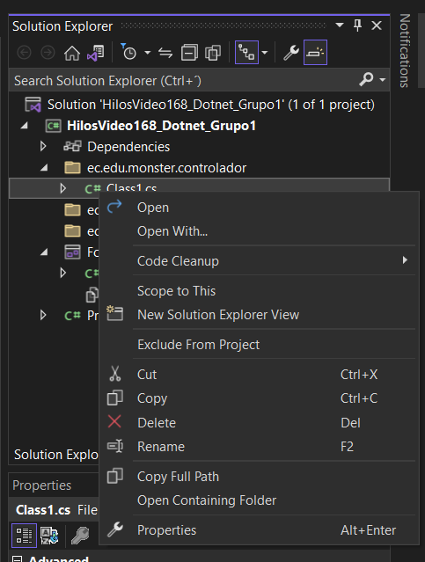

Figura 60. Selección de Rename

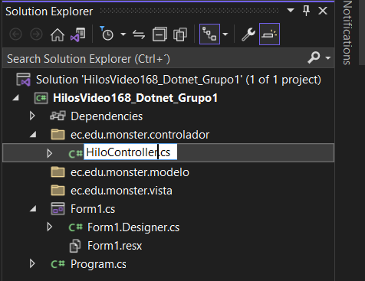

Figura 61.Renombramiento de clase creada

Y así realizamos en todos los paquetes con todas las clases que necesitemos. Una vez realizado en todos los paquetes y clases debería quedarnos de la siguiente forma como muestra la Figura 58.

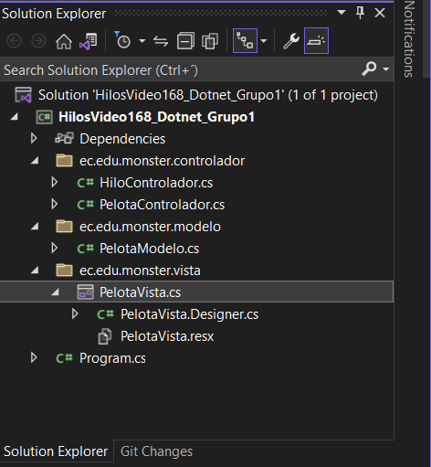

Figura 62. Estructura de proyecto

Dentro de nuestro paquete ec.edu.monster.modelo en la clase PelotaModelo.cs ingresamos el siguiente condigo que será nuestra clase base (modelo) de la pelota.

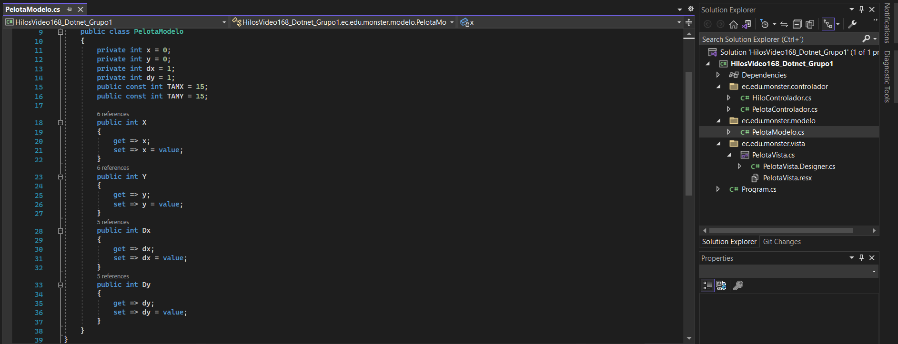

Figura 63. Código de PelotaModelo.cs

Tabla 11. Código de PelotaModelo.cs

|  |
| --- |
| using System;  using System.Collections.Generic;  using System.Linq;  using System.Text;  using System.Threading.Tasks;  namespace HilosVideo168_Dotnet_Grupo1.ec.edu.monster.modelo  {  public class PelotaModelo  {  private int x = 0;  private int y = 0;  private int dx = 1;  private int dy = 1;  public const int TAMX = 15;  public const int TAMY = 15;  public int X  {  get => x;  set => x = value;  }  public int Y  {  get => y;  set => y = value;  }  public int Dx  {  get => dx;  set => dx = value;  }  public int Dy  {  get => dy;  set => dy = value;  }  }  } |

Dentro de nuestro paquete ec.edu.monster.controlador en la clase PelotaControlador.cs vamos a ingresar el siguiente código en donde estará la función que va a generar la pelota y la que va mover la pelota según los ejes de coordenada.

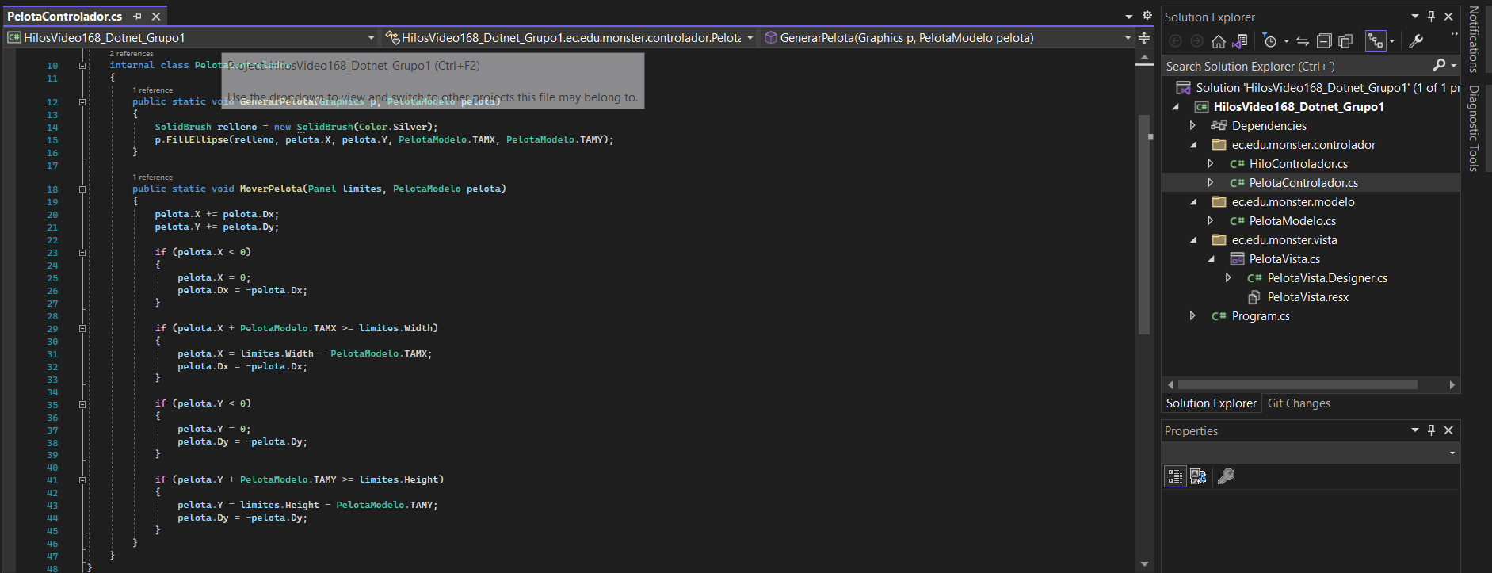

Figura 64. Codificación de PelotaControlador.cs

Tabla 12. Código de PelotaControlador.cs

|  |
| --- |
| using HilosVideo168_Dotnet_Grupo1.ec.edu.monster.modelo;  using System;  using System.Collections.Generic;  using System.Drawing;  using System.Linq;  using System.Text;  using System.Threading.Tasks;  namespace HilosVideo168_Dotnet_Grupo1.ec.edu.monster.controlador  {  internal class PelotaControlador  {  public static void GenerarPelota(Graphics p, PelotaModelo pelota, Color color)  {  SolidBrush relleno = new SolidBrush(color);  p.FillEllipse(relleno, pelota.X, pelota.Y, PelotaModelo.TAMX, PelotaModelo.TAMY);  }  public static void MoverPelota(Panel limites, PelotaModelo pelota)  {  pelota.X += pelota.Dx;  pelota.Y += pelota.Dy;  if (pelota.X < 0)  {  pelota.X = 0;  pelota.Dx = -pelota.Dx;  }  if (pelota.X + PelotaModelo.TAMX >= limites.Width)  {  pelota.X = limites.Width - PelotaModelo.TAMX;  pelota.Dx = -pelota.Dx;  }  if (pelota.Y < 0)  {  pelota.Y = 0;  pelota.Dy = -pelota.Dy;  }  if (pelota.Y + PelotaModelo.TAMY >= limites.Height)  {  pelota.Y = limites.Height - PelotaModelo.TAMY;  pelota.Dy = -pelota.Dy;  }  }  }  } |

Dentro de nuestro paquete ec.edu.monster.controlador en la clase HiloControlador.cs vamos a ingresar el siguiente código en donde estará la función de movimiento en donde tenemos el manejo de los hilos.

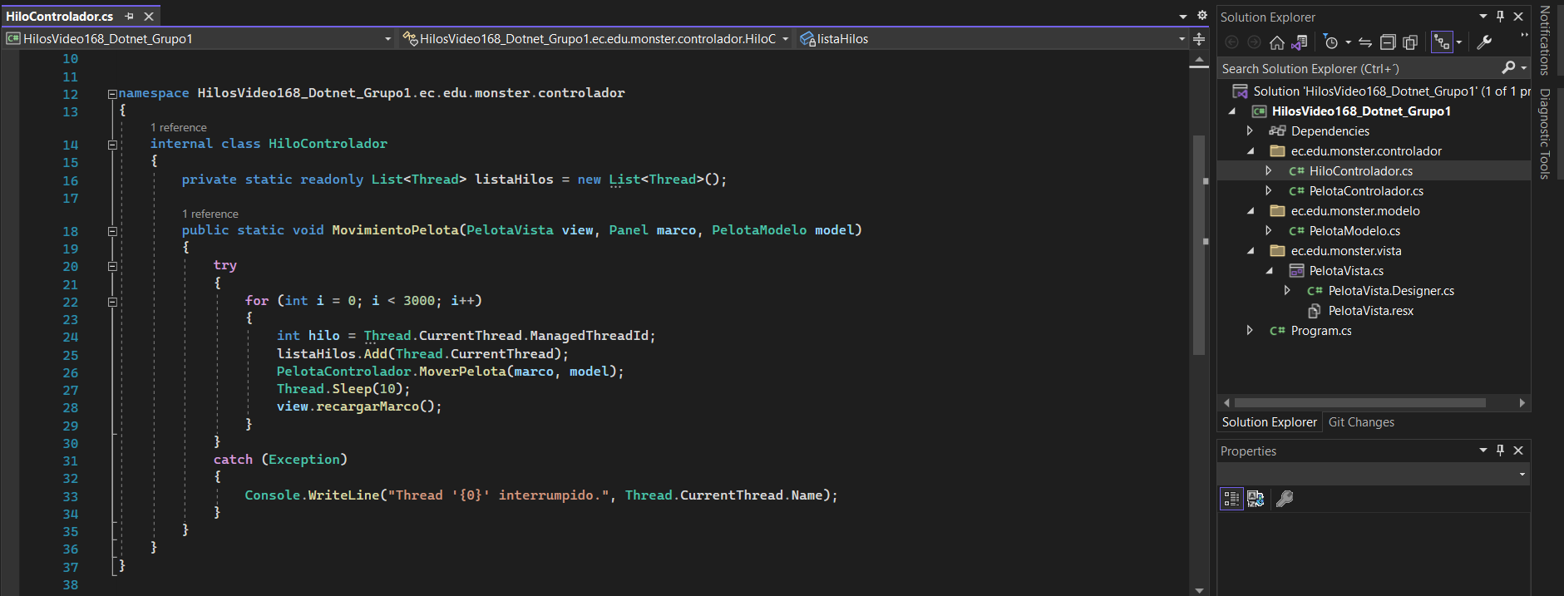

Figura 65. Código de HiloControlador.cs

Tabla 13. Código de HiloControlador.cs

|  |
| --- |
| using HilosVideo168_Dotnet_Grupo1.ec.edu.monster.modelo;  using HilosVideo168_Dotnet_Grupo1.ec.edu.monster.vista;  using System;  using System.Collections.Generic;  using System.Linq;  using System.Text;  using System.Threading;  using System.Threading.Tasks;  using System.Windows.Forms;  namespace HilosVideo168_Dotnet_Grupo1.ec.edu.monster.controlador  {  internal class HiloControlador  {  private static readonly List<Thread> listaHilos = new List<Thread>();  public static void MovimientoPelota(PelotaVista view, Panel marco, PelotaModelo model)  {  try  {  for (int i = 0; i < 3000; i++)  {  int hilo = Thread.CurrentThread.ManagedThreadId;  listaHilos.Add(Thread.CurrentThread);  PelotaControlador.MoverPelota(marco, model);  Thread.Sleep(2);  view.recargarMarco();  }  }  catch (Exception)  {  Console.WriteLine("Thread '{0}' interrumpido.", Thread.CurrentThread.Name);  }  }  }  } |

Ahora dentro de nuestro paquete ec.edu.monster.vista en la clase PelotaVista.cs colocamos lo elementos del Panel y dos botones que tendrán la función de empezar los hilos en donde se mostrara la pelota moviéndose y el de cerrar de cerrar el programa.

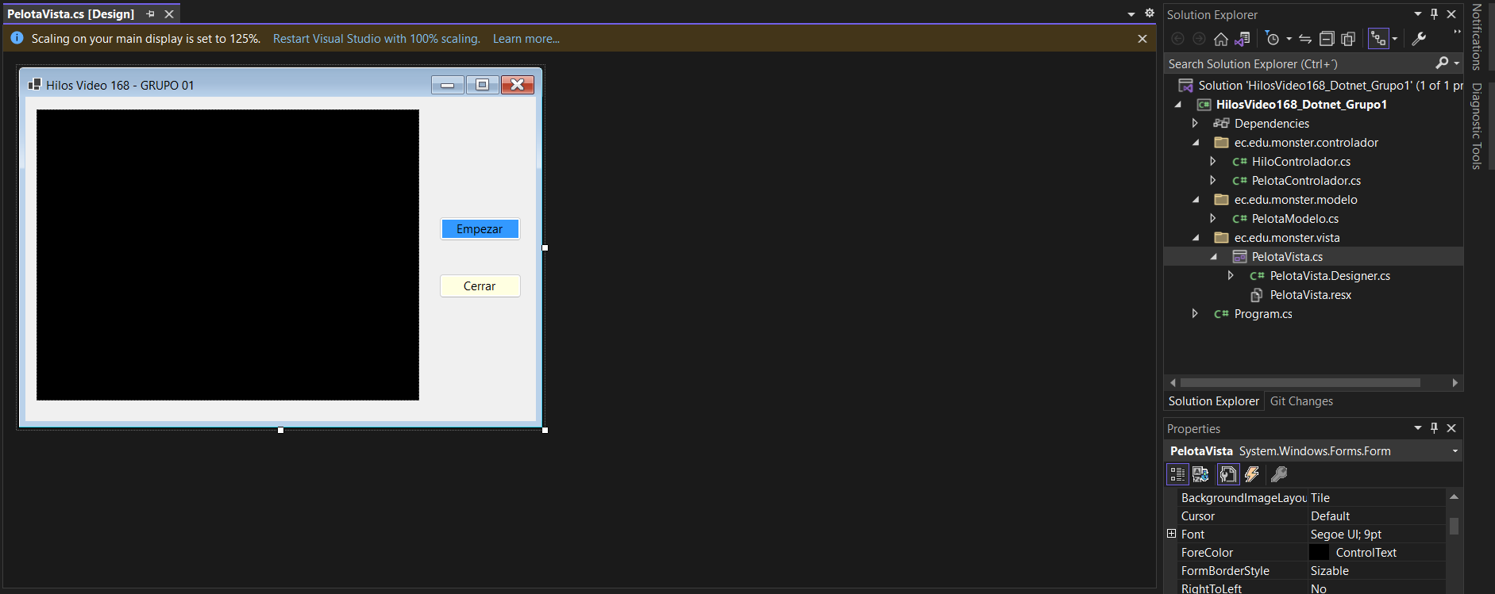

Figura 66. Vista de la interfaz principal

También podríamos observar el código que tiene nuestra interfaz haciendo clic derecho>View Code y copiar el siguiente código

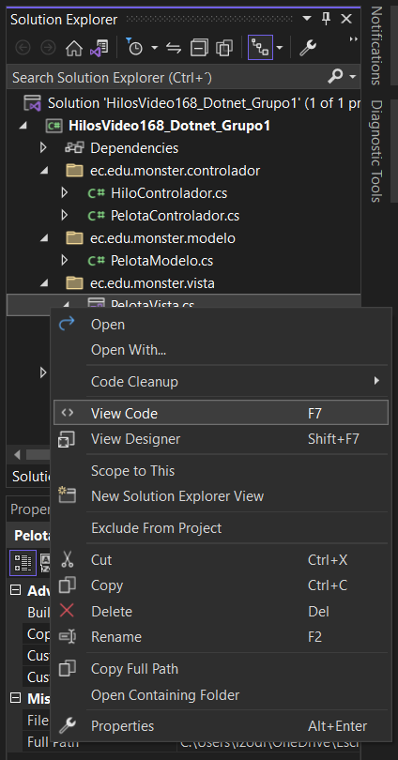

Figura 67. Pasos para ver código de PelotaVista.cs

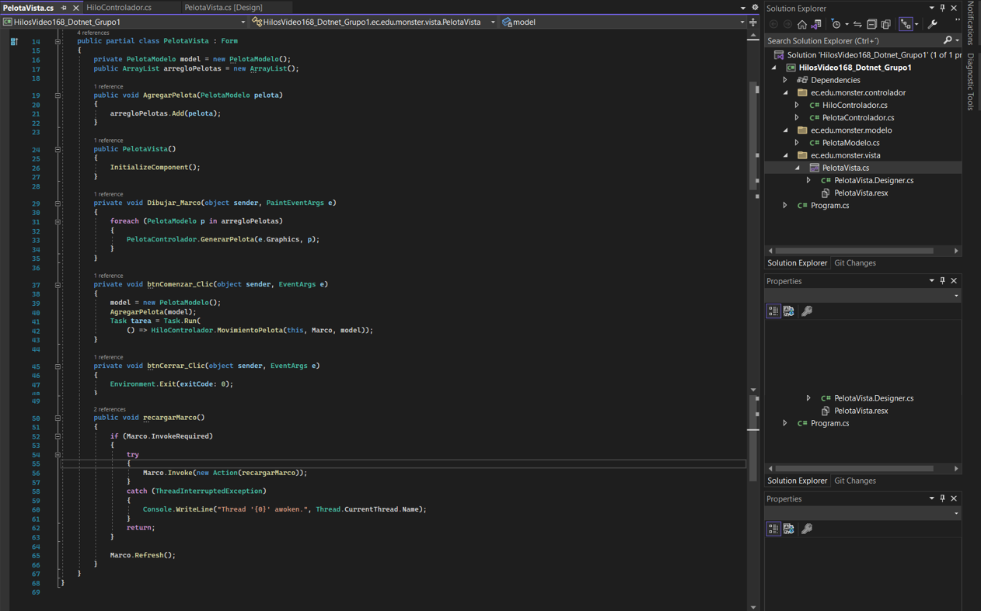

Figura 68. Código de PelotaVista.cs

Tabla 14. Código de PelotaVista.cs

|  |
| --- |
| using HilosVideo168_Dotnet_Grupo1.ec.edu.monster.modelo;  using HilosVideo168_Dotnet_Grupo1.ec.edu.monster.controlador;  using System;  using System.Collections;  using System.Collections.Generic;  using System.Linq;  using System.Text;  using System.Threading;  using System.Threading.Tasks;  using System.Windows.Forms;  namespace HilosVideo168_Dotnet_Grupo1.ec.edu.monster.vista  {  public partial class PelotaVista : Form  {  private PelotaModelo model = new PelotaModelo();  public ArrayList arregloPelotas = new ArrayList();  private Random random = new Random();  public class DoubleBufferedPanel : Panel  {  public DoubleBufferedPanel()  {  DoubleBuffered = true;  }  }  public void AgregarPelota(PelotaModelo pelota)  {  Color randomColor = Color.FromArgb(random.Next(256), random.Next(256), random.Next(256));  arregloPelotas.Add(new Tuple<PelotaModelo, Color>(pelota, randomColor));  }  public PelotaVista()  {  InitializeComponent();  DoubleBuffered = true;  }  private void Dibujar_Marco(object sender, PaintEventArgs e)  {  foreach (Tuple<PelotaModelo, Color> tuple in arregloPelotas)  {  PelotaModelo p = tuple.Item1;  Color color = tuple.Item2;  PelotaControlador.GenerarPelota(e.Graphics, p, color);  }  }  private void btnComenzar_Clic(object sender, EventArgs e)  {  model = new PelotaModelo();  AgregarPelota(model);  Task tarea = Task.Run(  () => HiloControlador.MovimientoPelota(this, Marco, model));  }  private void btnCerrar_Clic(object sender, EventArgs e)  {  Environment.Exit(exitCode: 0);  }  public void recargarMarco()  {  if (Marco.InvokeRequired)  {  try  {  Marco.Invoke(new Action(recargarMarco));  }  catch (ThreadInterruptedException)  {  Console.WriteLine("Thread '{0}' awoken.", Thread.CurrentThread.Name);  }  return;  }  Marco.Refresh();  }  }  } |

Ahora en nuestra clase PelotaVista.Designer.cs vamos a poner el siguiente código que lo que hace es ubicar nuestro botones y panel además de poner el nombre que va a salir al ejecutar el proyecto.

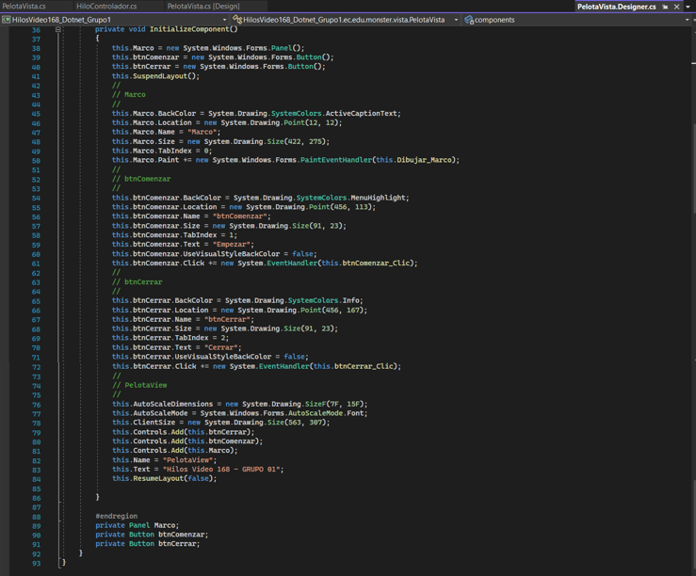

Figura 69. Código de PelotaVista.Designer.cs

Tabla 15. Código de PelotaVista.Designer.cs

|  |
| --- |
| using System;  using System.Collections.Generic;  using System.Linq;  using System.Text;  using System.Threading.Tasks;  using System.Windows.Forms;  namespace HilosVideo168_Dotnet_Grupo1.ec.edu.monster.vista  {  partial class PelotaVista  {  /// <summary>  /// Required designer variable.  /// </summary>  private System.ComponentModel.IContainer components = null;  /// <summary>  /// Clean up any resources being used.  /// </summary>  /// <param name="disposing">true if managed resources should be disposed; otherwise, false.</param>  protected override void Dispose(bool disposing)  {  if (disposing && (components != null))  {  components.Dispose();  }  base.Dispose(disposing);  }  #region Windows Form Designer generated code  /// <summary>  /// Required method for Designer support - do not modify  /// the contents of this method with the code editor.  /// </summary>  ///  private void InitializeComponent()  {  this.Marco = new System.Windows.Forms.Panel();  this.btnComenzar = new System.Windows.Forms.Button();  this.btnCerrar = new System.Windows.Forms.Button();  this.SuspendLayout();  //  // Marco  //  this.Marco.BackColor = System.Drawing.SystemColors.ActiveCaptionText;  this.Marco.Location = new System.Drawing.Point(12, 12);  this.Marco.Name = "Marco";  this.Marco.Size = new System.Drawing.Size(422, 275);  this.Marco.TabIndex = 0;  this.Marco.Paint += new System.Windows.Forms.PaintEventHandler(this.Dibujar_Marco);  //  // btnComenzar  //  this.btnComenzar.BackColor = System.Drawing.SystemColors.MenuHighlight;  this.btnComenzar.Location = new System.Drawing.Point(456, 113);  this.btnComenzar.Name = "btnComenzar";  this.btnComenzar.Size = new System.Drawing.Size(91, 23);  this.btnComenzar.TabIndex = 1;  this.btnComenzar.Text = "Empezar";  this.btnComenzar.UseVisualStyleBackColor = false;  this.btnComenzar.Click += new System.EventHandler(this.btnComenzar_Clic);  //  // btnCerrar  //  this.btnCerrar.BackColor = System.Drawing.SystemColors.Info;  this.btnCerrar.Location = new System.Drawing.Point(456, 167);  this.btnCerrar.Name = "btnCerrar";  this.btnCerrar.Size = new System.Drawing.Size(91, 23);  this.btnCerrar.TabIndex = 2;  this.btnCerrar.Text = "Cerrar";  this.btnCerrar.UseVisualStyleBackColor = false;  this.btnCerrar.Click += new System.EventHandler(this.btnCerrar_Clic);  //  // PelotaView  //  this.AutoScaleDimensions = new System.Drawing.SizeF(7F, 15F);  this.AutoScaleMode = System.Windows.Forms.AutoScaleMode.Font;  this.ClientSize = new System.Drawing.Size(563, 307);  this.Controls.Add(this.btnCerrar);  this.Controls.Add(this.btnComenzar);  this.Controls.Add(this.Marco);  this.Name = "PelotaView";  this.Text = "Hilos Video 168 - GRUPO 01";  this.ResumeLayout(false);  }  #endregion  private Panel Marco;  private Button btnComenzar;  private Button btnCerrar;  }  } |

Ahora nos dirigimos al main para llamar a nuestra vista, esta está ubicada dentro de la clase Program.cs que se crea por defecto al crear el proyecto e insertamos el siguiente código.

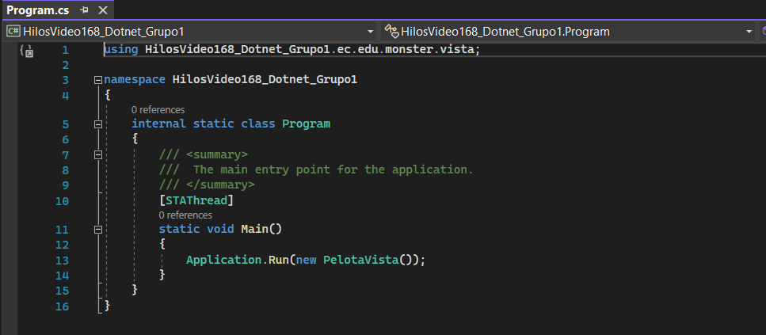

Figura 70. Código de Program.cs

Tabla 16. Código de Program.cs

|  |
| --- |
| using HilosVideo168_Dotnet_Grupo1.ec.edu.monster.vista;  namespace HilosVideo168_Dotnet_Grupo1  {  internal static class Program  {  /// <summary>  /// The main entry point for the application.  /// </summary>  [STAThread]  static void Main()  {  Application.Run(new PelotaVista());  }  }  } |

Y así es como tenemos terminado nuestro proyecto del video 168 en donde podemos crear varias pelotas que funcionan gracias a los hilos que creamos, pero tenemos un error que no podemos detener los hilos y eso solucionaremos en el siguiente proyecto del video 169. Pero vamos a ejecutar el programa para observar que es lo que realiza y observar el error de una forma gráfica. Para ejecutar el proyecto lo único que tenemos que hacer es clic en play.

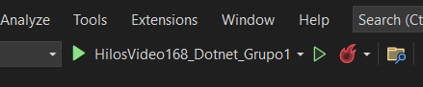

Figura 71. Paso para la ejecución del proyecto.

## 4.3. EJECUCIÓN VIDEO 168

Una vez ejecutado el proyecto tendremos la pantalla de la figura 68. en la cual podemos observar la interfaz que creamos y si hacemos clic en empezar se comenzara a ejecutar los hilos que en este caso están de forma de pelotas.

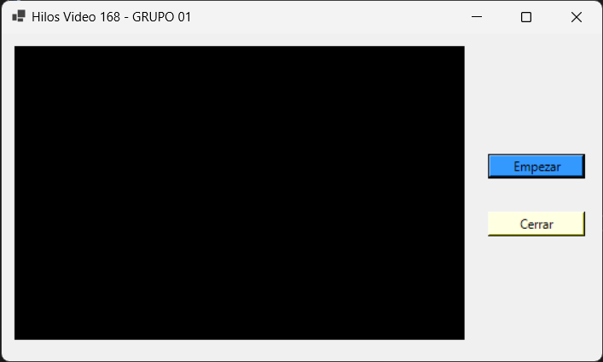

Figura 72. Interfaz sin iniciar los hilos

Si hacemos clic en nuestro botón empezar, inicia la ejecución de los hilos en forma de pelotas entonces si realizamos 3 clic se ejecutarán 3 hilos y es lo que representa la Figura 69.

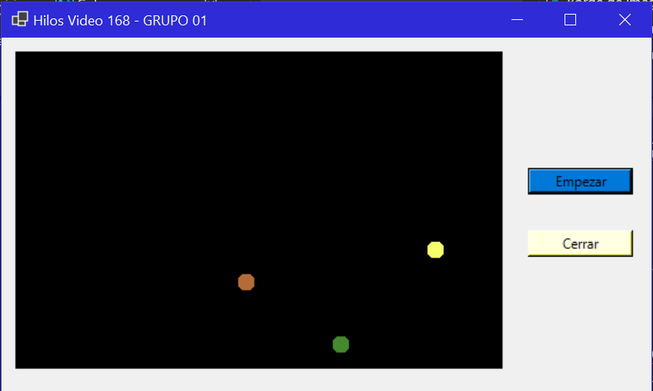

Figura 73. Interfaz ejecutando 3 hilos

## 4.4. Video 169

Para el proyecto del video 169 vamos a manejar la misma estructura que desarrollamos en el video 168 por lo que podríamos copiarnos el proyecto o trabajar en el mismo.

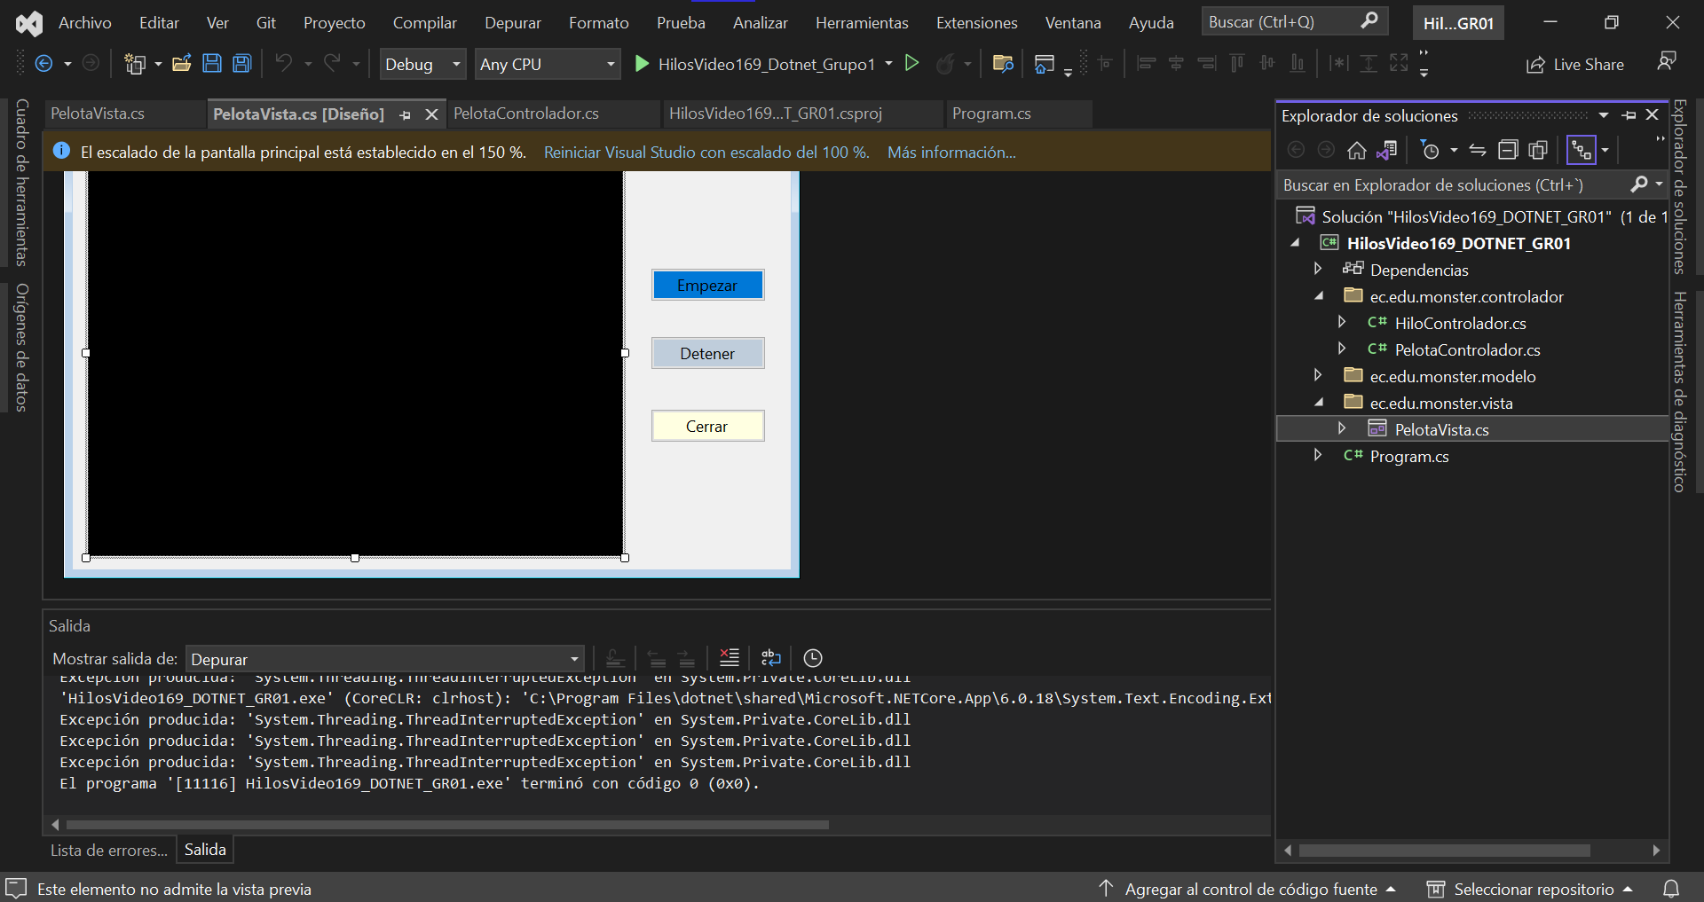

Figura 74. Proyecto video 169

Una vez que ya tenemos el proyecto para video 169 creado y con los paquetes y clases de lo que se realizó en el video 168 procedemos a agregar en nuestro paquete ec.edu.monster.controlador en la clase HiloControlador.cs el siguiente código que lo que va hacer es pausar el hilo que se esté ejecutando.

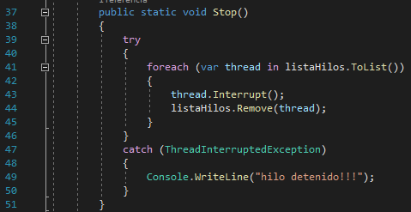

Figura 75. Función Stop() dentro de HiloControlador.cs

Por lo que el código completo de la clase quedaría como se muestra en la tabla 17.

Tabla 17. Código de HiloControlador.cs

|  |
| --- |
| using HilosVideo169_Dotnet_Grupo1.ec.edu.monster.modelo;  using HilosVideo169_Dotnet_Grupo1.ec.edu.monster.vista;  namespace HilosVideo169_Dotnet_Grupo1.ec.edu.monster.controlador  {  internal class HiloControlador  {  private static readonly List<Thread> listaHilos = new List<Thread>();  public static void MovimientoPelota(PelotaVista view, Panel marco, PelotaModelo model)  {  try  {  for (int i = 0; i < 3000; i++)  {  int hilo = Thread.CurrentThread.ManagedThreadId;  listaHilos.Add(Thread.CurrentThread);  PelotaControlador.MoverPelota(marco, model);  Thread.Sleep(10);  view.recargarMarco();  }  Console.WriteLine("the hilo has been stopped");  }  catch (ThreadInterruptedException)  {  Console.WriteLine("hilo detenido!!!");  }  }  public static void Stop()  {  try  {  foreach (var thread in listaHilos.ToList())  {  thread.Interrupt();  listaHilos.Remove(thread);  }  }  catch (ThreadInterruptedException)  {  Console.WriteLine("hilo detenido!!!");  }  }  }  } |

Ahora nos dirigimos al paquete ec.edu.monster.vista a la clase PelotaVista.cs y creamos a la función del botón detener y quedaría de la siguiente forma.

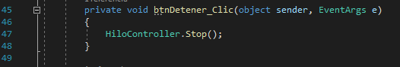

Figura 76. Función btnDetener_Clic en PelotaVista.cs

Por lo que el código completo de la clase quedaría como se muestra en la tabla 18.

Tabla 18. Código PelotaVista.cs

|  |
| --- |
| using HilosVideo169_Dotnet_Grupo1.ec.edu.monster.modelo;  using HilosVideo169_Dotnet_Grupo1.ec.edu.monster.controlador;  using System.Collections;  using System;  namespace HilosVideo169_Dotnet_Grupo1.ec.edu.monster.vista  {  public partial class PelotaVista : Form  {  private PelotaModelo model = new PelotaModelo();  public ArrayList arregloPelotas = new ArrayList();  private Random random = new Random();  public void AgregarPelota(PelotaModelo pelota)  {  Color randomColor = Color.FromArgb(random.Next(256), random.Next(256), random.Next(256));  arregloPelotas.Add(new Tuple<PelotaModelo, Color>(pelota, randomColor));  }  public PelotaVista()  {  InitializeComponent();  }  private void Dibujar_Marco(object sender, PaintEventArgs e)  {  foreach (Tuple<PelotaModelo, Color> tuple in arregloPelotas)  {  PelotaModelo p = tuple.Item1;  Color color = tuple.Item2;  PelotaControlador.GenerarPelota(e.Graphics, p, color);  }  }  private void btnComenzar_Clic(object sender, EventArgs e)  {  model = new PelotaModelo();  AgregarPelota(model);  Task tarea = Task.Run(  () => HiloControlador.MovimientoPelota(this, Marco, model));  }  private void btnDetener_Clic(object sender, EventArgs e)  {  HiloControlador.Stop();  }  private void btnCerrar_Clic(object sender, EventArgs e)  {  Environment.Exit(exitCode: 0);  }  public void recargarMarco()  {  if (Marco.InvokeRequired)  {  try  {  Marco.Invoke(new Action(recargarMarco));  }  catch (ThreadInterruptedException)  {  Console.WriteLine("Thread '{0}' awoken.", Thread.CurrentThread.Name);  }  return;  }  Marco.Refresh();  }  }  } |

Ahora creamos el botón para detener a la pelota y la creamos en el paquete ec.edu.monster.vista dentro de la clase PelotaVista.Designer.cs

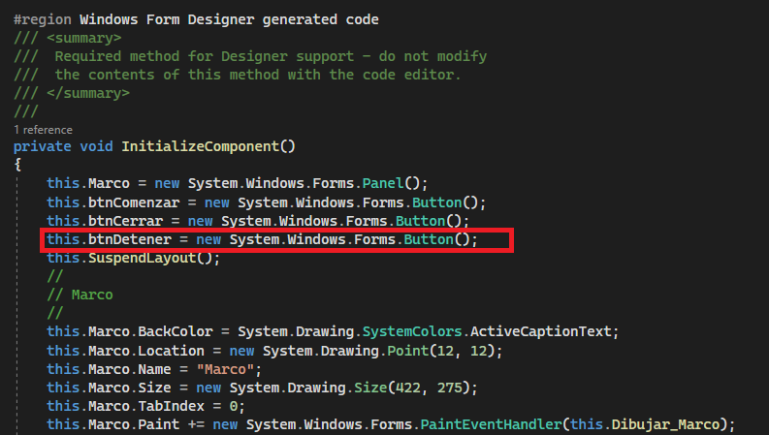

Figura 77. Inicialización del Botón Detener en PelotaVista.Designer.cs

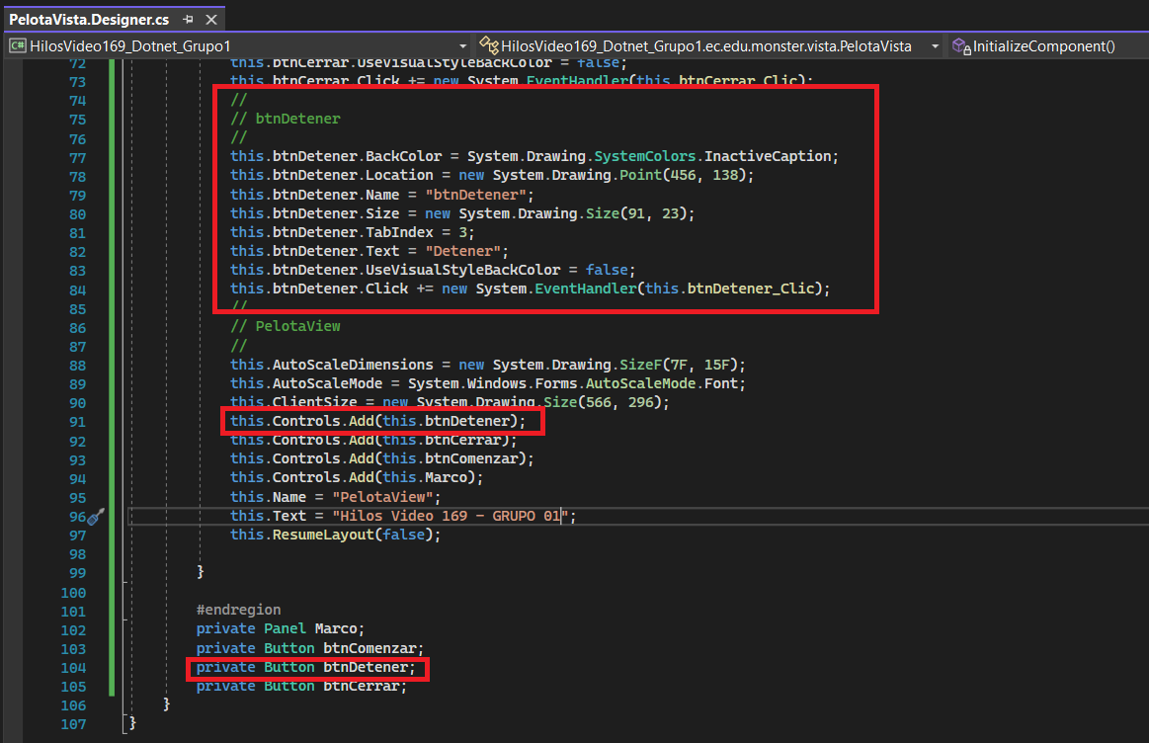

Figura 78. Creación del Botón Detener en PelotaVista.Designer.cs

Por lo que el código completo de la clase quedaría como se muestra en la tabla 19.

Tabla 19. Código de PelotaVista.Designer.cs

|  |
| --- |
| namespace HilosVideo169_Dotnet_Grupo1.ec.edu.monster.vista  {  partial class PelotaVista  {  /// <summary>  /// Required designer variable.  /// </summary>  private System.ComponentModel.IContainer components = null;  /// <summary>  /// Clean up any resources being used.  /// </summary>  /// <param name="disposing">true if managed resources should be disposed; otherwise, false.</param>  protected override void Dispose(bool disposing)  {  if (disposing && (components != null))  {  components.Dispose();  }  base.Dispose(disposing);  }  #region Windows Form Designer generated code  /// <summary>  /// Required method for Designer support - do not modify  /// the contents of this method with the code editor.  /// </summary>  ///  private void InitializeComponent()  {  this.Marco = new System.Windows.Forms.Panel();  this.btnComenzar = new System.Windows.Forms.Button();  this.btnCerrar = new System.Windows.Forms.Button();  this.btnDetener = new System.Windows.Forms.Button();  this.SuspendLayout();  //  // Marco  //  this.Marco.BackColor = System.Drawing.SystemColors.ActiveCaptionText;  this.Marco.Location = new System.Drawing.Point(12, 12);  this.Marco.Name = "Marco";  this.Marco.Size = new System.Drawing.Size(422, 275);  this.Marco.TabIndex = 0;  this.Marco.Paint += new System.Windows.Forms.PaintEventHandler(this.Dibujar_Marco);  //  // btnComenzar  //  this.btnComenzar.BackColor = System.Drawing.SystemColors.MenuHighlight;  this.btnComenzar.Location = new System.Drawing.Point(456, 92);  this.btnComenzar.Name = "btnComenzar";  this.btnComenzar.Size = new System.Drawing.Size(91, 23);  this.btnComenzar.TabIndex = 1;  this.btnComenzar.Text = "Empezar";  this.btnComenzar.UseVisualStyleBackColor = false;  this.btnComenzar.Click += new System.EventHandler(this.btnComenzar_Clic);  //  // btnCerrar  //  this.btnCerrar.BackColor = System.Drawing.SystemColors.Info;  this.btnCerrar.Location = new System.Drawing.Point(456, 187);  this.btnCerrar.Name = "btnCerrar";  this.btnCerrar.Size = new System.Drawing.Size(91, 23);  this.btnCerrar.TabIndex = 2;  this.btnCerrar.Text = "Cerrar";  this.btnCerrar.UseVisualStyleBackColor = false;  this.btnCerrar.Click += new System.EventHandler(this.btnCerrar_Clic);  //  // btnDetener  //  this.btnDetener.BackColor = System.Drawing.SystemColors.InactiveCaption;  this.btnDetener.Location = new System.Drawing.Point(456, 138);  this.btnDetener.Name = "btnDetener";  this.btnDetener.Size = new System.Drawing.Size(91, 23);  this.btnDetener.TabIndex = 3;  this.btnDetener.Text = "Detener";  this.btnDetener.UseVisualStyleBackColor = false;  this.btnDetener.Click += new System.EventHandler(this.btnDetener_Clic);  //  // PelotaView  //  this.AutoScaleDimensions = new System.Drawing.SizeF(7F, 15F);  this.AutoScaleMode = System.Windows.Forms.AutoScaleMode.Font;  this.ClientSize = new System.Drawing.Size(566, 296);  this.Controls.Add(this.btnDetener);  this.Controls.Add(this.btnCerrar);  this.Controls.Add(this.btnComenzar);  this.Controls.Add(this.Marco);  this.Name = "PelotaView";  this.Text = "Hilos Video 169 - GRUPO 01";  this.ResumeLayout(false);  }  #endregion  private Panel Marco;  private Button btnComenzar;  private Button btnDetener;  private Button btnCerrar;  }  } |

Una vez ya realizado los cambios y ejecutamos el proyecto haciendo clic en play, la ejecución seria la siguiente:

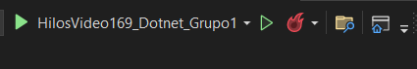

Figura 79. Paso para la ejecución del proyecto.

Una vez ejecutado el proyecto tendremos la pantalla de la figura 80. en la cual podemos observar la interfaz que creamos en la cual ya está agregado el botón de detener y si hacemos clic en empezar se comenzara a ejecutar los hilos que en este caso están de forma de pelotas.

## 4.5. EJECUCIÓN VIDEO 169

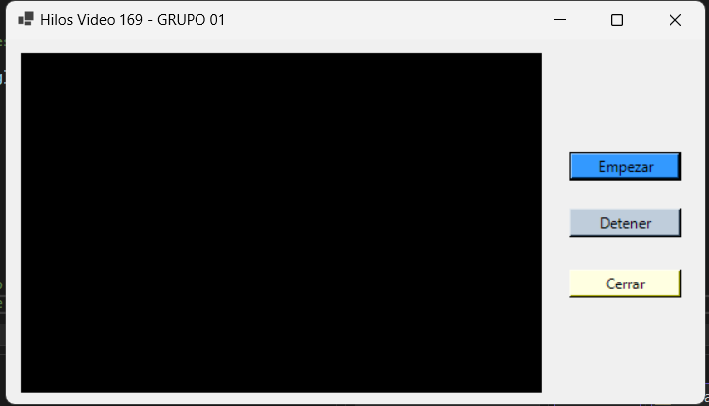

Figura 80. Interfaz sin iniciar los hilos

Si hacemos clic en nuestro botón empezar, inicia la ejecución de los hilos en forma de pelotas entonces si realizamos 3 clic se ejecutarán 3 hilos y si hacemos clic en el botón detener se van a pausar las 3 pelotas y es lo que representa la Figura 81.

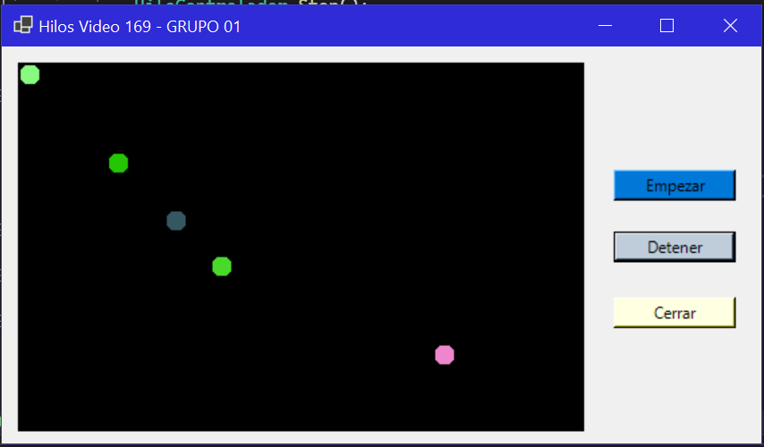

Figura 81. Interfaz ejecutando 3 hilos y pausando la ejecución de los mismos

## 4.6. Video 170

Para esta práctica se está haciendo uso del IDE de desarrollo Visual Studio 2019 Community. Abrir el IDE.



Figura 82. Logotipo identificativo de Visual Studio

Se selecciona la opción ubicada en la parte inferior derecha <<Crear un proyecto>>.

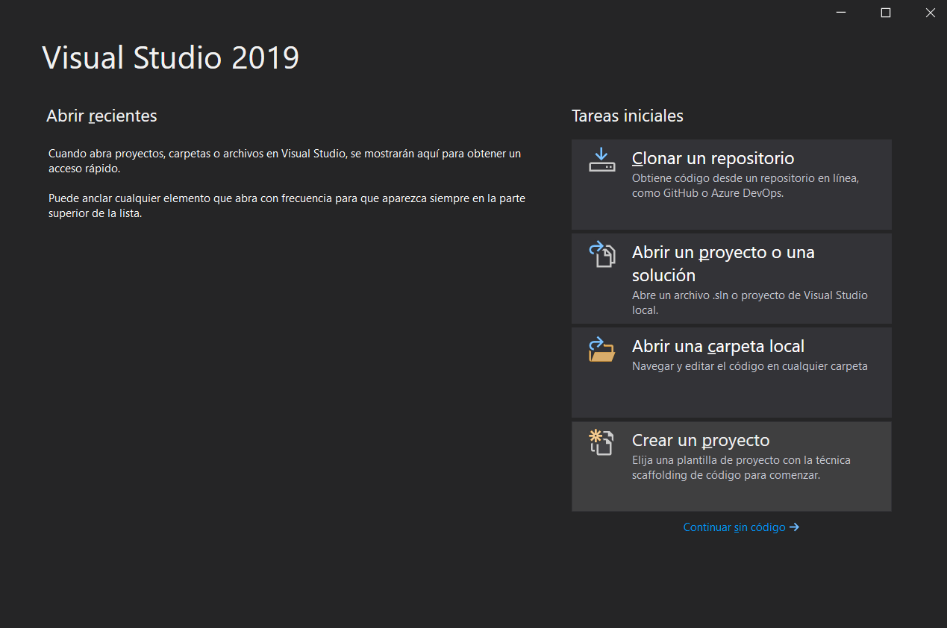

Figura 83. Creación de un nuevo proyecto en Visual Studio

A continuación, buscar la opción Aplicación de Windows Forms (.NET Framework) y se debe asegurar de que el lenguaje de programación sea C#.

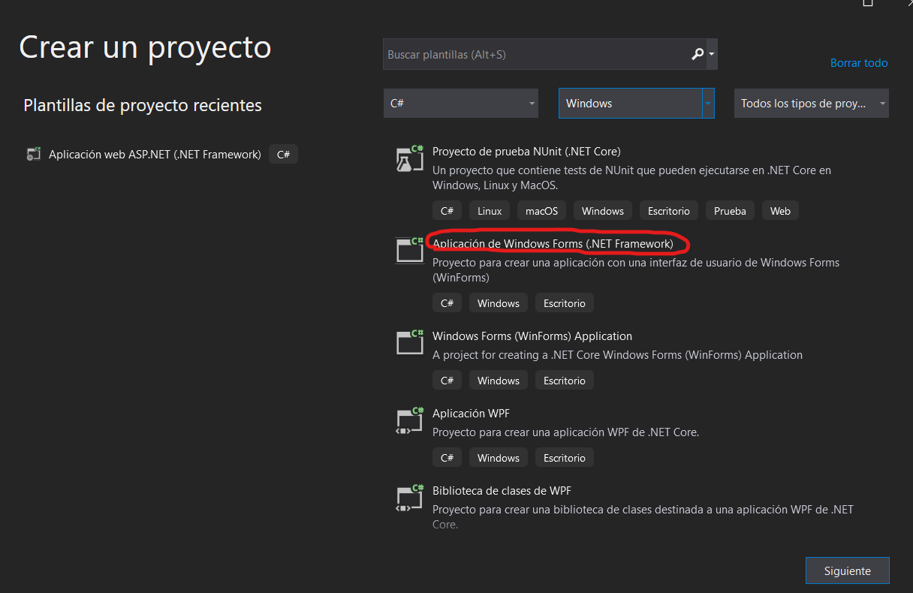

Figura 84. Crear un proyecto nuevo en Visual Studio

En este caso también se está haciendo uso del framework .Net en la versión 4.7.2 y dar clic en <<Crear>>.

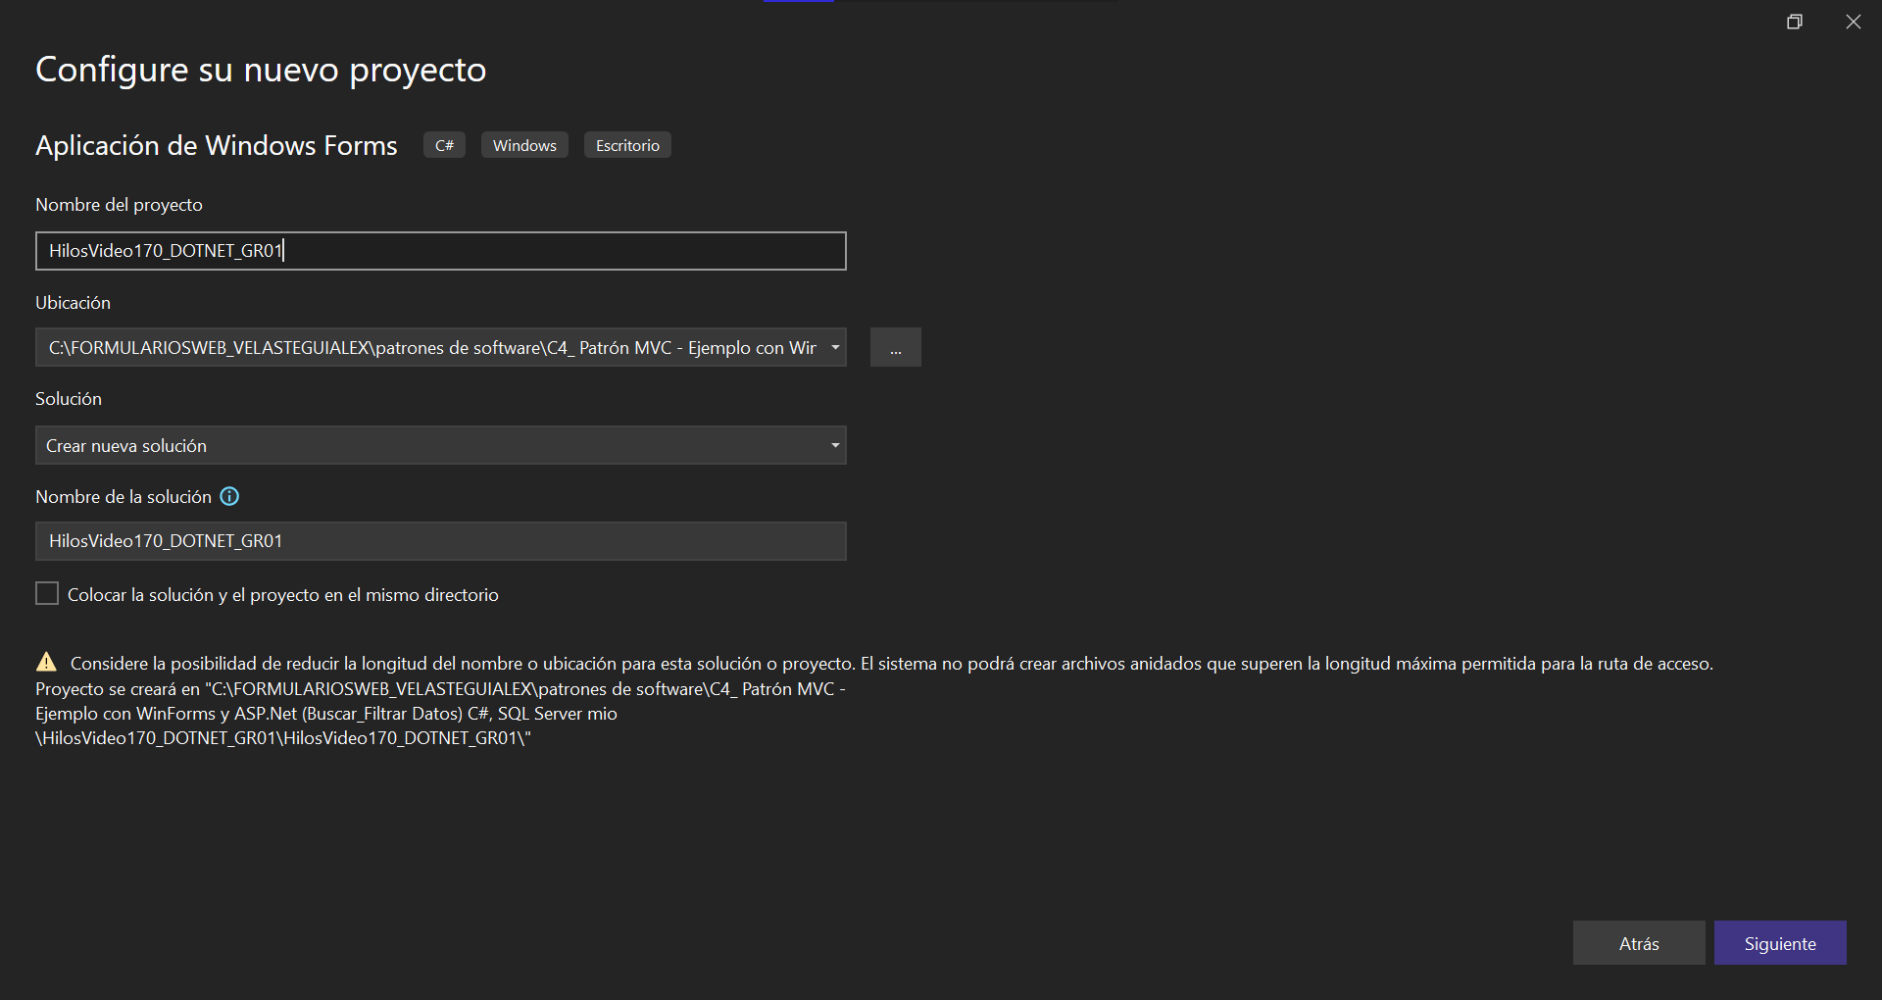

Figura 85. Nombrando proyecto

Primero definir la estructura del proyecto, para lo cual se deberán crear tres carpetas correspondientes al Modelo-Vista-Controlador. Para crear carpetas dar clic derecho sobre el proyecto y seleccionar las opciones <<Agregar>> <<Nueva carpeta>>.

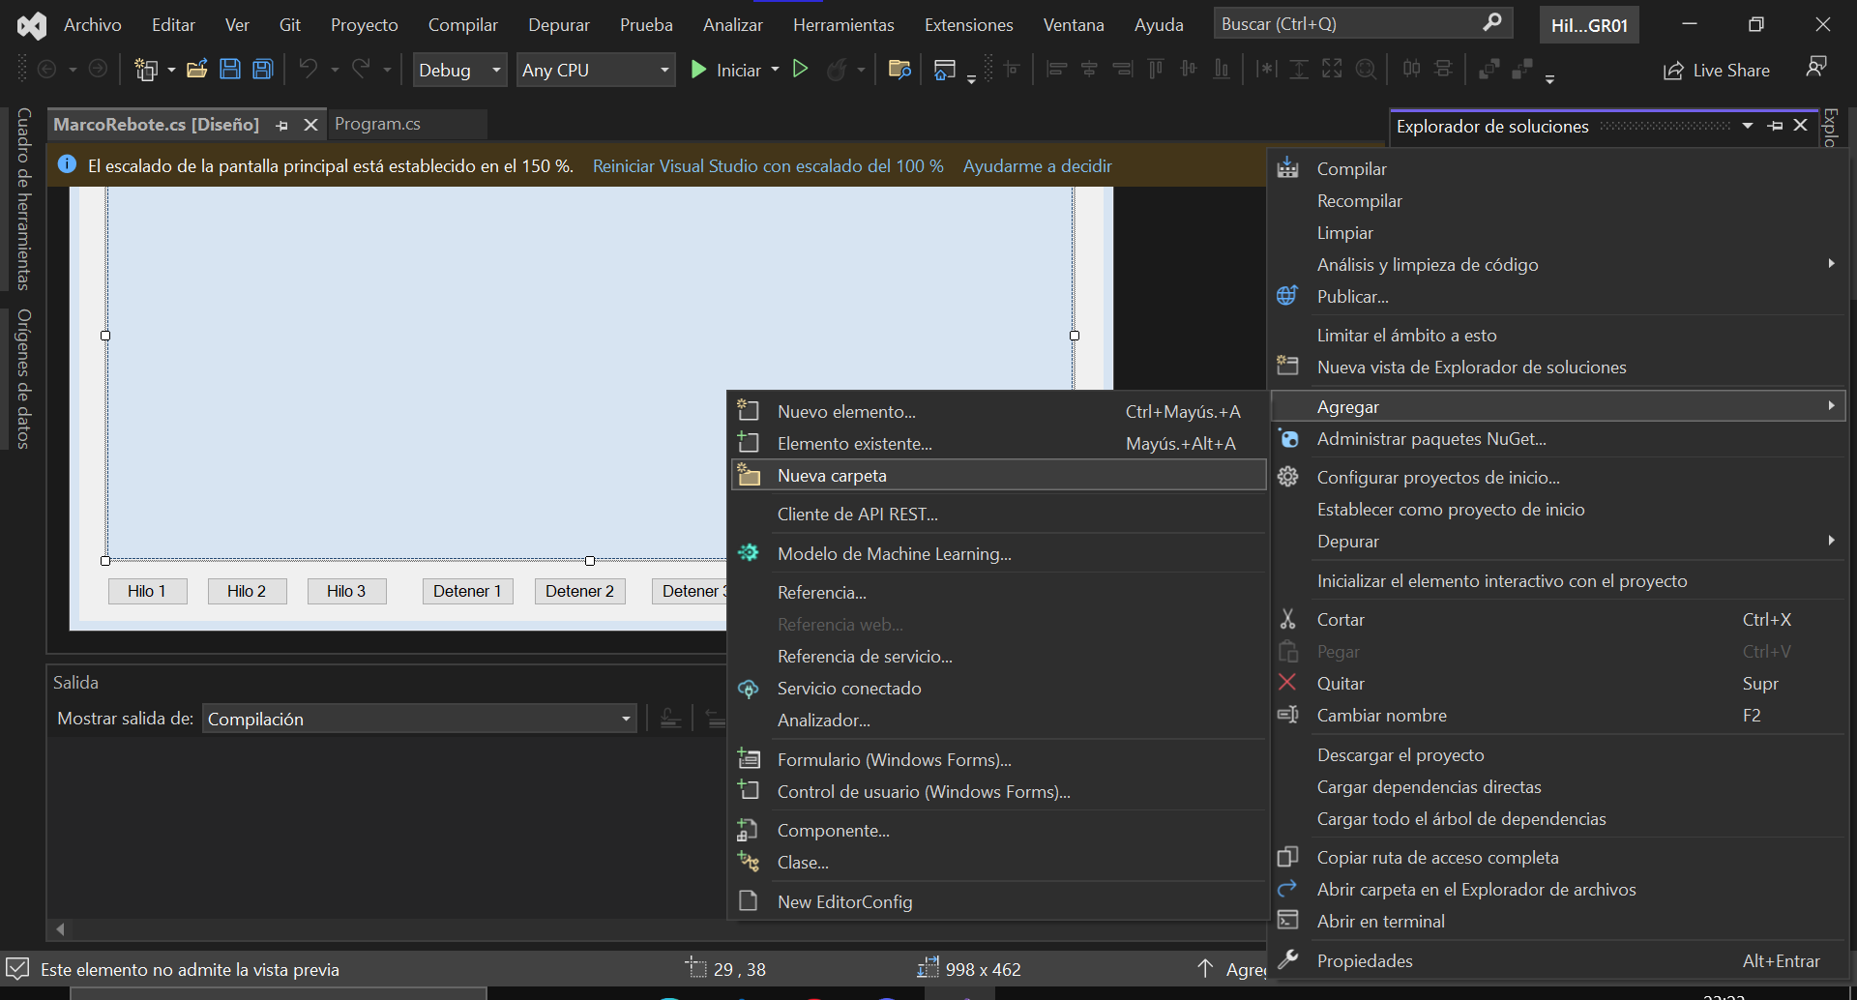

Figura 86. Agregar nuevas carpetas

Finalmente se nombra las carpetas como:

* ec.edu.monster.modelo
* ec.edu.monster.vista
* ec.edu.monster.controlador

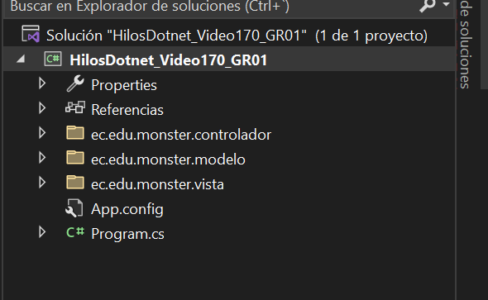

Figura 87. Estructura MVC en Dotnet

## 4.6.1. CODIFICACIÓN DEL ARCHIVO PELOTAHILOS.CS

En este caso, este archivo corresponde a un controlador, por lo que deberá estar dentro de la carpeta ec.edu.monster.controlador

Para crear un archivo .cs se debe dar clic derecho sobre la carpeta ec.edu.monster.controlador, dar en la opción <<Agregar>> <<Nuevo elemento>>

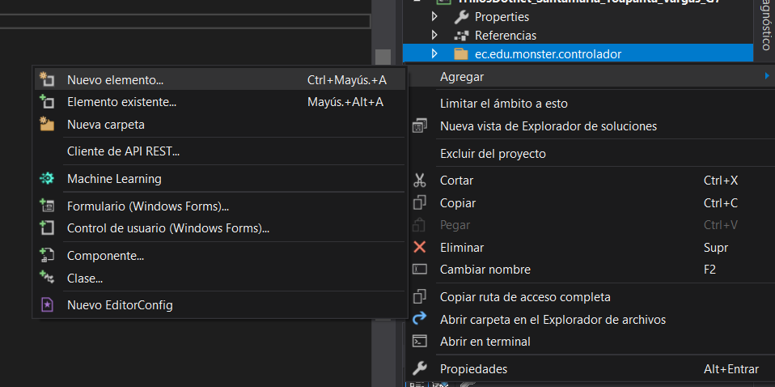

Figura 88. Crear nuevo archivo PelotaHilos .cs

Ahora seleccionar <<Clase>> y dar el nombre de PelotaHilos.cs

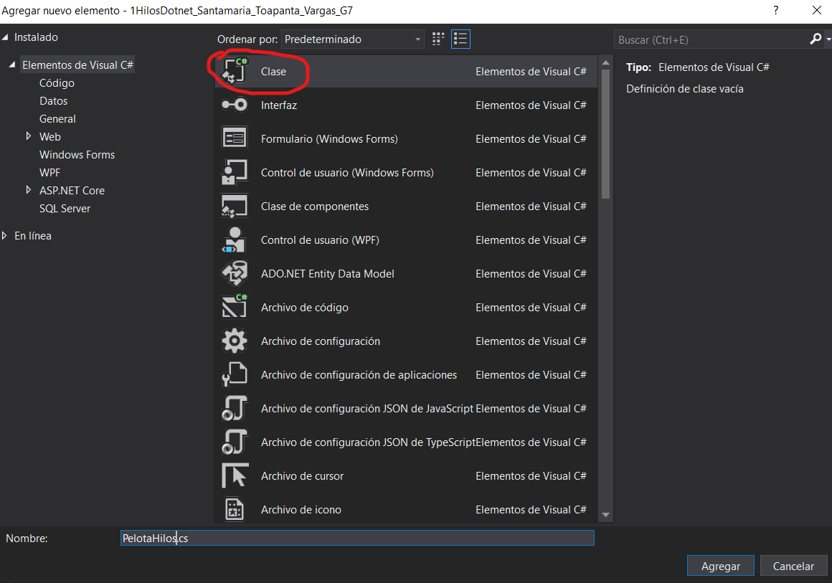

Figura 89. Nombrar nuevo archivo PelotaHilos.cs

Dentro del archivo insertar el siguiente código:

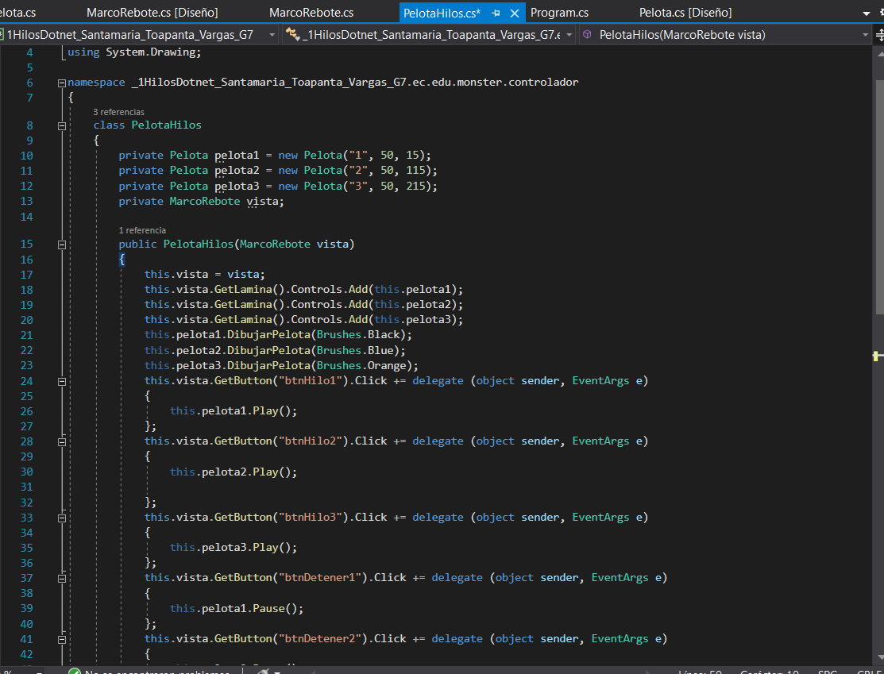

Figura 90. Codificación del archivo PelotaHilos.cs

Tabla 20. Código del archivo PelotaHilos.cs

|  |
| --- |
| using _1HilosDotnet_Santamaria_Toapanta_Vargas_G7.ec.edu.monster.modelo;  using _1HilosDotnet_Santamaria_Toapanta_Vargas_G7.ec.edu.monster.vista;  using System;  using System.Drawing;  namespace _1HilosDotnet_Santamaria_Toapanta_Vargas_G7.ec.edu.monster.controlador  {  class PelotaHilos  {  private Pelota pelota1 = new Pelota("1", 50, 15);  private Pelota pelota2 = new Pelota("2", 50, 115);  private Pelota pelota3 = new Pelota("3", 50, 215);  private MarcoRebote vista;  public PelotaHilos(MarcoRebote vista)  {  this.vista = vista;  this.vista.GetLamina().Controls.Add(this.pelota1);  this.vista.GetLamina().Controls.Add(this.pelota2);  this.vista.GetLamina().Controls.Add(this.pelota3);  this.pelota1.DibujarPelota(Brushes.Green);  this.pelota2.DibujarPelota(Brushes.Blue);  this.pelota3.DibujarPelota(Brushes.Orange);  // Set colors for the buttons  this.vista.GetButton("btnHilo1").BackColor = Color.Green;  this.vista.GetButton("btnHilo1").ForeColor = Color.White;  this.vista.GetButton("btnHilo2").BackColor = Color.Blue;  this.vista.GetButton("btnHilo2").ForeColor = Color.White;  this.vista.GetButton("btnHilo3").BackColor = Color.Orange;  this.vista.GetButton("btnHilo3").ForeColor = Color.White;  this.vista.GetButton("btnDetener1").BackColor = Color.Green;  this.vista.GetButton("btnDetener1").ForeColor = Color.White;  this.vista.GetButton("btnDetener2").BackColor = Color.Blue;  this.vista.GetButton("btnDetener2").ForeColor = Color.White;  this.vista.GetButton("btnDetener3").BackColor = Color.Orange;  this.vista.GetButton("btnDetener3").ForeColor = Color.White;  this.vista.GetButton("btnHilo1").Click += delegate (object sender, EventArgs e)  {  this.pelota1.Play();  };  this.vista.GetButton("btnHilo2").Click += delegate (object sender, EventArgs e)  {  this.pelota2.Play();  };  this.vista.GetButton("btnHilo3").Click += delegate (object sender, EventArgs e)  {  this.pelota3.Play();  };  this.vista.GetButton("btnDetener1").Click += delegate (object sender, EventArgs e)  {  this.pelota1.Pause();  };  this.vista.GetButton("btnDetener2").Click += delegate (object sender, EventArgs e)  {  this.pelota2.Pause();  };  this.vista.GetButton("btnDetener3").Click += delegate (object sender, EventArgs e)  {  this.pelota3.Pause();  };  }  public void IniciarVista()  {  this.vista.run();  }  }  } |

## 4.6.2. CODIFICACIÓN DEL ARCHIVO PELOTA.CS

En este caso, este archivo corresponde a un modelo, por lo que deberá estar dentro de la carpeta ec.edu.monster.modelo

Para crear un archivo .cs debe dar clic derecho sobre la carpeta ec.edu.monster.modelo, dar en la opción <<Agregar>> <<Nuevo elemento>>

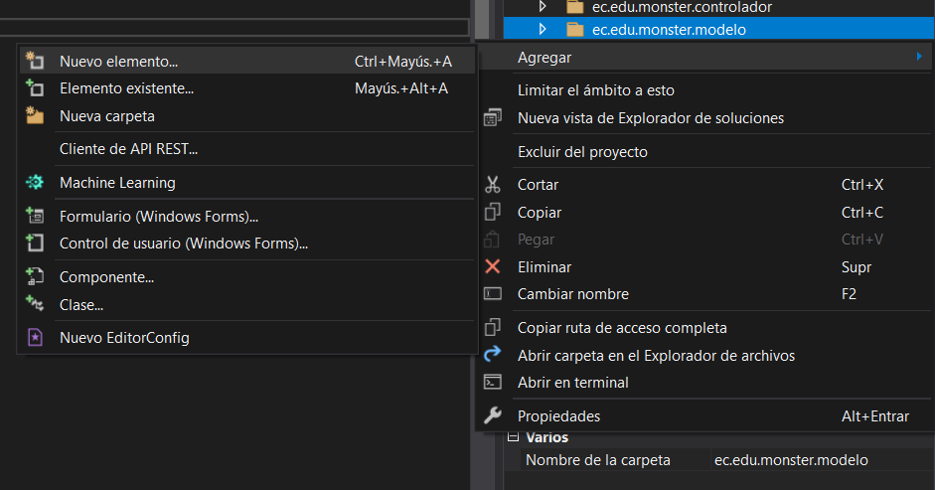

Figura 91. Crear nuevo archivo Pelota .cs

Ahora seleccionar <<Clase>> y dar el nombre de Pelota.cs

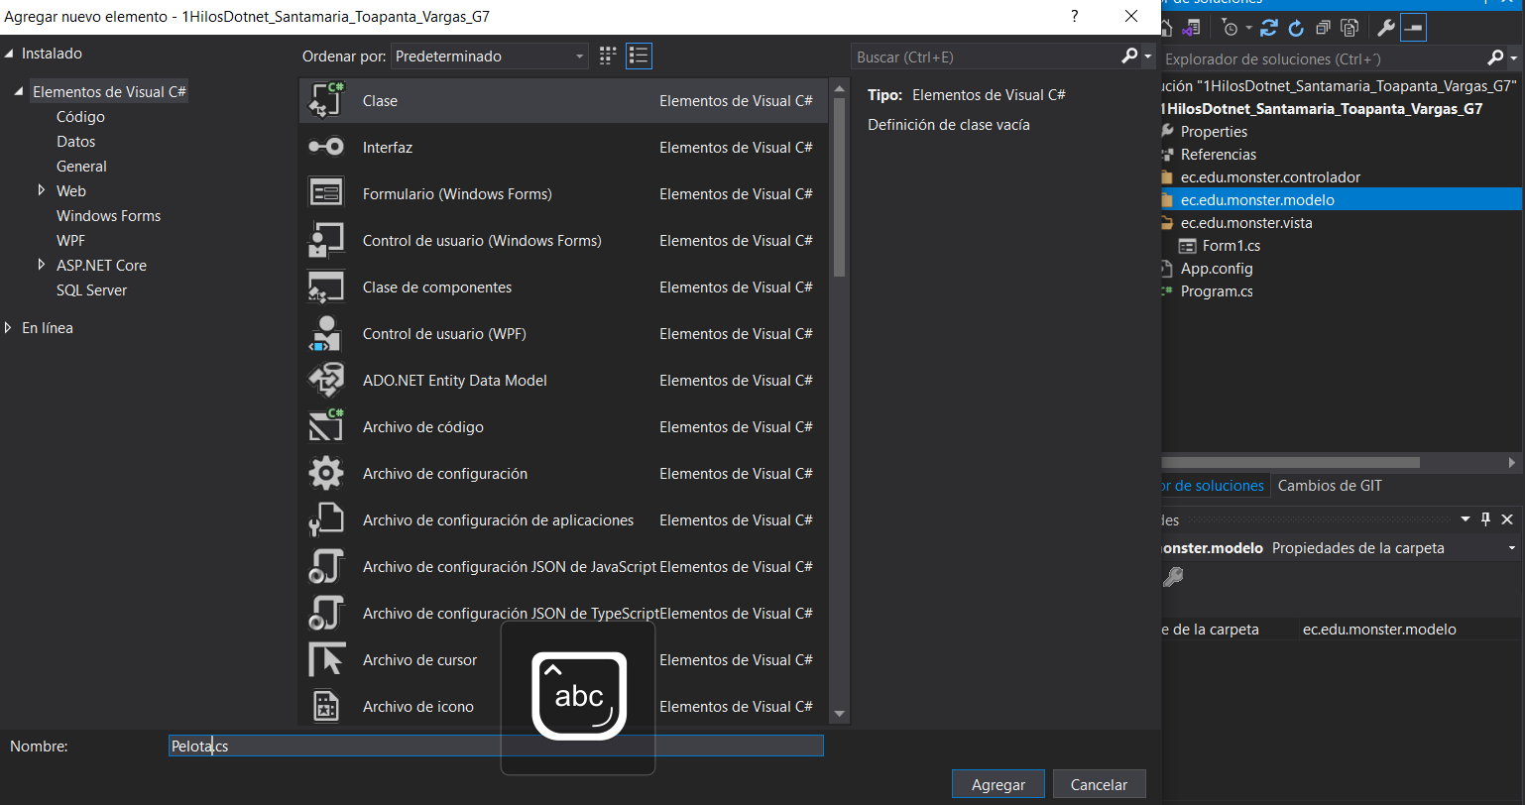

Figura 92. Nombrar nuevo archivo Pelota.cs

Dentro del archivo insertar el siguiente código:

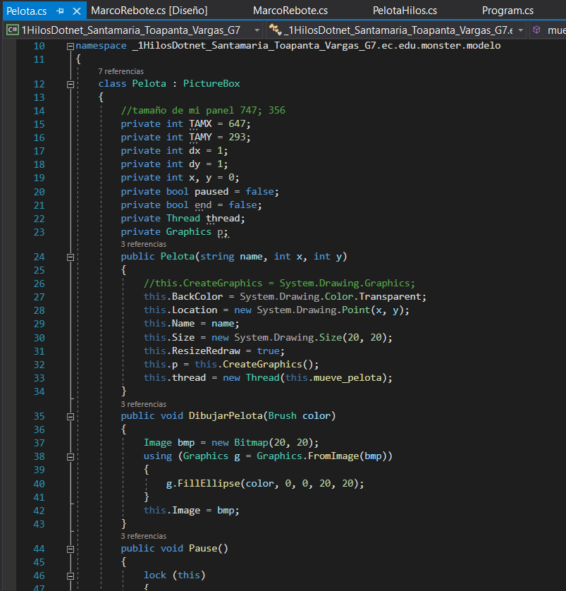

Figura 93. Codificación del archivo Pelota.cs

Tabla 21. Código del archivo Pelota.cs

|  |
| --- |
| using System;  using System.Collections.Generic;  using System.Drawing;  using System.Linq;  using System.Text;  using System.Threading;  using System.Threading.Tasks;  using System.Windows.Forms;  namespace _1HilosDotnet_Santamaria_Toapanta_Vargas_G7.ec.edu.monster.modelo  {  class Pelota : PictureBox  {  private int TAMX = 647;  private int TAMY = 293;  private int dx = 1;  private int dy = 1;  private int x, y = 0;  private bool paused = false;  private bool end = false;  private Thread thread;  private Graphics p;  public Pelota(string name, int x, int y)  {  this.BackColor = System.Drawing.Color.Transparent;  this.Location = new System.Drawing.Point(x, y);  this.Name = name;  this.Size = new System.Drawing.Size(20, 20);  this.ResizeRedraw = true;  this.p = this.CreateGraphics();  this.thread = new Thread(this.mueve_pelota);  }  public void DibujarPelota(Brush color)  {  Image bmp = new Bitmap(20, 20);  using (Graphics g = Graphics.FromImage(bmp))  {  g.FillEllipse(color, 0, 0, 20, 20);  }  this.Image = bmp;  }  public void Pause()  {  lock (this)  {  this.paused = true;  }  }  public void Play()  {  if (this.thread.ThreadState == ThreadState.Unstarted)  {  this.thread.IsBackground = true;  this.thread.Start();  }  else  {  lock (this)  {  this.paused = false;  Monitor.PulseAll(this);  }  }  }  public void End()  {  lock (this)  {  this.end = true;  Monitor.PulseAll(this);  }  }  public void mueve_pelota()  {  int cont = 0;  while (true)  {  cont++;  if (cont % 5 == 0) {  Thread.Sleep(1);  }  x = this.Location.X + dx;  y = this.Location.Y + dy;  this.Location = new System.Drawing.Point(x, y);    lock (this)  {  if (this.paused) Monitor.Wait(this);  }  if (this.Location.X > this.TAMX - 10)  {  dx = -dx;  }  else if (this.Location.X < 10)  {  dx = -dx;  }  if (this.Location.Y > this.TAMY - 10)  {  dy = -dy;  }  else if (this.Location.Y < 10)  {  dy = -dy;  }    }  }  }  } |

|  |
| --- |
| public void DibujarPelota(Brush color){  Image bmp = new Bitmap(20, 20);  using (Graphics g = Graphics.FromImage(bmp)){  g.FillEllipse(color, 0, 0, 20, 20);  }  this.Image = bmp;  }  public void Pause(){  lock (this){  this.paused = true;  }  }  public void Play(){  if (this.thread.ThreadState == ThreadState.Unstarted){  this.thread.IsBackground = true;  this.thread.Start();  }  else{  lock (this){  this.paused = false;  Monitor.PulseAll(this);  }  }  }  public void End(){  lock (this){  this.end = true;  Monitor.PulseAll(this);  }  }  public void mueve_pelota(){  int cont = 0;  while (true){  cont++;  if (cont % 5 == 0) {  Thread.Sleep(1);  }  x = this.Location.X + dx;  y = this.Location.Y + dy;  this.Location = new System.Drawing.Point(x, y);  lock (this){  if (this.paused) Monitor.Wait(this);  }  if (this.Location.X > this.TAMX - 10){  dx = -dx;  }  else if (this.Location.X < 10){  dx = -dx;  }  if (this.Location.Y > this.TAMY - 10){  dy = -dy;  }  else if (this.Location.Y < 10){  dy = -dy;  }    }  }  }  } |

## 4.6.3. CODIFICACIÓN DEL ARCHIVO MARCOREBOTE.CS

En este caso, este archivo corresponde a una vista, por lo que deberá estar dentro de la carpeta ec.edu.monster.vista

Para crear un archivo .cs dar clic derecho sobre la carpeta ec.edu.monster.vista, seleccionar la opción <<Agregar>> <<Nuevo elemento>>



Figura 94. Crear nuevo archivo MarcoReborte .cs

Ahora seleccionar <<Clase>> y dar el nombre de MarcoRebote.cs

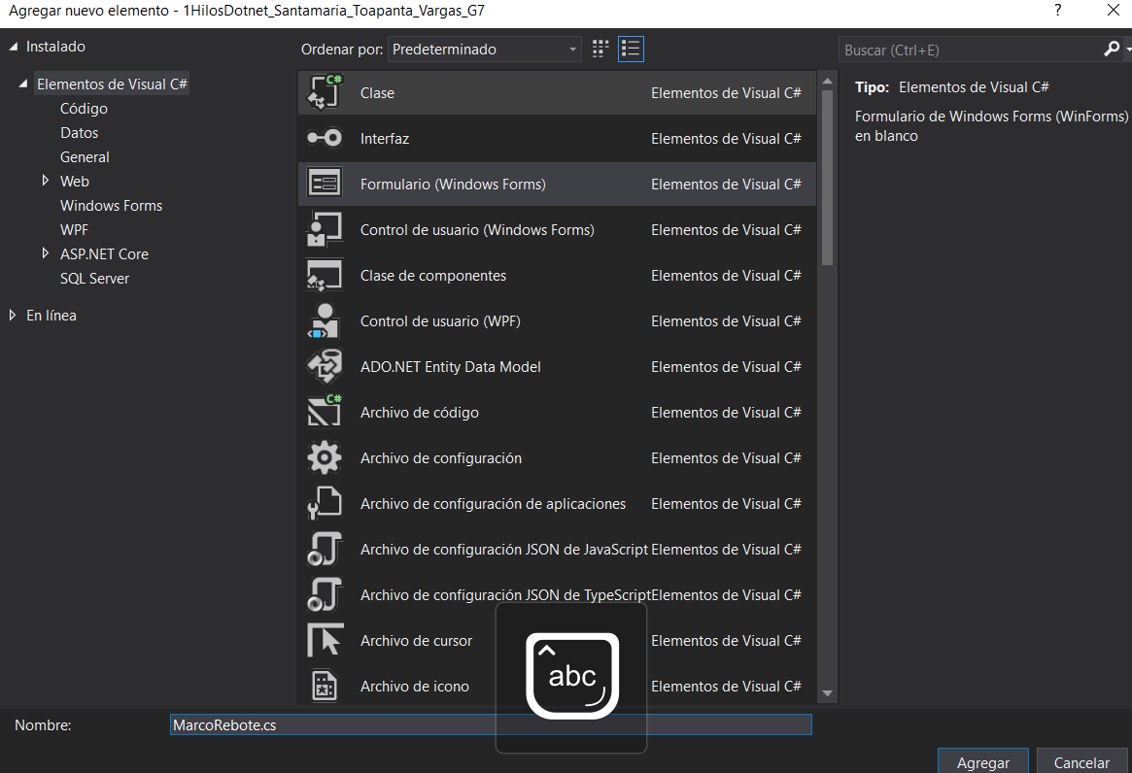

Figura 95. Nombrar nuevo archivo MarcoRebote.cs

Dentro del archivo se puede visualizar los siguientes componentes:

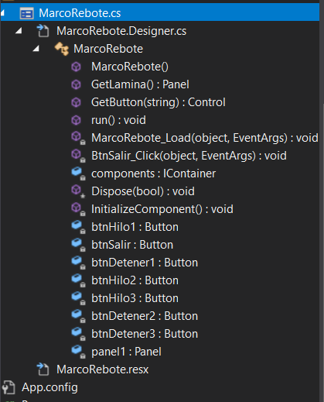

Figura 96. Componentes del archivo MarcoRebote.cs

Los elementos agregados gráficamente se ven así:

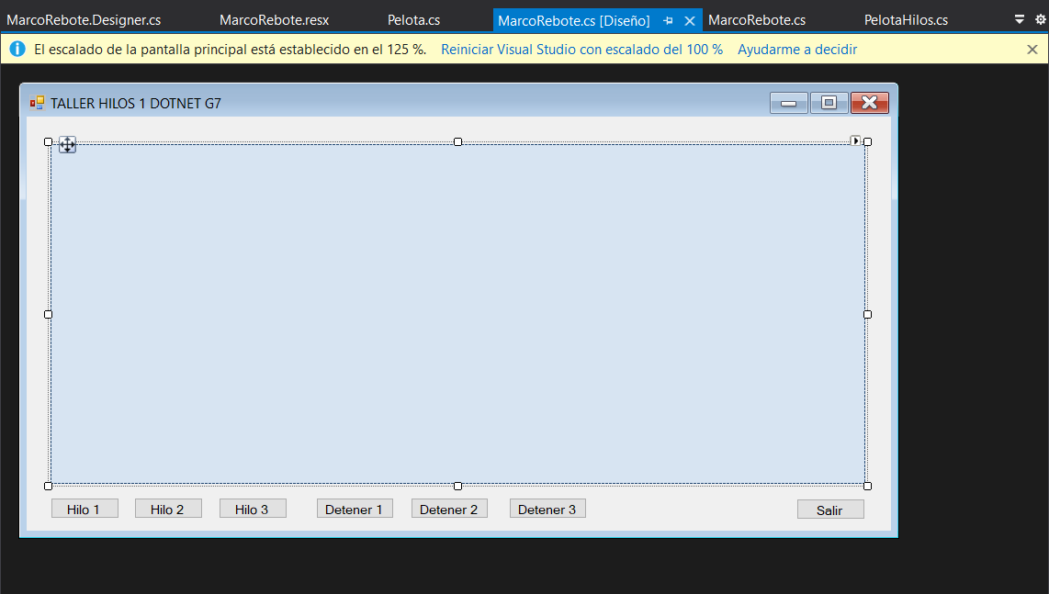

Figura 97. Interfaz de la vista MarcoRebote.cs

Dentro de la codificación del archivo se tiene el siguiente código:

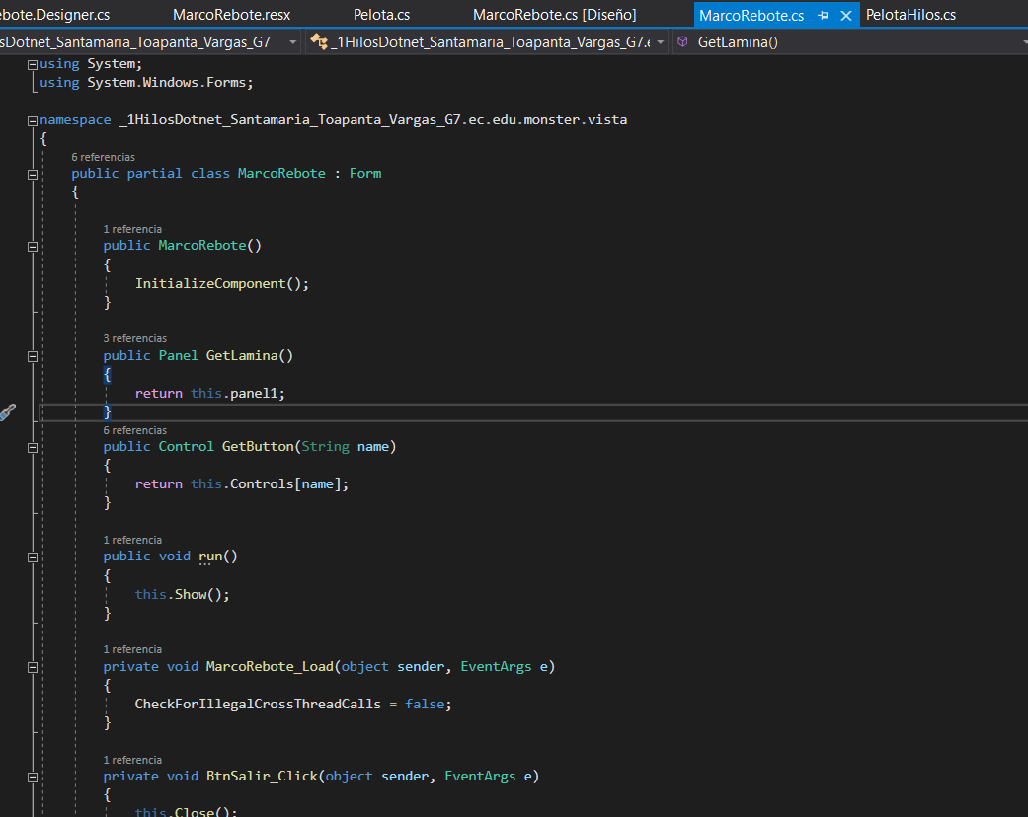

Figura 98. Código del archivo MarcoRebote.cs

Tabla 22. Codificación del archivo EncuestaController.cs

|  |
| --- |
| using System;  using System.Windows.Forms;  namespace _1HilosDotnet_Santamaria_Toapanta_Vargas_G7.ec.edu.monster.vista  {  public partial class MarcoRebote : Form  {  public MarcoRebote()  {  InitializeComponent();  }  public Panel GetLamina()  {  return this.panel1;  }  public Control GetButton(String name)  {  return this.Controls[name];  }  public void run()  {  this.Show();  }  private void MarcoRebote_Load(object sender, EventArgs e)  {  CheckForIllegalCrossThreadCalls = false;  }  private void BtnSalir_Click(object sender, EventArgs e)  {  this.Close();  }  }  } |

## 4.6.4. CODIFICACIÓN DEL ARCHIVO PROGRAM.CS

Este archivo es generado automáticamente por el framework .Net, por lo que no hay necesidad de crearlo. Corresponde al main del programa. Dentro insertar el siguiente código:

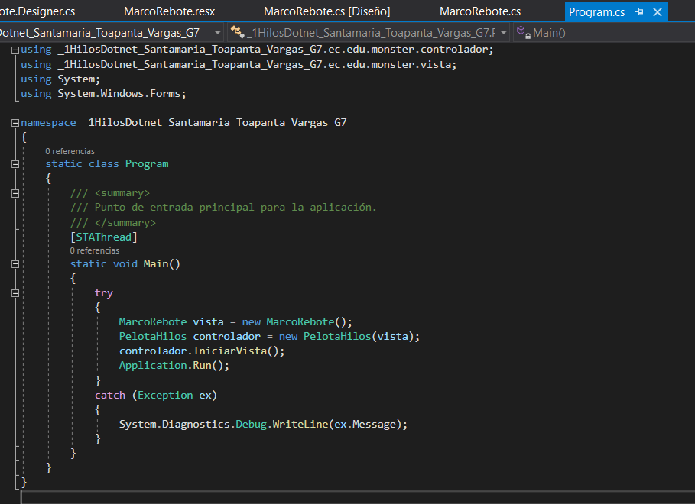

Figura 99. Codificación del archivo Program.cs

Tabla 23. Código del archivo Program.cs

|  |
| --- |
| using _1HilosDotnet_Santamaria_Toapanta_Vargas_G7.ec.edu.monster.controlador;  using _1HilosDotnet_Santamaria_Toapanta_Vargas_G7.ec.edu.monster.vista;  using System;  using System.Windows.Forms;  namespace _1HilosDotnet_Santamaria_Toapanta_Vargas_G7  {  static class Program  {  [STAThread]  static void Main()  {  try  {  MarcoRebote vista = new MarcoRebote();  PelotaHilos controlador = new PelotaHilos(vista);  controlador.IniciarVista();  Application.Run();  }  catch (Exception ex)  {  System.Diagnostics.Debug.WriteLine(ex.Message);  }  }  }  } |

## 4.7. EJECUCIÓN VIDEO 170

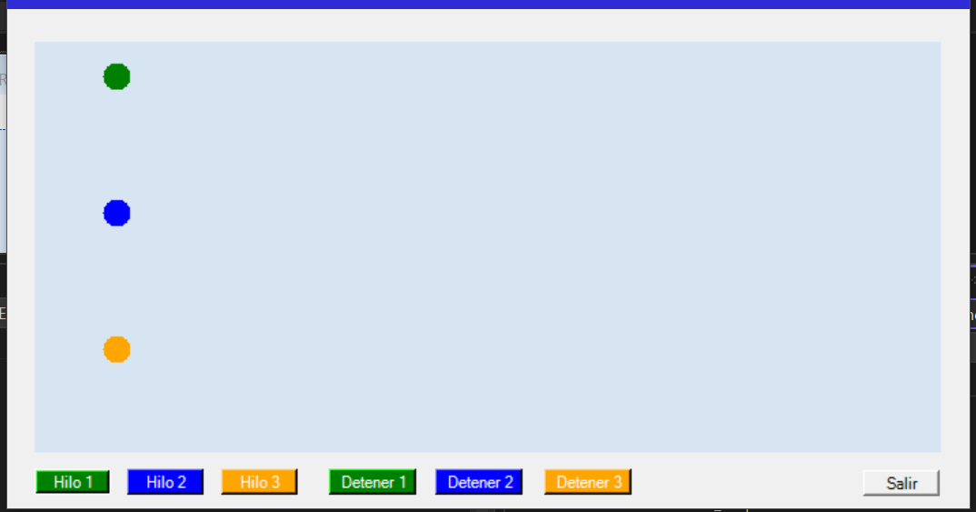

Figura 100. Ejecucion Video 170 Parte 1

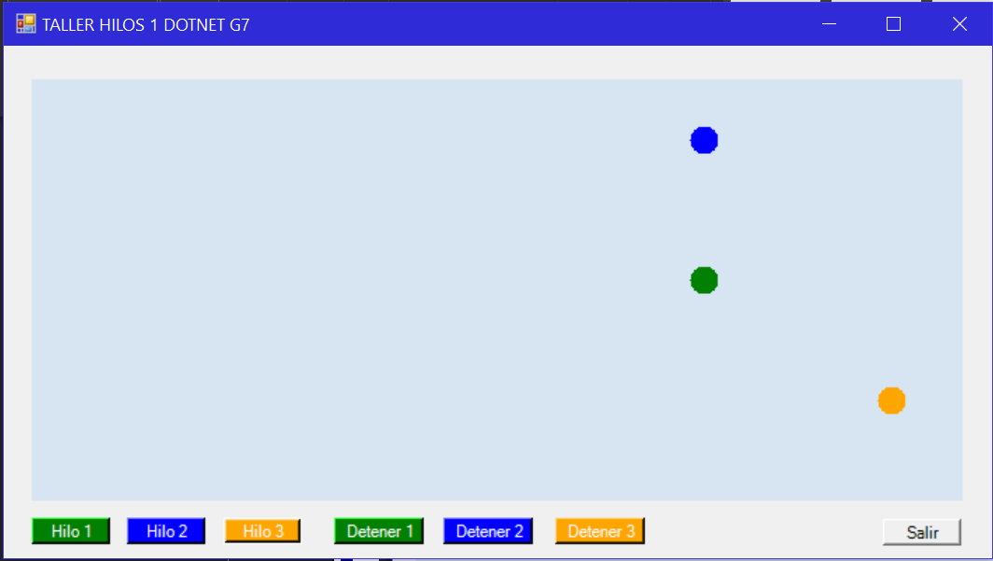

Figura 101. Ejecucion Video 170 Parte 2

# CONCLUSIONES

* Se comprendió el manejo de hilos de mejor manera ya que se logró la implementación de este proyecto tanto en .NET y también en java, así que como practica hemos aprendido mucho.
* El uso de hilos mediante la practica nos demostró como se pueden generar mono tareas y multitareas en este caso empezando desde una aplicación simple manejada desde un inicio con un único hilo de ejecución, hasta la tercera aplicación donde se manejan hilos independientes mediante los cuales se pueden ejecutar varias tareas a la vez, de esta manera se puede evidenciar la versatilidad que tienen los hilos en las aplicaciones desarrolladas tanto para java como para .NET.
* Se comprobó la importancia que tienen los hilos en el desarrollo de aplicaciones .NET, demostrando como una aplicación tan simple puede mejorar su funcionamiento y rendimiento con el simple hecho de desarrollarla con una estructura tanto MVC como usando hilos para desempeñar las distintas tareas que la aplicación deba de realizar.
* Al realizar los ejercicios de práctica del curso de hilos, se adquirió conocimientos teóricos y de forma práctica se evidenció el funcionamiento de los Hilos y algunos sus métodos que se pueden aplicar.
* Mediante el uso de Hilos se evidencio que se puede mejorar el rendimiento de una aplicación, sin limitarse a realizar un proceso a la vez, sino varios procesos optimizando tiempo y los recursos físicos como el hardware disponible.
* Trabajar con hilos ayuda a compartir recursos durante la ejecución de un proyecto y permite que un programa funcione de manera más eficiente haciendo varias cosas al mismo tiempo. Los subprocesos se pueden usar para realizar tareas complicadas en segundo plano sin interrumpir el programa principal.
* Escribir código que maneja múltiples Threads es altamente difícil debido a que hay muchas cosas a tomar en cuenta como el stack, el heap, datos, memoria, condiciones de carrera y otros aspectos que ocurren a bajo nivel cuando de multithreading se trata.
* Antes tener un procesador significaba que sólo un subproceso se podía ejecutar a la vez, actualmente con la llegada de los nuevos procesadores multinúcleo y de muchos núcleos, las aplicaciones que se escriben de forma multihilo o asíncrona se benefician intrínsecamente de esas mejoras, mientras que las aplicaciones escritas secuencialmente ignoran los recursos disponibles y hacen que el usuario espere innecesariamente lo que nos lleva a una mala experiencia de usuario.
* El uso de varios threads puede mejorar la capacidad de respuesta y permite utilizar múltiples procesadores.

# RECOMENDACIONES

* Se recomienda realizar las aplicaciones en un Ide estandarizado como Visual Studio .NET con la finalidad de maximizar la productividad de un proyecto de desarrollo.
* Se recomienda llevar una documentación detallada sobre el desarrollo del aplicativo para tener un mejor aprendizaje al lector y uno también como desarrollador.
* Puesto que los proyectos se realizan de forma colaborativa con el equipo de trabajo, es recomendable que todos los miembros utilicen las mismas versiones de las herramientas de trabajo para evitar cualquier tipo de inconveniente futuro.
* Mantener siempre una estructura adecuada en los directorios de trabajo, asimismo, mantener la nomenclatura correspondiente en cada etiqueta al momento de escribir el código.
* Revisar la documentación correspondiente a las herramientas utilizadas para conocer características de las herramientas, cómo funcionan sus procesos, entre otras cosas que ayudan a dar una mayor eficiencia y eficacia a la hora de trabajar con la herramienta.
* Tomar en cuenta el concepto del patrón de arquitectura MVC y colocar cada archivo generado en el lugar que le corresponde, acorde a su funcionalidad.

# REFERENCIAS

[1] Microsoft. .NET (y .NET Core): Introducción e información general. (29 de noviembre de 2022). Accedido el 16 de enero de 2023. [Imagen]. Disponible: <https://learn.microsoft.com/es-es/dotnet/core/introduction>

[2] Microsoft. "Lenguajes de programación de .NET | C#, F# y visual basic". Microsoft. https://dotnet.microsoft.com/es-es/languages (accedido el 16 de enero de 2023).

[3] Microsoft. "Herramientas y editores de .NET para Windows, Linux y macOS". Microsoft. https://dotnet.microsoft.com/es-es/platform/tools (accedido el 16 de enero de 2023).

[4] A. CEDEÑO. "Ventajas y desventajas de usar ASP.NET en la programación web". Bloguero Pro. https://blogueropro.com/blog/ventajas-y-desventajas-de-usar-asp-net-en-la-programación-web (accedido el 16 de enero de 2023).

[5] Aula21. ".NET: Qué es y cómo funciona | Conoce el framework de Microsoft". aula21 | Formación para la Industria. https://www.cursosaula21.com/que-es-net/ (accedido el 16 de enero de 2023).

[6] Microsoft. "Información general acerca de .NET Framework - .NET Framework". Microsoft Learn: Build skills that open doors in your career. https://learn.microsoft.com/es-es/dotnet/framework/get-started/overview (accedido el 16 de enero de 2023).

[7] Microsoft. "Métodos de extensiÃ³n: Guía de programación de C#". Microsoft Learn: Build skills that open doors in your career. https://learn.microsoft.com/es-es/dotnet/csharp/programming-guide/classes-and-structs/extension-methods (accedido el 16 de enero de 2023).

[8] Microsoft. "Visual Studio 2022 | Descargar gratis". Visual Studio. https://visualstudio.microsoft.com/es/vs/#:~:text=Visual%20Studio%20es%20el%20mejor,,%20Linux,%20iOS%20y%20Android. (accedido el 16 de enero de 2023).

[9] Microsoft. "Novedades de Visual Studio 2022". Microsoft Learn: Build skills that open doors in your career. https://learn.microsoft.com/es-es/visualstudio/ide/whats-new-visual-studio-2022?view=vs-2022 (accedido el 16 de enero de 2023).

[10] R. Huavale. "Ventajas y desventajas de visual studio". Share and Discover Knowledge on SlideShare. https://es.slideshare.net/ruthmayhuavale/ventajas-y-desventajas-de-visual-studio (accedido el 16 de enero de 2023).

[11] CreaciÃ³n de un proyecto - Visual Studio (Windows). (s.f.). Microsoft Learn: Build skills that open doors in your career. <https://learn.microsoft.com/es-es/visualstudio/ide/create-new-project?view=vs-2022>

[12] ¿Qué es C# en programación y para que sirve? - Besoftware. (s.f.). Besoftware. <https://bsw.es/que-es-c/>

[13] VENTAJAS DEL C# y DESVENTAJAS. (s.f.). PROGRAMACION I. <http://programacion1abundiz.blogspot.com/2009/09/ventajas-del-c-y-desventajas.html>

[14] Información sobre la extensión de archivo CS. (s.f.). online-convert.com. [https://www.online-convert.com/es/formato-de-archivo/cs#:~:text=Qué%20es%20un%20archivo%20CS,destinados%20al%20desarrollo%20de%20aplicaciones.](https://www.online-convert.com/es/formato-de-archivo/cs#:~:text=Qu%C3%A9%20es%20un%20archivo%20CS,destinados%20al%20desarrollo%20de%20aplicaciones.)

[15] Descriptores de acceso get / set - Programación con C#. (s.f.). Checking your Browser - GitLab. <https://soka.gitlab.io/csharp/basico/poo/desc-acceso-get-set/desc-acceso-get-set/>

[16] Constructores: GuÃ­a de programaciÃ³n de C#. (s.f.). Microsoft Learn: Build skills that open doors in your career. <https://learn.microsoft.com/es-es/dotnet/csharp/programming-guide/classes-and-structs/constructors>

[17] Estructuras condicionales C sharp. (s.f.). Disco Duro de Roer -. <https://www.discoduroderoer.es/estructuras-condicionales-c-sharp/>

[18] Ramas y bucles: tutorial de introducciÃ³n a C#. (s.f.). Microsoft Learn: Build skills that open doors in your career. <https://learn.microsoft.com/es-es/dotnet/csharp/tour-of-csharp/tutorials/branches-and-loops-local>

[19] Operadores y expresiones de C# (referencia de C#). (s.f.). Microsoft Learn: Build skills that open doors in your career. <https://learn.microsoft.com/es-es/dotnet/csharp/language-reference/operators/>

[20] Un recorrido por C#: Tipos y sus miembros. (s.f.). Microsoft Learn: Build skills that open doors in your career. <https://learn.microsoft.com/es-es/dotnet/csharp/tour-of-csharp/types>

[21] Barrios, E. (2020, 20 de diciembre). Píldoras de C#: Task Parallel Library (TPL) Procesamiento Multihilo y asíncrono. DEV Community 👩‍💻👨‍💻. <https://dev.to/ebarrioscode/pildoras-de-c-task-parallel-library-tpl-procesamiento-multihilo-y-asincrono-18mp#:~:text=Un%20Thread%20(Hilo)%20es%20algo,es%20que%20los%20Threads%20comparten>

[22] "Procesos e hilos Sistemas Operativos WebProgramacion Consultoría Informática". WebProgramacion Consultoría Informática. <https://webprogramacion.com/procesos-e-hilos/> (accedido el 16 de enero de 2023).

[23] "Programación con Hilos". prezi.com. <https://prezi.com/zligxav4or3z/programacion-con-hilos/> (accedido el 16 de enero de 2023).

[24] "HILOS EN C# - PARTE I". Blog | Construyendo el futuro de la web. <http://katawapps.blogspot.com/2015/12/hilos-en-c-parte-i.html> (accedido el 16 de enero de 2023).

[25] "Thread Class (System.Threading)". Microsoft Learn: Build skills that open doors in your career. <https://learn.microsoft.com/en-us/dotnet/api/system.threading.thread?view=net-7.0> (accedido el 16 de enero de 2023).

[26] "Receta C# No. 4-7: Sincronizar la Ejecución de Múltiples Threads usando un Monitor". OrtizOL - Experiencias Construcción Software (xCSw). <https://ortizol.blogspot.com/2014/07/receta-csharp-no-4-7-sincronizar-la-ejecucion-de-multiples-threads-usando-un-monitor.html> (accedido el 16 de enero de 2023).

[27] "ThreadAbortException Class (System.Threading)". Microsoft Learn: Build skills that open doors in your career. <https://learn.microsoft.com/en-us/dotnet/api/system.threading.threadabortexception?view=net-7.0> (accedido el 16 de enero de 2023).

[28] "ThreadExceptionEventArgs Class (System.Threading)". Microsoft Learn: Build skills that open doors in your career. <https://learn.microsoft.com/en-us/dotnet/api/system.threading.threadexceptioneventargs?view=net-7.0> (accedido el 16 de enero de 2023).

[29] "ThreadExceptionEventHandler Delegate (System.Threading)". Microsoft Learn: Build skills that open doors in your career. <https://learn.microsoft.com/en-us/dotnet/api/system.threading.threadexceptioneventhandler?view=net-7.0> (accedido el 16 de enero de 2023).

[30] "ThreadInterruptedException Class (System.Threading)". Microsoft Learn: Build skills that open doors in your career. <https://learn.microsoft.com/en-us/dotnet/api/system.threading.threadinterruptedexception?view=net-7.0> (accedido el 16 de enero de 2023).

[31] "ThreadStartException Class (System.Threading)". Microsoft Learn: Build skills that open doors in your career. <https://learn.microsoft.com/en-us/dotnet/api/system.threading.threadstartexception?view=net-7.0> (accedido el 16 de enero de 2023).

[32] "ThreadStateException Class (System.Threading)". Microsoft Learn: Build skills that open doors in your career. <https://learn.microsoft.com/en-us/dotnet/api/system.threading.threadstateexception?view=net-7.0> (accedido el 16 de enero de 2023).

[33]"Pausa e interrupción de subprocesos". Microsoft Learn: Build skills that open doors in your career. <https://learn.microsoft.com/es-es/dotnet/standard/threading/pausing-and-resuming-threads> (accedido el 16 de enero de 2023).

[34] "Thread Constructor (System.Threading)". Microsoft Learn: Build skills that open doors in your career. <https://learn.microsoft.com/en-us/dotnet/api/system.threading.thread.-ctor?view=net-7.0> (accedido el 16 de enero de 2023).

[35] "Framework: ¿qué es y cuál es su función en Internet?" Rock Content - ES. <https://rockcontent.com/es/blog/framework/> (accedido el 27 de noviembre de 2022).

[36] H. Ordoñez. "Sistemas operativos, monotarea, multitarea, monousuario y multiusuario." Sistemas Operativos. http://heidiorba.blogspot.com/2016/05/sistemas-operativos-mono-tarea-multi.html (accedido el 27 de noviembre de 2022).

[37] M. Martínez. "Qué son los Patrones de Diseño de software / Design Patterns". Profile Software Services. https://profile.es/blog/patrones-de-diseno-de-software/ (accedido el 13 de noviembre de 2022).

[38] MDN Web Docs. "MVC - Glosario de MDN Web Docs: Definiciones de términos relacionados con la Web | MDN". MDN Web Docs. https://developer.mozilla.org/es/docs/Glossary/MVC#:~:text=MVC%20(Modelo-Vista-Controlador,de%20negocios%20y%20su%20visualización. (accedido el 14 de noviembre de 2022).

[39] Colaboradores de los proyectos Wikimedia. "Camel case - Wikipedia, la enciclopedia libre". Wikipedia, la enciclopedia libre. <https://es.wikipedia.org/wiki/Camel_case> (accedido el 28 de diciembre de 2022).